idea使用：

alt+enter 导包

ctrl+I 实现

ctrl+o 重写

ctrl+n 查找

ctrl+s 查看类方法

格式化代码：ctrl +alt+ l

v**i执行： ：r!echo /路径 //能把路径打印在vi文件里面**

增加返回值类型 ，光标放最后ctrl +alt+v

ctrl+u查看父类和接口

ctrl+h查看类继承

# scala基础

访问端口8080

## 基础语法

1.Scala 与 Java 的最大区别是：Scala 语句末尾的分号 ; 是可选的。

Scala是大小写敏感的，这意味着标识Hello 和 hello在Scala中会有不同的含义。

保存文件时，应该保存它使用的对象名称（记住Scala是区分大小写），并追加".scala"为文件扩展名。 （如果文件名和对象名称不匹配，程序将无法编译）。

object声明静态，定义的变量和方法都是静态的。

def定义方法，main()入口

yield关键字

循环until关键字，val arr=Array(0,1,2,3,4,5,6,7,8,9);for(i <- 0 until arr.length) println(i)

1 to 10 相当于1.to(10) //int增强RichInt

比较特殊的元组写法：（元组角标从1开始）

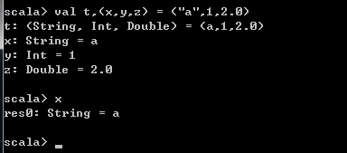

print(s”hahah: $srt”) //支持这种打印，但是前面要加s，后面取值要加$

2.数据类型

|  |  |
| --- | --- |
| 数据类型 | 描述 |
| Byte | 8bit的有符号数字，范围在-128--127 |
| Short | 16bit有符号数字，范围在-32768--32767 |
| Int | 32bit有符号数字，范围-2147483648到2147483647 |
| Long | 64bit有符号数字，范围-9223372036854775808到9223372036854775807 |
| Float | 32bitIEEE754单精度浮点数 |
| Double | 64bitIEEE754双精度浮点数 |
| Char | 16bitUnicode字符.范围U+0000到U+FFFF |
| String | 字符串 |
| Boolean | 布尔类型 |
| Unit | 表示无值，和其他语言中void等同 |
| Null | 空值或者空引用 |
| Nothing | 所有其他类型的字类型，表示没有值 |
| Any | 所有类型的超类，任何实例都属于Any类型 |
| AnyRef | 所有引用类型的超类 |

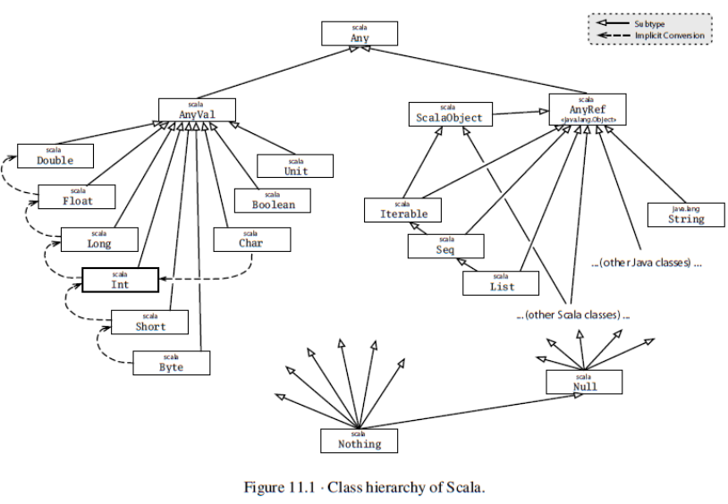

3.Any之后分为两个AnyVal与AnyRef

– 其中AnyVal是所有值类型的父类型

– AnyRef是所有引用类型的父类型

4.与其他语言稍微有点不同的是，Scala还定义了底类型

– 其中Null类型是所有引用类型的底类型，及所有AnyRef的类型的空值都是Null

– 而Nothing是所有类型的底类型，对应Any类型

– Null与Nothing都表示空

5.在基础类型中只有String是继承自AnyRef的，与Java、 .net一样，Scala中的

String也是内存不可变对象，这就意味着，所有的字符串操作都会产生新的字符串

6.其他的基础类型如Int等都是Scala包装的类型，例如Int类型对应的是Scala.Int只是

Scala包会被每个源文件自动引用，看上去Int类型就像是直接内置在语言中一样。

**7.** Null, None, Nil, Nothing比较。

|  |  |
| --- | --- |
| Null | Trait，其唯一实例为null，是AnyRef的子类，*不是* AnyVal的子类 |
| Nothing | Trait，所有类型（包括AnyRef和AnyVal）的子类，没有实例 |
| None | Option的两个子类之一，另一个是Some，用于安全的函数返回值 |
| Unit | 无返回值的函数的类型，和java的void对应 |
| Nil | 长度为0的List |

**8.Null**

– 类Null是null类型的引用；它是每个引用类（就是说，每个继承自

AnyRef的类）的子类。 Null不兼容值类型。你不可，比方说，把null

值赋给整数变量：

– scala>val i: Int = null

**9. Nothing**

– 类型Nothing在Scala的类层级的最底端；它是任何其它类型的子类型

。然而，根本没有这个类型的任何值。要一个没有值的类型有什么意思呢？

– def error(message:String): Nothing = throw new

RuntimeException(message)

– def divide(x:Int, y:Int): Int =

if(y != 0) x / y else error("can't divide by zero")

**10.Option**

– 标准类库中的Option类型用样例类来表示拿着可能存在、也可能不存

在的值。

– 样例子类Some包装了某个值，例如：Some(“Fred”)

– 而样例对象None表示没有值

– 这比使用空字符串的意图更加清晰，比使用null来表示缺少某值的做法

更加安全

– Map的Get方法返回的就是一个Option

– val scores = Map("Alic"->100, "Jack"->200)

– scores.get(“Alice”) match {

case Some(score) => println(score)

case None => println(“No score”)

}

val aliceScore = scores.get("Alice")

println(aliceScore.getOrElse("No..."))

**11.**使用lazy关键字，不会执行，类似于def

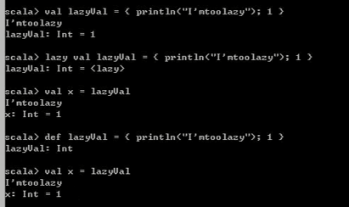

## 函数/方法

### 可变参数用def fun(s: String*),java使用…

### 函数：（可以作为方法的参数输入）

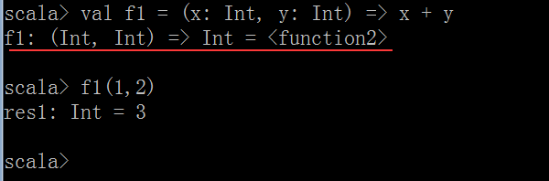

### 方法和函数的区别

在函数式编程语言中，函数是“头等公民”，**它可以像任何其他数据类型一样被传递和操作**

案例：首先定义一个方法，再定义一个函数，然后将函数传递到方法里面

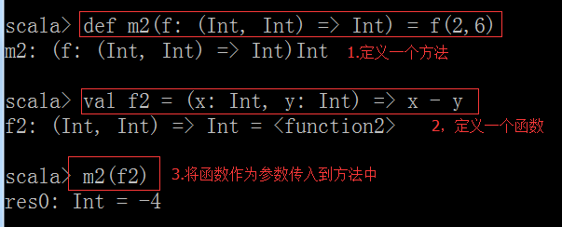

### 方法：需要def声明

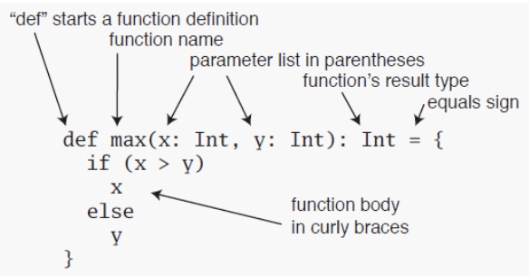

|  |
| --- |
| def max( x : Int, y : Int) : Int = { //其中def 是函数定义关键字 max 是函数名， x, y 是参数  if(x > y) //数类型是Int，并且是val即不可变的，最后的 : Int是返回值类型  {  return x  }  else  {  return y  }  } |

可以简化，首先是return ，Scala中，可以不写return，如果不写return 则自动将最后计算的结果作为返回值，如果没有返回值，则函数的返回类型为Unit，类似于Java和C#中 void。

def max( x : Int, y : Int) : Int = { if(x > y) x else y}

最终简化：def max( x : Int, y : Int) = if(x > y) x else y

### 递归函数：

如果是递归函数，需要指定返回类型。如：

def fac(n:Int):Int = if( n <= 0) 1 else n*fac(n-1)

println(fac(5)) //120

### 柯里化函数

柯里化（Currying）是把接受多个参数的函数变换成接受一个单一参数(最初函数的第一个参数)的函数，并且返回接受余下的参数且返回结果的新函数的技术

(多个参数，先传一个，返回剩下部分参数的函数)

有时会有这样的需求：允许别人一会在你的函数上应用一些参数，然后又应用另外的一些参数。 //不是什么高深的东西，无法就是参数用（）来包起来，本来是逗号隔开的

• 例如一个乘法函数，在一个场景需要选择乘数，而另一个场景需要选择被乘数。

• scala> def multiply(m: Int)(n: Int): Int = m * n

• multiply: (m: Int)(n: Int)Int

• scala> multiply(2)(3)

• res0: Int = 6

### 匿名函数

一般作为参数传递给函数。

• 匿名函数就是没有名字的函数。例如：(x : Int , y : Int) => x *y 。这里有一点要注意：在实际写代码的时候，如果在“ =>” 前加上了这个函数的返回类型，如：(x:Int , y : Int) :Int => x * y，反而会报错。

原因是：在一般情况下，Scala编译器会自动推断匿名函数参数的类型，所以可以省略返回类型，因为返回类型对于编译器而言，是多余的。 当然，如果匿名函数的参数只有一个，那么也可以把它的类型省略掉。

• scala> (x: Int) => x + 1

• res2: (Int) => Int = <function1>

案例：

|  |
| --- |
| val t = ()=>333  def test(c: ()=> Int){ //定义一个test函数，里面传一个参数c，c是一个匿名函数，匿名函数没有参数，并且返回值是Int  println(c())  }  调用：scala> println(test(t)) |

结果：

333

( ) //多打印了一个( )原因：（）标识Unit，相当于void的意思，test是简写：

def test(c: ()=> Int) ：Unit = {println(c())} 有个Unit的返回值打印出来了。

### 案例：

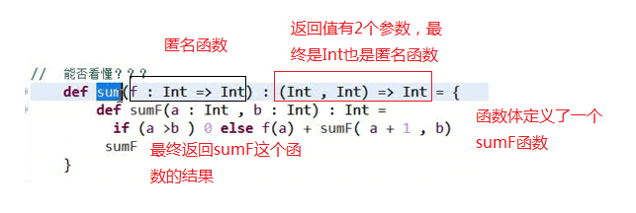

调用：

def sumF = sum( (x) => x )

println(sumF(1,2)) //输出结果为3。上面有递归，必须写明返回值类型

## 数据集合

### List：类似还有Array

var t = List(1,2,3,4,5)

println(t(2)) //3

var t2 = t.+: (“test”)) //List(“test”,1,2,3,4,5)

println(6:: t2) //List(6,test,1,2,3,4,5)

var t3 = t::6::Nil // List(List(1,2,3,4,5),6)

t.map(a=>println(a))等价与t.map(_) //map会返回一个List

t.foreach(_) //不返回List

t.distinct //List去重

t.slice(0,2) //返回0，1个元素的List

var t = List(1,2,3,5,5)

println(t./:(0)({

(sum,num)=>print(sum+”--”+num+” ”)

sum+num

})) //0--1 1--2 3--3 6--5 11--5 16 foldLeft(_)(0)效果累加List值，从0开始。

t.reduce(_+_) //16

### Tuple

定义了值不能改变，同python

var tuple = (1,2,3)

tuple._1 //1 下标从1开始。

### Map

分两种，mutable不可修改，imutable可修改，根据导包确定。

var m1 = Map[String,Int](“a”-> 1, “b”->2)

ma(“a”) //1

m1 += (“c”->3) //增加一个键值对

m1.foreach(a=>{

println(a+” ”+a._1+a._2) //map里面元素是元组Tuple

})

## 类

主构造器在new对象的时候会被执行，对象里面的方法会被加载（注意不是执行）

对象里面的变量，如果定义成private[this] ，则在伴生对象里面也无法被调用

private val 变量，可以在伴生对象里面被调用

private[ljh] class person{}这个类只能在ljh包下被访问

private[ljh] class person private{}这个类只能在伴生对象下被访问

class Persoin(val id: String, var name: String, gender:String, val age: Int = 18){} //id只能在new的时候被定义不能被修改，name可以被修改，gender在new的时候赋值，但是不能被访问，相当于private[this]，age只在new的时候修改

class Person｛def this(name: String, age:Int)｝//this定义辅助构造器，new对象时只会被加载不会执行

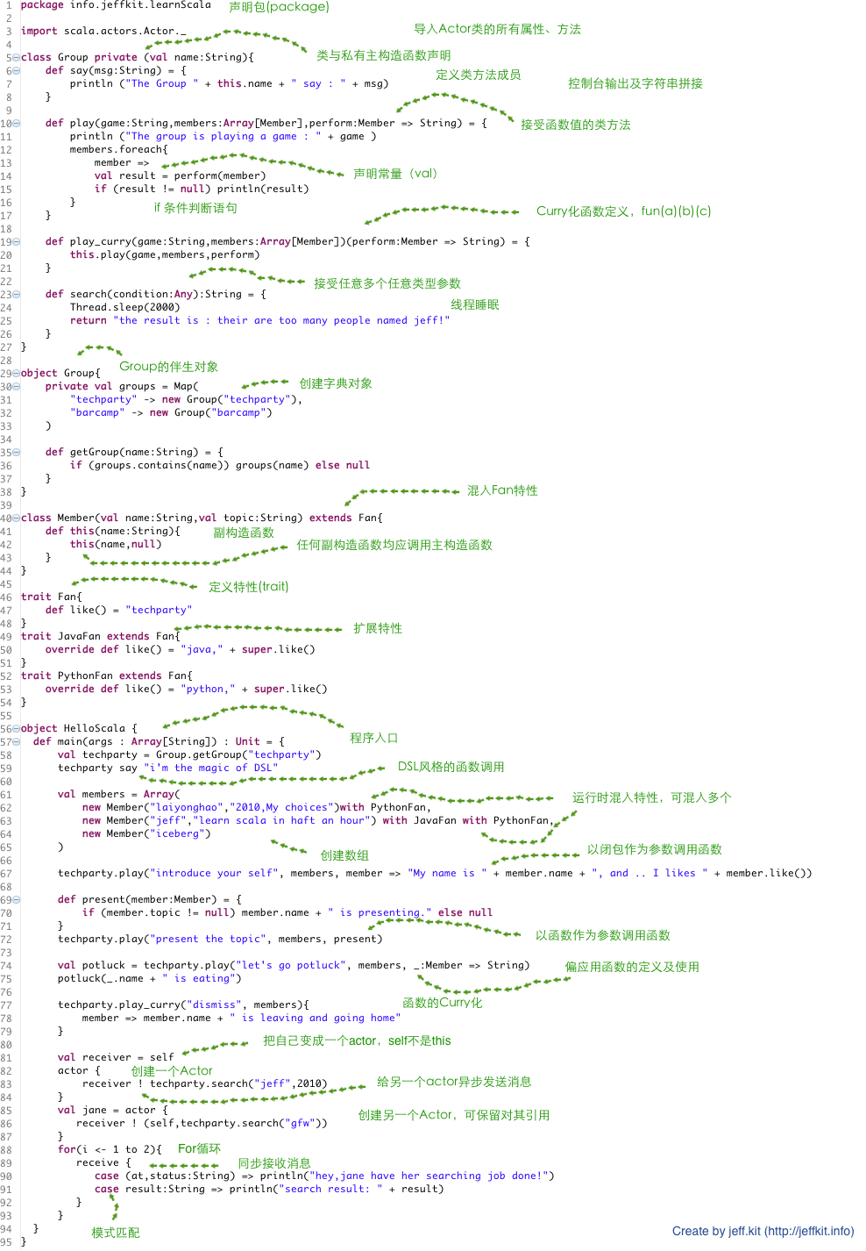

# 对象

通常指object

### 单例对象

在Scala中没有静态方法和静态字段，但是可以使用object这个语法结构来达到同样的目的

1. 存放工具方法和常量
2. 高效共享单个不可变的实例
3. 单例模式

|  |
| --- |
| class Test private { //private标识类是私有的，不能在其他地方new，只能在伴生对象中new  var field = "field"  def doSomeThing = println("do something")  }  object Test {  val single = new Test  val a = "a string"  def printString = println(a)  } |

**编译这个文件， 同样生成两个class， 一个TEST.class和一个Test$.class 。 前文已经说过， 这个 Test$.class叫做虚构类**

### 伴生对象

scala没有static关键字。

半生的对象：在Scala的类中，与类名相同的对象叫做伴生对象，类和伴生对象之间可以相互访问私有的方法和属性，private[this] 不可访问

伴生对象使用object修饰，类使用class

### apply方法

通常我们会在类的伴生对象中定义apply方法，当遇到类名(参数1,...参数n)时apply方法会被调用

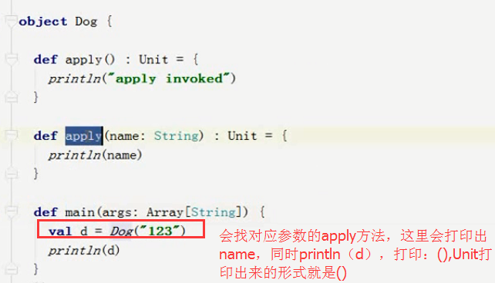

### 应用程序对象

Scala程序都必须从一个对象的main方法开始，可以通过扩展App特质，不写main方法。

测试用的比较多，在程序中不建议使用

### 重载构造器

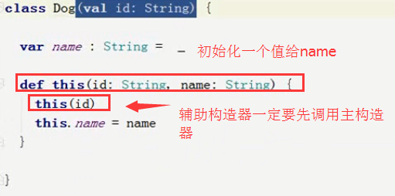

## extends继承、trait

ideal使用：ctrl+I 找没有实现发方法

*scala 的trait中可以有默认实现，jdk8也支持，trait相当于interface*

extends关键字后面先跟父类，再with多个trait

重新父类非抽象方法需要加overwrite，抽象方法不要求

|  |
| --- |
| trait Listen{  val name: String  def listen() = {  println("You friend " + name + " is listening")  }  }  trait Read{  val name: String  def read() = {  println("You friend " + name + " is reading")  }  }  trait Speak{  val name: String  def speak() = {  println("You friend " + name + " is speaking.")  }  }  class Human(val name : String){  def listen() = {  println(name + " is listening.")  }  }  class Animal(val name: String){  }  class Cat(override val name: String) extends Animal(name: String) with Speak with Listen with Read{  override def toString(): String = " hello "+name+"! " //重写需要加上override  }  object TestFriend {  def main(args: Array[String]) {  // val f1 = new Listen();//java 接口很像 不能直接够造  // val h1 = new Human("gaga");  //  // h1.listen();  //这样scat就是Friend了  val scat = new Cat("hello kitty")  scat.listen();  scat.speak()  println(scat)  }  } |

## 模式匹配和样式

### 样例类

在Scala中样例类是一中特殊的类，可用于模式匹配。case class是多例的，后面要跟构造参数，case object是单例的

### Option类型（样例类）

在Scala中Option类型**样例类**用来表示可能存在或也可能不存在的值(Option的子类有Some和None)。Some包装了某个值，None表示没有值

可查看Map的get（key）方法

### 偏函数

被包在花括号内没有match的一组case语句是一个偏函数，它是PartialFunction[A, B]的一个实例，A代表参数类型，B代表返回类型，常用作输入模式匹配

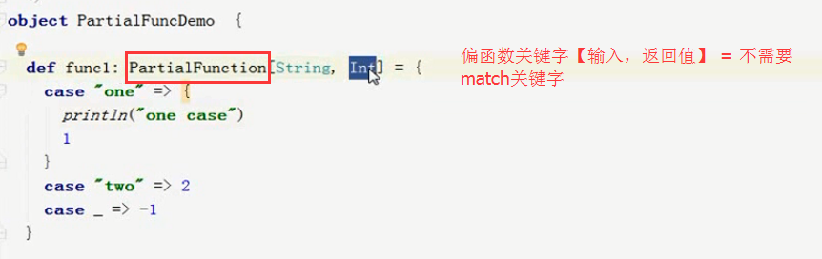

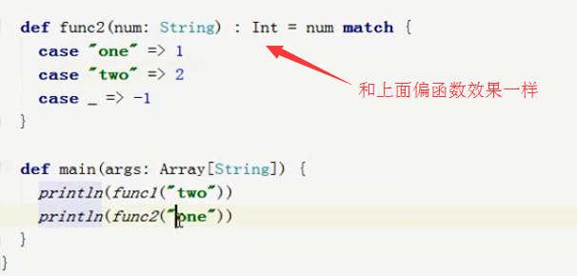

## 并发编程Actor

注： Scala Actor是scala 2.10.x版本及以前版本的Actor。

Scala在2.11.x版本中将Akka加入其中，作为其默认的Actor，老版本的Actor已经废弃

1. 首先调用start()方法启动Actor
2. 调用start()方法后其act()方法会被执行
3. 向Actor发送消息

|  |
| --- |
| **package** cn.ljh.actor //注意导包是scala.actors.Actor  **import** scala.actors.Actor  **object** MyActor1 **extends** Actor{  *//重新act方法* **def** act(){  **for**(i <- 1 to 10){  *println*(**"actor-1 "** + i)  Thread.*sleep*(2000)  }  } }  **object** MyActor2 **extends** Actor{  *//重新act方法* **def** act(){  **for**(i <- 1 to 10){  *println*(**"actor-2 "** + i)  Thread.*sleep*(2000)  }  } }  **object** ActorTest **extends** App{  *//启动Actor* MyActor1.start()  MyActor2.start() } |

# Akka

## Akka Actor

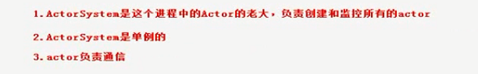

Actor生命周期：

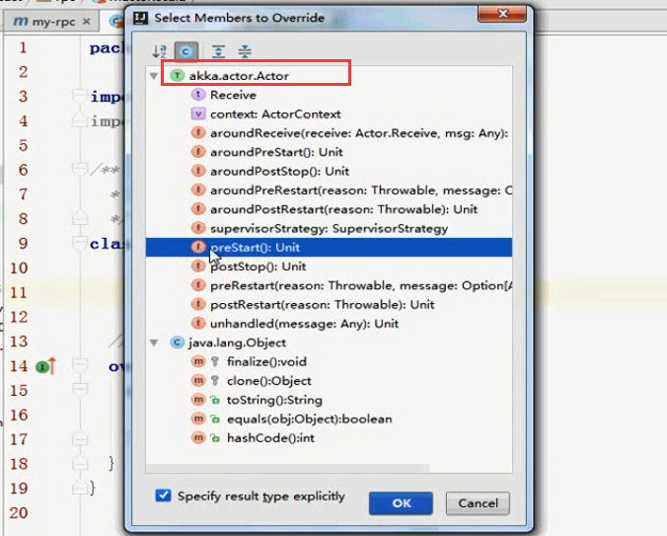

preStart在构造方法之前执行，receive方法之前

## 简单RPC案例

### Master.scala

|  |
| --- |
| import akka.actor.{Actor, ActorRef, ActorSystem, Props}  import com.typesafe.config.ConfigFactory  class Master extends Actor {  println("constructor invoked")  override def preStart(): Unit = {  println("preStart invoked")  }  // 用于接收消息  override def receive: Receive = {  case "connect" => {  println("a client connected")  sender ! "reply"  }  case "hello" => {  println("hello")  }  }  }  object Master {  def main(args: Array[String]) {  val host = args(0)  val port = args(1).toInt  // 准备配置  val configStr =  s"""  |akka.actor.provider = "akka.remote.RemoteActorRefProvider"  |akka.remote.netty.tcp.hostname = "$host"  |akka.remote.netty.tcp.port = "$port"  """.stripMargin  val config = ConfigFactory.parseString(configStr)  //ActorSystem老大，辅助创建和监控下面的Actor，他是单例的  val actorSystem = ActorSystem("MasterSystem", config)  //创建Actor, 起个名字  val master = actorSystem.actorOf(Props[Master], "Master")//Master主构造器会执行  master ! "hello" //发送信息  actorSystem.awaitTermination() //让进程等待着, 先别结束  }  } |

### Worker.scala

|  |
| --- |
| import akka.actor.{Actor, ActorSelection, ActorSystem, Props}  import com.typesafe.config.ConfigFactory  class Worker(val masterHost: String, val masterPort: Int) extends Actor{  var master : ActorSelection = _  //建立连接  override def preStart(): Unit = {  //在master启动时会打印下面的那个协议, 可以先用这个做一个标志, 连接哪个master  //继承actor后会有一个context, 可以通过它来连接  master = context.actorSelection(s"akka.tcp://MasterSystem@$masterHost:$masterPort/user/Master") //需要有/user, Master要和master那边创建的名字保持一致  master ! "connect"  }  override def receive: Receive = {  case "reply" => {  println("a reply form master")  }  }  }  object Worker {  def main(args: Array[String]) {  val host = args(0)  val port = args(1).toInt  val masterHost = args(2)  val masterPort = args(3).toInt  // 准备配置  val configStr =  s"""  |akka.actor.provider = "akka.remote.RemoteActorRefProvider"  |akka.remote.netty.tcp.hostname = "$host"  |akka.remote.netty.tcp.port = "$port"  """.stripMargin  val config = ConfigFactory.parseString(configStr)  //ActorSystem老大，辅助创建和监控下面的Actor，他是单例的  val actorSystem = ActorSystem("WorkerSystem", config)  actorSystem.actorOf(Props(new Worker(masterHost, masterPort)), "Worker")  actorSystem.awaitTermination()  }  } |

## 简单的RPC框架

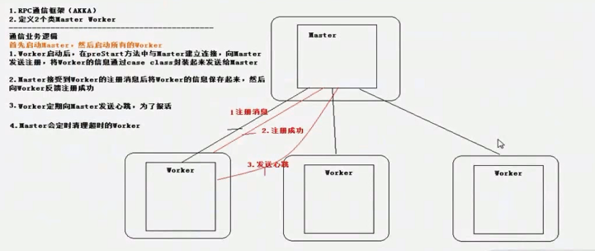

## 柯里化、隐式转换

=>匿名函数

def m1(x: Int) = (y: Int) => x * y //柯里化m1=匿名函数，匿名函数需要再输入一个参数，总共输入2个参数。

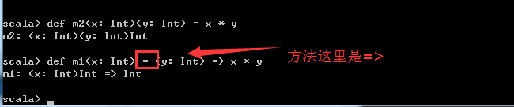

隐式转换：implicit –v 查看隐式转换

### 隐式转换

如果隐私转换的实现在一个类中不需要导入，否则需要自行导入。如案例4.

案例1，类转换：

票处只能特殊人群购买，学生和老人转为特殊人群购买票，老师不能购买。

|  |
| --- |
| /*  隐式转换  特殊售票窗口（只接受特殊人群，比如学生、老人）  类型不对会尝试进行隐式转换  */  class SpecialPerson(val name:String)  class Student(val name:String)  class Older(val name:String)  class Teacher(val name:String)  object Implicit01 {  implicit def object2SpecialPerson(obj:Object): SpecialPerson ={ //有点类似适配器模式把对象转为符合要求  if(obj.getClass == classOf[Student]){  val stu = obj.asInstanceOf[Student] // asInstanceOf强转  new SpecialPerson(stu.name)  }else if (obj.getClass == classOf[Older]){  val older = obj.asInstanceOf[Older]  new SpecialPerson(older.name)  }else{  Nil  }  }  var ticketNumber = 0    def buySpecialTicket(p:SpecialPerson)={  ticketNumber += 1  "T-" + ticketNumber  }  def main(args: Array[String]) {  val chengxiaoxiao = new Student("chengxiaoxiao")  println(buySpecialTicket(chengxiaoxiao)) //会自动查找类中的implicit  val gaga = new Older("gaga")  println(buySpecialTicket(gaga))  val yasaka = new Teacher("yasaka")  println(buySpecialTicket(yasaka))  }  } |

案例2：类加强：人变超人

|  |
| --- |
| /**  使用隐式转换加强现有类型  超人变身（装饰类型）  类型没有方法的时候会尝试隐式转换  */  class Man(val name:String)  class Superman(val name:String){  def emitLaser = println("emit a pingpang ball!")  }  object Implicit02 {  implicit def man2superman(man:Man):Superman = new Superman(man.name)  def main(args: Array[String]) {  val yasaka = new Man("yasaka")  yasaka.emitLaser  }  } |

案例3：类的方法参数转换，还是老人、学生能买票，有点类似案例1

|  |
| --- |
| /**  类型方法有但是参数不一致会尝试调用隐式转换  */  class TicketHouse{  var ticketNumber = 0  def buySpecialTicket(p:SpecialPerson) = {  ticketNumber += 1  "T-" + ticketNumber  }  }  object Implicit03 {  implicit def object2SpecialPerson(obj:Object): SpecialPerson ={  if(obj.getClass == classOf[Student]){  val stu = obj.asInstanceOf[Student]  new SpecialPerson(stu.name)  }else if (obj.getClass == classOf[Older]){  val older = obj.asInstanceOf[Older]  new SpecialPerson(older.name)  }else{  Nil  }  }  def main(args: Array[String]) {  val ticketHouse = new TicketHouse  val yasaka = new Student("yasaka")  println(ticketHouse.buySpecialTicket(yasaka))  }  } |

案例4：

考试需要人和笔，默认可以提供笔，也可以自己带笔。

|  |
| --- |
| //隐式参数  class SignPen{  def write(content: String) = println(content)  }  object ImplicitContext{ //可以让用户后期自己去写方法  implicit val signPen = new SignPen  }  object Implicit04 {  def signForExam(name:String)(implicit signPen : SignPen): Unit ={  signPen.write(name + " arrive in time.")  }  def main(args: Array[String]) {  import ImplicitContext._ //需要导入  signForExam("yasaka") //调用的时候并没有传入笔的参数  signForExam("laoxiao")  }  } |

## 隐式转换

### 泛型

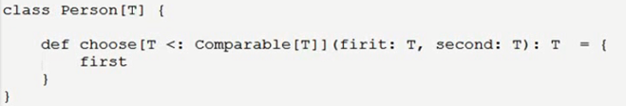

### 视图界定：viewBound：要求传入一个隐式转换的值

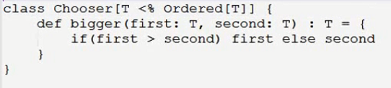

定义一个Ordered的比较方法，此时还不能比较，需要定义隐式转换：

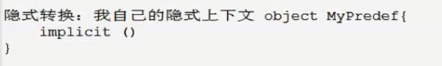

以上两个不够简洁，可以如下定义：利用柯里化，在使用的时候重新定义规则

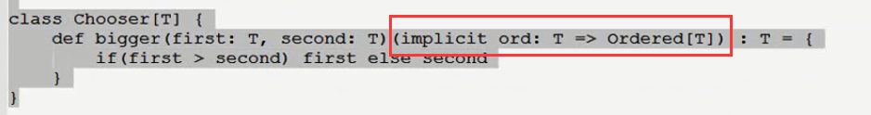

### contextBound：要求传入一个隐式转换的值

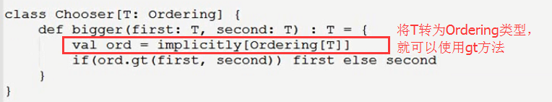

或者可以使用柯里化，如下 ：

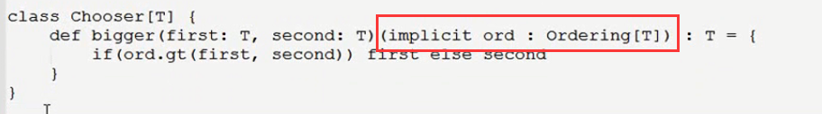

上面柯里化定义后还需要在使用时候导入，需要定义implicit值

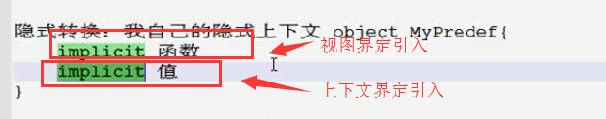

# 隐式转换、泛型

## 泛型

scala对象比较可以实现java的Comparable

scala提供Ordering、或者Ordered

### 使用java实现的比较：

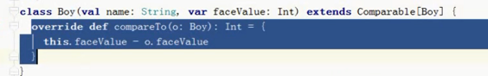

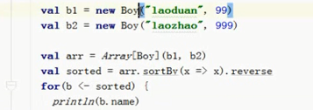

缺点：代码侵入性很强。可以使用界定来实现。

### Ordered使用视图界定

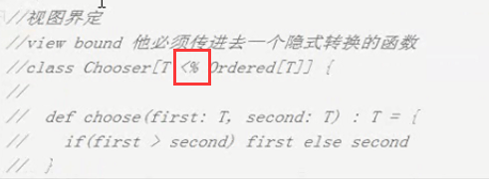

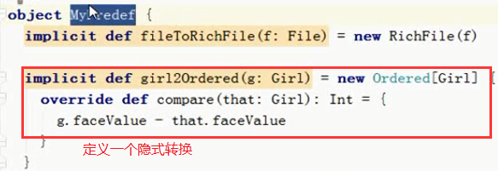

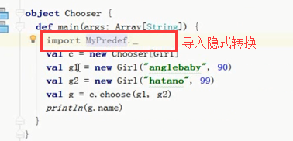

### Ordering使用上下文界定

上界相当于java的泛型里面的super，在指定的对象父类以上传入限制；

下界相当于泛型extends，传入的对象必须是指定的对象的子类或者实现类。

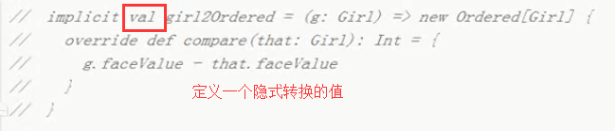

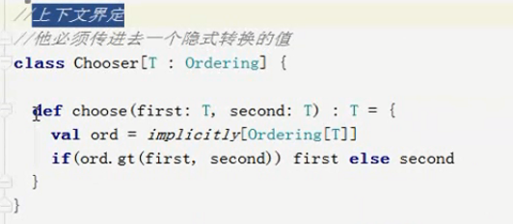

### 逆变和协变

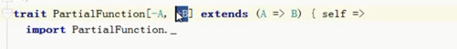

一般在偏函数的定义trait（类似接口）中使用，一般-A逆变作为输入，+B协变作为输出

### Int实现比较源码：

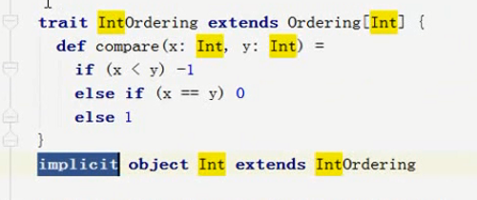

## Spark开始

### spark角色

Master Worker

Master管理所有的Worker，进而进行资源的调度

Worker管理当前计算节点，Worker会启动一个Executor来完成真正的计算

### spark安装、集群模式

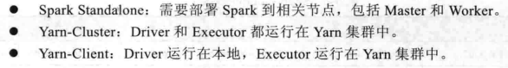

#### standalone（单独的，独立的）集群

vi conf/spark-env.sh增加：

|  |
| --- |
| export JAVA_HOME=/usr/jdk1.7.0_45  export SPARK_MASTER_IP=hadoop1  export SPARK_MASTER_PORT=7077 |

**如何是使用远程debug（见下面远程debug章节）**

在Master端的spark-env.sh文件中添加如下参数

export SPARK_MASTER_OPTS="-Xdebug -Xrunjdwp:transport=dt_socket,server=y,suspend=y,address=10000"

在slave文件中添加work节点：

|  |
| --- |
| hadoop2  hadoop3  hadoop4 |

保存退出

将配置好的Spark拷贝到其他节点上

scp -r spark-1.5.2-bin-hadoop2.6/ node2.ljh.cn:/usr/local/

scp -r spark-1.5.2-bin-hadoop2.6/ node3.ljh.cn:/usr/local/

scp -r spark-1.5.2-bin-hadoop2.6/ node4.ljh.cn:/usr/local/Spark集群配置完毕，目前是1个Master，3个Work，在hadoop1上启动Spark集群

/usr/local/spark-1.5.2-bin-hadoop2.6/sbin/start-all.sh

启动后执行jps命令，主节点上有Master进程，其他子节点上有Work进行，登录Spark管理界面查看集群状态（主节点）： http://192.168.1.101:8080/

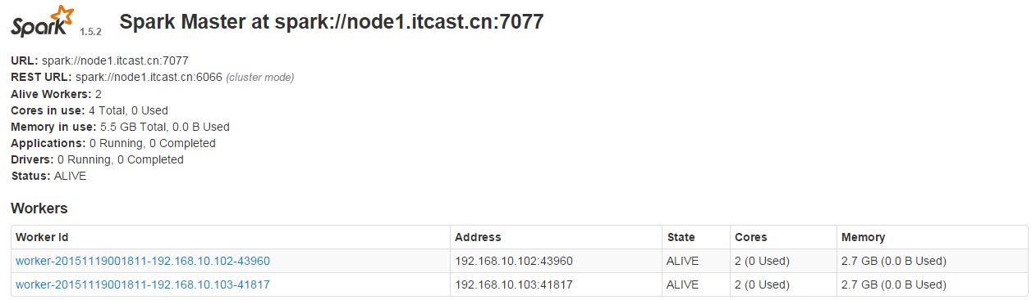

#### standalone高可用模式

到此为止，Spark集群安装完毕，但是有一个很大的问题，那就是Master节点存在单点故障，要解决此问题，就要借助zookeeper，并且启动至少两个Master节点来实现高可靠，配置方式比较简单：

Spark集群规划：node1，node2是Master；node3，node4，node5是Worker

安装配置zk集群，并启动zk集群

停止spark所有服务，修改配置文件spark-env.sh，在该配置文件中删掉SPARK_MASTER_IP并添加如下配置

export SPARK_DAEMON_JAVA_OPTS="-Dspark.deploy.recoveryMode=ZOOKEEPER -Dspark.deploy.zookeeper.url=zk1,zk2,zk3 -Dspark.deploy.zookeeper.dir=/spark"

1.在node1节点上修改slaves配置文件内容指定worker节点

2.在node1上执行**sbin/start-all.sh**脚本，然后在node2上执行**sbin/start-master.sh**启动第二个Master

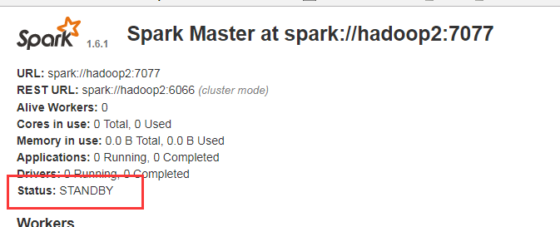

#### Yarn集群模式

|  |
| --- |
| 1, spark-env.sh  export HADOOP_CONF_DIR=$HADOOP_INSTALL/etc/hadoop  export YARN_CONF_DIR=$HADOOP_INSTALL/etc/hadoop  export SPARK_HOME=/home/demo/apps/spark  export SPARK_JAR=/home/demo/apps/spark/lib/spark-assembly-1.6.1-hadoop2.6.0.jar  export PATH=$SPARK_HOME/bin:$PATH  2, ~/.bash_profile  配置好hadoop环境变量 |

#### 程序提交方式：

standalone模式

|  |
| --- |
| local单机模式：结果xshell可见：（local[1]标识起几个线程跑）  ./bin/spark-submit --class org.apache.spark.examples.SparkPi --master local[1] ./lib/spark-examples-1.6.1-hadoop2.6.0.jar 100  standalone集群模式：之client模式：结果xshell可见：  ./bin/spark-submit --class org.apache.spark.examples.SparkPi --master spark://hadoop1:7077 --executor-memory 1G --total-executor-cores 1 ./lib/spark-examples-1.6.1-hadoop2.6.0.jar 100  standalone集群模式：之cluster模式：结果spark001:8080里面可见！  ./bin/spark-submit --class org.apache.spark.examples.SparkPi --master spark://hadoop1:7077 --deploy-mode cluster --supervise --executor-memory 1G --total-executor-cores 1 ./lib/spark-examples-1.6.1-hadoop2.6.0.jar 100 |

yarn模式：

|  |
| --- |
| Yarn集群模式：client模式：结果xshell可见：  ./bin/spark-submit --class org.apache.spark.examples.SparkPi --master yarn-client --executor-memory 1G --num-executors 1 ./lib/spark-examples-1.6.1-hadoop2.6.0.jar 100  Yarn集群模式：cluster模式：结果spark001:8088里面可见！  ./bin/spark-submit --class org.apache.spark.examples.SparkPi --master yarn-cluster --executor-memory 1G --num-executors 1 ./lib/spark-examples-1.6.1-hadoop2.6.0.jar 100 |

### 集群启动

启动集群： ${SPARK_HOME}/sbin/start_all.sh

启动master: ${SPARK_HOME}/sbin /start-master.sh

启动slave： ${SPARK_HOME}/sbin./start-slave.sh hadoop1:7077 （后面是master节点，7077默认）

停止slave: ${SPARK_HOME}/sbin/stop-slave.sh

### 执行第一个spark程序

local模式：不指定master节点，是本地执行，在web中查不到application信息

/home/demo/apps/spark/bin/spark-submit \

--class org.apache.spark.examples.SparkPi \

--executor-memory 1G \

--total-executor-cores 1 \

/home/demo/apps/spark/lib/spark-examples-1.6.1-hadoop2.6.0.jar \

100

加入master是提交到集群模式运行，能在web里面查看到执行记录。

/home/demo/apps/spark/bin/spark-submit \

--class org.apache.spark.examples.SparkPi \

--master spark://hadoop1:7077 \ #集群模式clinet模式

--executor-memory 1G \

--total-executor-cores 1 \

/home/demo/apps/spark/lib/spark-examples-1.6.1-hadoop2.6.0.jar \

100

该算法是利用蒙特·卡罗算法求PI



### 启动Spark Shell

（sc.setLogLevel("WARN")）设置sparkshell日志级别，或者log4j配置

spark-shell是Spark自带的交互式Shell程序，方便用户进行交互式编程，用户可以在该命令行下用scala编写spark程序。

**启动spark shell:**

/home/demo/apps/spark/bin/spark-shell \

--master spark://hadoop1:7077 \ #standalone集群模式

--executor-memory 215M \

--total-executor-cores 1

参数说明：

--master spark://hadoop1:7077 指定Master的地址

--executor-memory 2g 指定每个worker可用内存为2G

--total-executor-cores 2 指定整个集群使用的cup核数为2个

注意：

如果启动spark shell时没有指定master地址，但是也可以正常启动spark shell和执行spark shell中的程序，其实是启动了spark的local模式，该模式仅在本机启动一个进程，没有与集群建立联系。

Spark Shell中已经默认将SparkContext类初始化为对象sc。用户代码如果需要用到，则直接应用sc即可

ip端口映射（这里是云主机，映射过去，好访问，和我们没有关系，这里只是为了让自己看下这个命令而已。）：



iptables –t nat –A PREROUTING –d 119.254.228.20 –p tcp –m tcp –dport 8005 –j DNAT –to-destinations 172.16.0.116:8080

### 在spark shell中编写WordCount程序

1. 首先启动hdfs
2. 向hdfs上传一个文件到hdfs://hadoop1:9000/words.txt
3. 在spark shell中用scala语言编写spark程序

|  |
| --- |
| **sc.textFile("hdfs://hadoop1:9000/wordcount/input/zookeeper.out").flatMap(_.split(" ")).map((_,1)).reduceByKey(_+_).saveAsTextFile("hdfs://hadoop1:9000/wordcount/out")** |

1. 使用hdfs命令查看结果

hadoop fs -text hdfs://hadoop1:9000/wordcount/out/*|less

说明：

sc是SparkContext对象，该对象时提交spark程序的入口

textFile(**hdfs://hadoop1:9000/wordcount/input/zookeeper.out"**)是hdfs中读取数据

flatMap(_.split(" "))先map在压平

map((_,1))将单词和1构成元组

reduceByKey(_+_)按照key进行reduce，并将value累加

saveAsTextFile("**hdfs://hadoop1:9000/wordcount/out** ")将结果写入到hdfs中

|  |
| --- |
| //将结果直接打印到控制台  sc.textFile("hdfs://hadoop1:9000/wordcount/input/test.txt").flatMap(_.split(" ")).map((_,1)).reduceByKey(_+_).collect |
| //结果保存在hdfs中，文件个数集群自定义：  sc.textFile("hdfs://hadoop1:9000/wordcount/input/zookeeper.out").flatMap(_.split(" ")).map((_,1)).reduceByKey(_+_).saveAsTextFile("hdfs://hadoop1:9000/wordcount/out") |
| //执行输出1 文件，保存在hdfs中  sc.textFile("hdfs://hadoop1:9000/wordcount/input/zookeeper.out").flatMap(_.split(" ")).map((_,1)).reduceByKey(_+_,1).sortBy(_._2,false).saveAsTextFile("hdfs://hadoop1:9000/wordcount/out") |

## spark任务提交参数

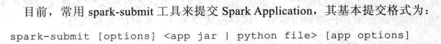

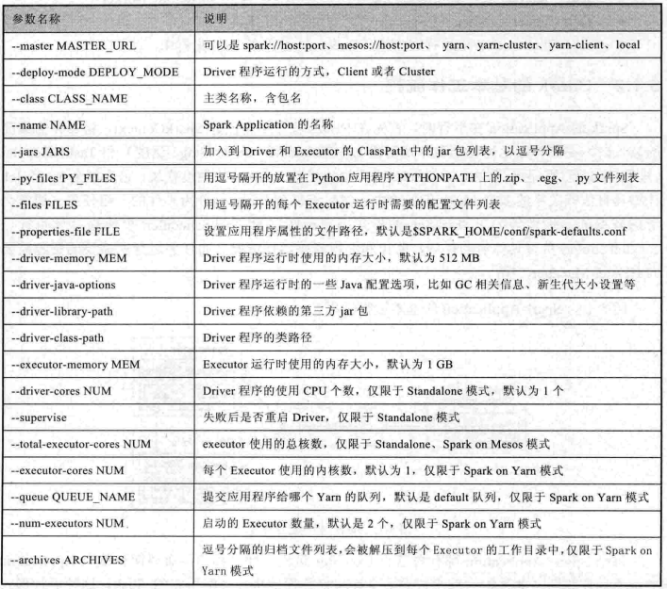

## RDD特点

spark算子分为两类：

Transformation 延迟加载（转换）

Action 立即执行（动作）

* RDD（Resilient [rɪ'zɪlɪənt] adj. 弹回的，有弹力的 Distributed Dataset）叫做分布式数据集，是Spark中最基本的数据抽象，它代表一个不可变、可分区、里面的元素可并行计算的集合。RDD具有数据流模型的特点：自动容错、位置感知性调度和可伸缩性。RDD允许用户在执行多个查询时显式地将工作集缓存在内存中，后续的查询能够重用工作集，这极大地提升了查询速度。

### RDD的特点

<http://www.cnblogs.com/zlslch/p/5723742.html>

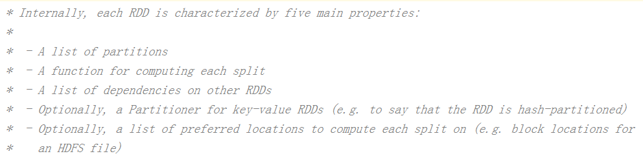

1. 一组分片（Partition）（**有一个分片列表，就是能被切分，和Hadoop一样，能够切分的数据才能并行计算。**），即数据集的基本组成单位。对于RDD来说，每个分片都会被一个计算任务处理，并决定并行计算的粒度。用户可以在创建RDD时指定RDD的分片个数，如果没有指定，那么就会采用默认值。默认值就是程序所分配到的CPU Core的数目。

（RDD是逻辑概念，一个RDD由多个partition组成，partition可分布在不同机器上。）

1. 每个partition也就是每个分片都会执行函数（**由一个函数计算每一个分片，这里指的是下面会提到的compute函数。**）。Spark中RDD的计算是以分片为单位的，每个RDD都会实现compute函数以达到这个目的。compute函数会对迭代器进行复合，不需要保存每次计算的结果。
2. RDD之间有依赖关系，一个RDD可能有一组a list RDD依赖（**对其他RDD的依赖列表，依赖还具体分为宽依赖和窄依赖，但并不是所有的RDD都有依赖。**）。RDD的每次转换都会生成一个新的RDD，所以RDD之间就会形成类似于流水线一样的前后依赖关系。在部分分区数据丢失时，Spark可以通过这个依赖关系重新计算丢失的分区数据，而不是对RDD的所有分区进行重新计算。
3. 可选的，可以为key-value形式的RDD指定partition（**可选：key-value型的RDD是根据哈希来分区的，类似于mapreduce当中的paritioner接口，控制Key分到哪个reduce。**）。当前Spark中实现了两种类型的分片函数，一个是基于哈希的HashPartitioner，另外一个是基于范围的RangePartitioner。只有对于于key-value的RDD，才会有Partitioner，非key-value的RDD的Parititioner的值是None。Partitioner函数不但决定了RDD本身的分片数量，也决定了parent RDD Shuffle输出时的分片数量。（kv类型的rdd有parition，默认是HashPartitioner）
4. 一般来将都是计算移动到数据的机器上，spark可以将RDD移动到优先位置（preferred location）

一个列表，存储存取每个Partition的优先位置（preferred location）（**可选：每一分片的优先计算位置，比如HDFS的block的所在位置应该是优先计算的位置。**对于一个HDFS文件来说，这个列表保存的就是每个Partition所在的块的位置。按照“移动数据不如移动计算”的理念，Spark在进行任务调度的时候，会尽可能地将计算任务分配到其所要处理数据块的存储位置。（就是说移动数据网络开销大，优先将jar包等上传到数据所在的机器上去执行计算）

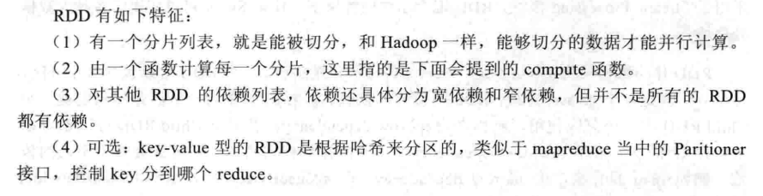



# spark

spark入门简介：<http://www.cnblogs.com/shishanyuan/p/4747735.html>

## RDD

分布式数据集：TransFormation 延迟执行，Action提交任务立即执行

RDD算子介绍：<http://homepage.cs.latrobe.edu.au/zhe/ZhenHeSparkRDDAPIExamples.html>

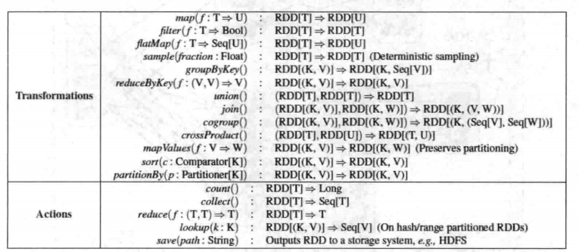

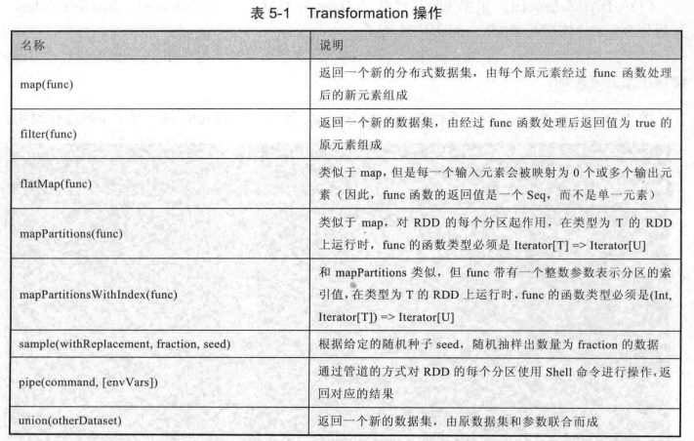

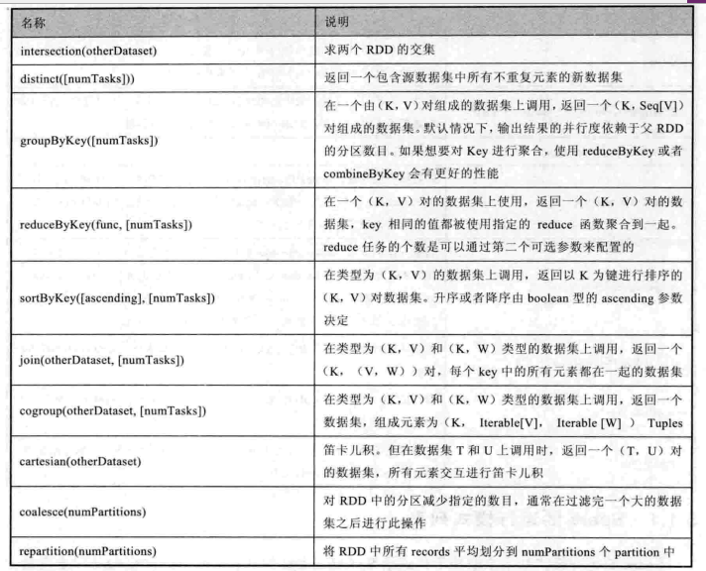

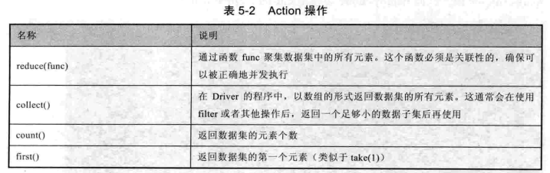

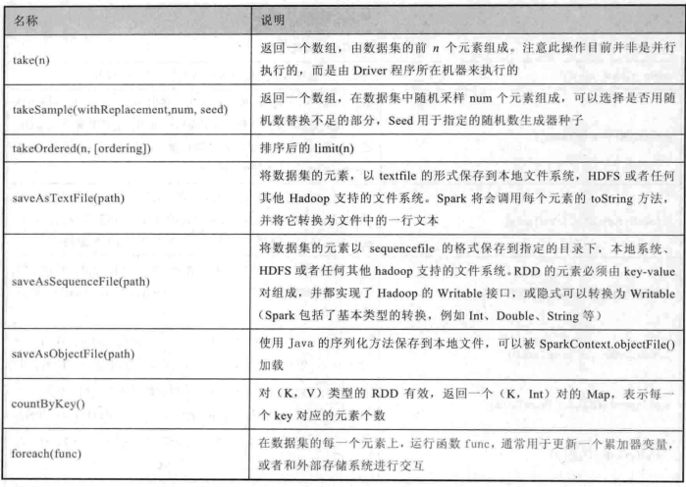

#常用Transformation(即转换，延迟加载)

#通过并行化scala集合创建RDD

val rdd1 = sc.parallelize(Array(1,2,3,4,5,6,7,8))

#查看该rdd的分区数量

rdd1.partitions.length

### union并集/intersection交集/subtract差集

#union求并集，注意类型要一致

val rdd6 = sc.parallelize(List(5,6,4,7))

val rdd7 = sc.parallelize(List(1,2,3,4))

val rdd8 = rdd6.union(rdd7)

rdd8.distinct.sortBy(x=>x).collect

res13: Array[Int] = Array(1, 2, 3, 4, 5, 6, 7)

#intersection求交集

val rdd9 = rdd6.intersection(rdd7)

scala> rdd9.collect

res14: Array[Int] = Array(4)

### join/leftOuterJoin/rightOuterJoin

val rdd1 = sc.parallelize(List(("tom", 1), ("jerry", 2), ("kitty", 3)))

val rdd2 = sc.parallelize(List(("jerry", 9), ("tom", 8), ("shuke", 7)))

scala> rdd1.join(rdd2).collect

res16: Array[(String, (Int, Int))] = Array((tom,(1,8)), (jerry,(2,9)))

scala> rdd1.leftOuterJoin(rdd2).collect #右边的可能为空，所以有变是Option样例类

res17: Array[(String, (Int, Option[Int]))] = Array((tom,(1,Some(8))), (jerry,(2,Some(9))), (kitty,(3,None)))

scala> rdd1.rightOuterJoin(rdd2).collect #左边可能是None，所以坐标是样例类

res4: Array[(String, (Option[Int], Int))] = Array((tom,(Some(1),8)), (jerry,(Some(2),9)), (shuke,(None,7)))

### groupByKey/groupBy

scala> val rdd1 = sc.parallelize(List(("tom", 1), ("jerry", 2), ("kitty", 3)))

scala> val rdd2 = sc.parallelize(List(("jerry", 9), ("tom", 8), ("shuke", 7)))

scala> val rdd3 = rdd1 union rdd2

rdd3: org.apache.spark.rdd.RDD[(String, Int)] = UnionRDD[20] at union at <console>:31

scala> rdd3.groupByKey.collect

res13: Array[(String, Iterable[Int])] = Array((tom,CompactBuffer(1, 8)), (jerry,CompactBuffer(2, 9)), (shuke,CompactBuffer(7)), (kitty,CompactBuffer(3)))

scala> rdd3.groupByKey.map(x=>(x._1,x._2.sum)).collect

res14: Array[(String, Int)] = Array((tom,9), (jerry,11), (shuke,7), (kitty,3))

### groupBy

def groupBy[K: ClassTag](f: T => K): RDD[(K, Iterable[T])] //单个值，传入函数，转换成kv

def groupBy[K: ClassTag](f: T => K, numPartitions: Int): RDD[(K, Iterable[T])]//传入函数和分区

def groupBy[K: ClassTag](f: T => K, p: Partitioner): RDD[(K, Iterable[T])]//传入Parititioner类型，默认是hashparititions

如：

val a = sc.parallelize(1 to 9, 3)

a.groupBy(x => { if (x % 2 == 0) "even" else "odd" }).collect //传入函数，函数返回值的Iterable，函数内结果是key，终于看懂了def groupBy[K: ClassTag](f: T => K): RDD[(K, Iterable[T])] //单个值，传入函数，转换成kv

res42: Array[(String, Seq[Int])] = Array((even,ArrayBuffer(2, 4, 6, 8)), (odd,ArrayBuffer(1, 3, 5, 7, 9)))

### reduceByKey和groupByKey

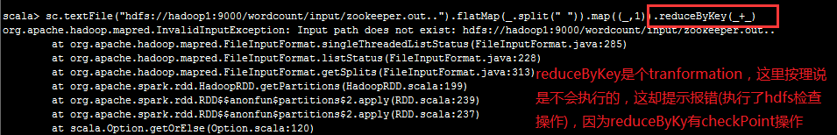

reduceByKey先在每个机器先combiner聚合，再进行一次聚合。

groupBy先统计key，再把value加起来

当上面2种情况，建议用reduceByKey

#WordCount, 第二个效率低

sc.textFile("/root/words.txt").flatMap(x=>x.split(" ")).map((_,1)).reduceByKey(_+_).sortBy(_._2,false).collect

sc.textFile("/root/words.txt").flatMap(x=>x.split(" ")).map((_,1)).groupByKey.map(t=>(t._1, t._2.sum)).collect

### cogroup（join的实现）

#cogroup

val rdd1 = sc.parallelize(List(("tom", 1), ("tom", 2), ("jerry", 3), ("kitty", 2)))

val rdd2 = sc.parallelize(List(("jerry", 2), ("tom", 1), ("shuke", 2)))

val rdd3 = rdd1.cogroup(rdd2)

**结果：**Array((tom,(CompactBuffer(1, 2),CompactBuffer(1))),

(jerry,(CompactBuffer(3),CompactBuffer(2))),

(shuke,(CompactBuffer(),CompactBuffer(2))),

(kitty,(CompactBuffer(2),CompactBuffer())))

val rdd4 = rdd3.map(t=>(t._1, t._2._1.sum + t._2._2.sum))

**结果**：Array[(String, Int)] = Array((tom,4), (jerry,5), (shuke,2), (kitty,2))

### cartesian笛卡尔积

val rdd1 = sc.parallelize(List("tom", "jerry"))

val rdd2 = sc.parallelize(List("tom", "kitty", "shuke"))

val rdd3 = rdd1.cartesian(rdd2)

结果：rdd3: Array[(String, String)] = Array((tom,tom), (tom,kitty), (tom,shuke), (jerry,tom), (jerry,kitty), (jerry,shuke))

## 复杂Rdd开始

### mapValues

取出每个value

仅对值进行操作

**val** mapValuesRDD = sc.parallelize(*List*((**"a"**, 1), (**"b"**, 2), (**"c"**, 3)))  
**val** value = mapValuesRDD.mapValues(x => x + 2)//对每个value都加2

### mapPartitions

**map是对每个元素操作, mapPartitions是对其中的每个partition操作**

**val** bigRdd = sc.parallelize(1 to 100)

**val** mapPartitionsRdd = bigRdd.mapPartitions(partition =>{  
 **var** total = 0  
 partition.foreach(elem =>{  
 total+=elem  
 })  
 *Iterator*(total)  
})

**mapPartitionsWithIndex（操作带索引的分区）需要传入一个函数，处理2个参数，第一个参数是数据所在分区号，第二个参数是数据内容**

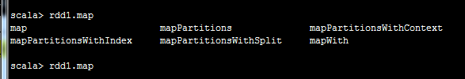

-------------------------------------------------------------------------------------------

mapPartitionsWithIndex : 把每个partition中的分区号(这个值所在的分区号，值可能在不同分区)和对应的值拿出来, 看源码

自定义方法打印list元素：

val func = (index: Int, iter: Iterator[(Int)]) => {

iter.toList.map(x => "[partID:" + index + ", val: " + x + "]").iterator

}

或者简单点：

**val** m1 = bigRdd.mapPartitionsWithIndex((index,it) =>{  
*// val list = it.toList  
// Iterator(index +list.toString())  
 Iterator*(index +**":"**+it.toList.toString())  
 })  
 m1.foreach(x => *println*(**"current partition："**+ x))

# ['pærəlelaɪz] vt.平行安放，使平行，创建RDD,还有makeRdd方法，区别是makeRdd有2个方法，其中一个和他等效，另一个有位置信息。 还有一种从hdfs外部读取创建。

val rdd1 = sc.parallelize(List(1,2,3,4,5,6,7,8,9), 2) //指定2个分区

rdd1.mapPartitionsWithIndex(func).collect

-------------------------------------------------------------------------------------------

|  |
| --- |
| def func1(index: Int, iter: Iterator[(Int)]) : Iterator[String] = {  iter.toList.map(x => "[partID:" + index + ", val: " + x + "]").iterator  }  val rdd1 = sc.parallelize(List(1,2,3,4,5,6,7,8,9), 2)  rdd1.mapPartitionsWithIndex(func1).collect |

**测试：**

先自定义一个函数，用户打印数据：

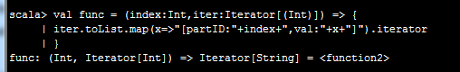

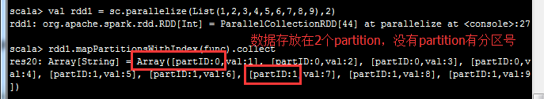

### aggregate 使聚集，使积聚

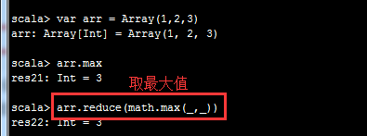

**源码：RDD.scala**

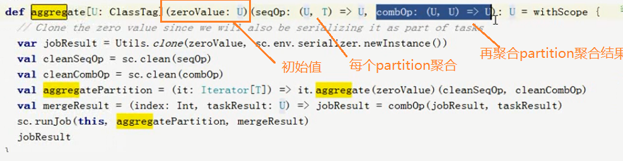

aggregate是action操作, 可接收3个参数，

分别为：初始值、对每个parition操作，再对每个分区操作的结果再操作（相当于第二个参数是map，第三个参数是reduce）

rdd1.aggregate(0)(_+_, _+_) #初始值是0（初始值每个分区都会加一次），_+_每个分区数据相加结果A，_+_在对A结果相加

**rdd1.aggregate(0)(math.max(_, _), _ + _)/**/把每个分区的最大值取出来相加

**rdd1.aggregate(5)(math.max(_, _), _ + _)** //把每个分区的最大值取出来，初始值5，加上每个分区和5比谁大取谁，再相加，这里是5+max（5，1，2，3）+5+max（5，4，5，6，7）（假定数据在2个分区，2个分区第一个元素都是初始值。）

val rdd = sc.parallelize(List(1,2,3,4,5,6,7),2)

def func(index: Int, iter: Iterator[(Int)]) : Iterator[String] = {

iter.toList.map(x => "[partID:" + index + ", val: " + x + "]").iterator

}

rdd.mapPartitionsWithIndex(func).collect

打印分区情况：res54: Array[String] = Array([partID:0, val: 1], [partID:0, val: 2], [partID:0, val: 3],

[partID:1, val: 4], [partID:1, val: 5], [partID:1, val: 6], [partID:1, val: 7])

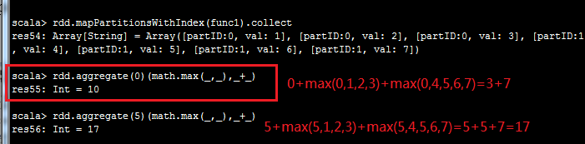

val rdd2 = sc.parallelize(List("a","b","c","d","e","f"),2)

|  |
| --- |
| *def func(index: Int, iter: Iterator[(String)]) : Iterator[String] = {*  *iter.toList.map(x => "[partID:" + index + ", val: " + x + "]").iterator*  *}*  *rdd.mapPartitionsWithIndex(func).collect //通过这个可以打印出rdd的分区情况* |

**rdd2.aggregate("")(_ + _, _ + _)**

**rdd2.aggregate("=")(_ + _, _ + _)**

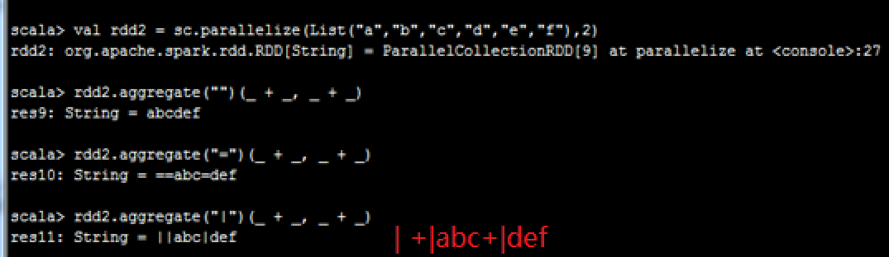

val rdd3 = sc.parallelize(List("12","23","345","4567"),2)

#取出分区中元素字符串长度大的一个（还要和初始值空比），将长度拼接，所以是长度分别为2/2取2，3/4取4,结果24

rdd3.aggregate("")( *(x,y) => math.max(x.length, y.length).toString,* (x,y) => x + y)

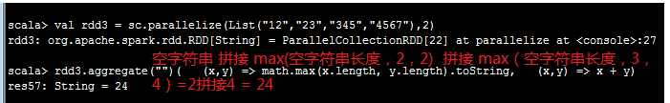

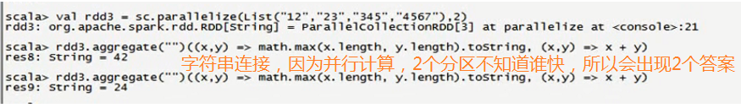

### aggregate比较特俗的例子：min比较：

val rdd4 = sc.parallelize(List("12","23","345",""),2)

#比短，因为要和初始值“”的长度为0比（两两相比第一次返回0，第二次返回0的长度，见下方解释），所以分区为（12、23）取长度为初始值长度1，（345、空）取空的长度0

rdd4.aggregate("")((x,y) => math.min(x.length, y.length).toString, (x,y) => x + y)

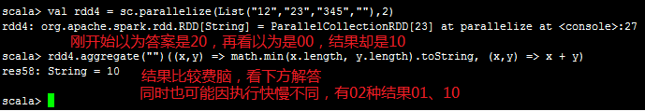

val rdd5 = sc.parallelize(List("12","23","","345"),2)

rdd5.aggregate("")((x,y) => math.min(x.length, y.length).toString, (x,y) => x + y)

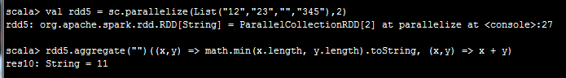

答案为11，上面2个示例不好理解，请看下面解释：

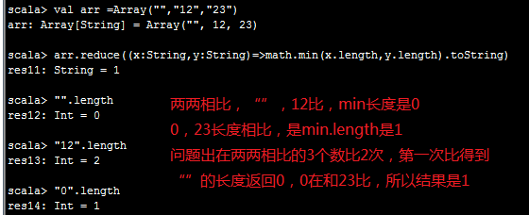

再加一个示例，别迷糊：每个分区是比较字符串长度，所以只会出现一次|



**一个有助于理解的案例，求平均值：**

**先求出（总和，个数），然后通过：总和/个数**

|  |
| --- |
| **val** rdd7 = sc.parallelize(*List*(1, 2, 3, 4))  //第一个参数初始值  //第二个参数seqOp，x是每个分区中2个元素处理后的结果，y是对分区中元素挨个遍历  //第三个参数comOp，是对每个分区处理后的结果进行归并处理。 **val** rdd7Tesult = rdd7.aggregate(0, 0)((x, y) => (x._1 + y, x._2 + 1), (x, y) => (x._1 + y._1, x._2 + y._2)) *println*(rdd7Tesult._1/rdd7Tesult._2.toFloat) |

### aggregateByKey

val pairRDD = sc.parallelize(List( ("cat",2), ("cat", 5), ("mouse", 4),("cat", 12), ("dog", 12), ("mouse", 2)), 2)

def func2(index: Int, iter: Iterator[(String, Int)]) : Iterator[String] = {

iter.toList.map(x => "[partID:" + index + ", val: " + x + "]").iterator

}

pairRDD.mapPartitionsWithIndex(func2).collect



pairRDD.aggregateByKey(0)(_+_, _ + _).collect //效果同paairRDD.reduceByKey(_+_).collect



pairRDD.aggregateByKey(0)(math.max(_, _), _ + _).collect

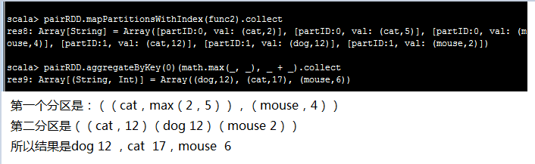

pairRDD.aggregateByKey(100)(math.max(_, _), _ + _).collect

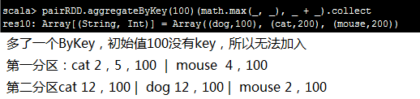

### checkpoint

**30.12章节cache**:会被重复使用的(但是)不能太大的RDD需要cache。cache 只使用 memory，写磁盘的话那就叫 checkpoint 了

在Spark的checkpoint源码中提到，

1. 当使用了checkpoint后，数据被保存到HDFS，**此RDD的依赖关系也会丢掉**，因为数据已经持久化到硬盘，不需要重新计算。
2. 强烈推荐先将数据持久化到内存中（cache操作），否则直接使用checkpoint会开启一个计算，浪费资源。

sc.setCheckpointDir("hdfs://hadoop1:9000/ck") //执行完，在ck目录下创建了一个uuid命名目录，空目录



val rdd = sc.textFile("hdfs://hadoop1:9000/wordcount/input/zookeeper.out").flatMap(_.split(" ")).map((_, 1)).reduceByKey(_+_)

rdd.checkpoint

rdd.isCheckpointed //还是空目录，返回false，tranformation操作

rdd.count //执行action后uuid/rr-13/part-**** 出现数据，但乱码

rdd.isCheckpointed //返回true

rdd.getCheckpointFile //res17: Option[String] = Some(hdfs://hadoop1:9000/ck/32位uuid/rdd-13) 这是最终文件的父目录

### coalesce, repartition

coalesce英 [ˌkəʊəˈles] 美 [ˌkoʊəˈles] vi.联合，合并

当分区数多，每个分区数据量很少，或分区少，数据量多，可以考虑重新parition

val rdd1 = sc.parallelize(1 to 10, 10) //10个分区

val rdd2 = rdd1.coalesce(2, false) //必须执行true才能效果等同于repartition

rdd2.partitions.length //返回2

注：两种情况：1，分区数量从父Rdd的几千个分区设置成几个，可能会造成运行计算的节点比你想象的要少，为了避免这个情况，可以设置shuffle=true，那么这会增加shuffle操作（正常多变少都是窄依赖居多，默认false即可）

2，当把父Rdd的分区数量增大时，比如Rdd的分区是100，设置成1000，如果shuffle为false，并不会起作用。因为必定需要shuffle，默认使用hashpartition。

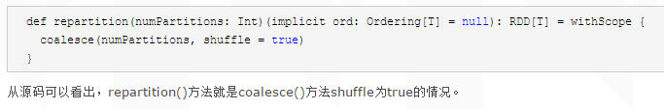

源码：RDD.scala

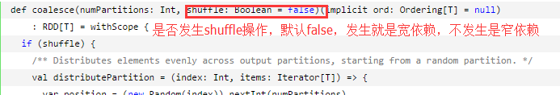

### collectAsMap

List类型转为map类型。

val rdd = sc.parallelize(List(("a", 1), ("b", 2)))

rdd.collectAsMap

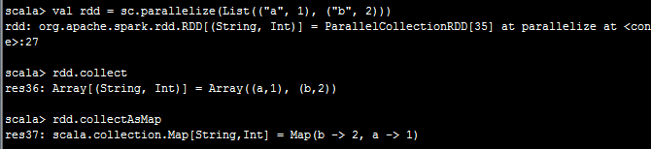

### combineByKey : （较难，核心）

(1.6.0版的函数名更新为combineByKeyWithClassTag，2个都能用combineByKey调用combineByKeyWithClassTag，参数原封不动传)

**和reduceByKey是相同的效果,在PariRDD.scala里面**

**combineByKey比reduceByKey更底层。**

*combineByKey函数主要接受了三个函数作为参数，分别为createCombiner、mergeValue、mergeCombiners*

*如value是List列表，来存放多个单独是值，如zip中案例，则第一个参数为List(_),构建一个列表来存放。*

*如果是累加，则直接输出即可，应该不需要初始化处理。*

**三个参数含义：**第一个参数是每个分区中key-value的第1个value值怎么初始化创建（可以一个key，多个values，如zip算子中案例）、每个分区value处理，对每个分区结果再处理）

###每个分区中每个key中value中的第一个值, (hello,1)(hello,1)(good,1)-->(hello(1,1),good(1))-->x就相当于hello的第一个1, good中的1，对1初始化操作就是原文输出，所以x=>x

val rdd1 = sc.textFile("hdfs://hadoop1:9000/wc/input/").flatMap(_.split(" ")).map((_, 1))

val rdd2 = rdd1.combineByKey(x => x, (a: Int, b: Int) => a + b, (m: Int, n: Int) => m + n)

rdd1.collect

rdd2.collect

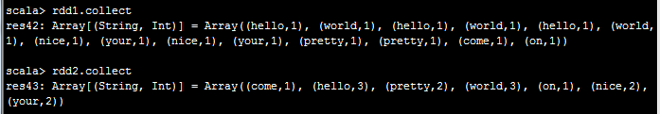

###当input下有3个文件时(有3个block块, 不是有3个文件就有3个block,大文件会被split ), 每个会多加3个10

val rdd3 = rdd1.combineByKey(x => x + 10, (a: Int, b: Int) => a + b, (m: Int, n: Int) => m + n)

rdd3.collect



**解析：结果和数据所在分区有关系：打印分区：**

def func(index: Int, iter: Iterator[(String,Int)]) : Iterator[String] = {

iter.toList.map(x => "[partID:" + index + ", val: " + x + "]").iterator

}

rdd1.mapPartitionsWithIndex(func).collect

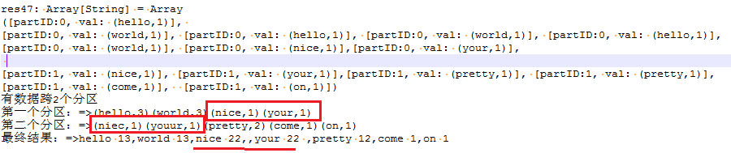

（zip中有个比较难理解的combinerByKey案例）

### zip

拉链效果

val rdd4 = sc.parallelize(List("dog","cat","gnu","salmon","rabbit","turkey","wolf","bear","bee"), 3)

val rdd5 = sc.parallelize(List(1,1,2,2,2,1,2,2,2), 3)

val rdd6 = rdd5.zip(rdd4)

#如果拉链分区个数不同，把rdd5改成2，报错：java.lang.IllegalArgumentException: Can't zip RDDs with unequal numbers of partitions



把上面的动物按照key放在一起（不好理解），这里第一个参数，就是相当于对key的第一个value构建成List来存放。相当于value要初始化什么样子：

val rdd7 = rdd6.combineByKey(List(_), (x: List[String], y: String) => x :+ y, (m: List[String], n: List[String]) => m ++ n)

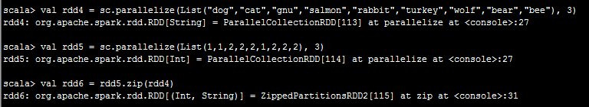



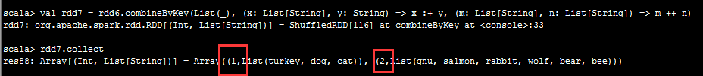

### countByKey /countByValue

val rdd1 = sc.parallelize(List(("a", 1), ("b", 2), ("b", 2), ("c", 2), ("c", 1)))

rdd1.countByKey

rdd1.countByValue

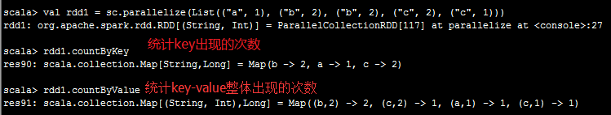

### filterByRange

val rdd1 = sc.parallelize(List(("e", 5), ("c", 3), ("d", 4), ("c", 2), ("a", 1),("b",6)))

val rdd2 = rdd1.filterByRange("b", "d") //包含b，d

rdd2.collect

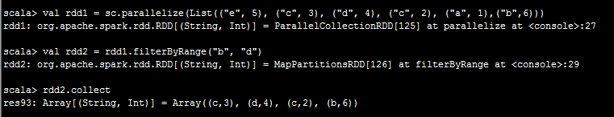

### flatMapValues

**flatMapValues : Array((a,1), (a,2), (b,3), (b,4))**

val rdd3 = sc.parallelize(List(("a", "1 2"), ("b", "3 4")))

val rdd4 = rdd3.flatMapValues(_.split(" "))

rdd4.collect

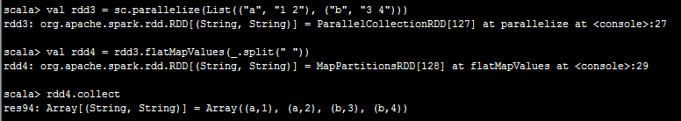

### foldByKey

val rdd1 = sc.parallelize(List("dog", "wolf", "cat", "bear"), 2)

val rdd2 = rdd1.map(x => (x.length, x))



val rdd3 = rdd2.foldByKey("")(_+_)

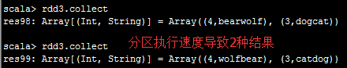

val rdd = sc.textFile("hdfs://hadoop1:9000/wc/input").flatMap(_.split(" ")).map((_, 1))

rdd.foldByKey(0)(_+_)

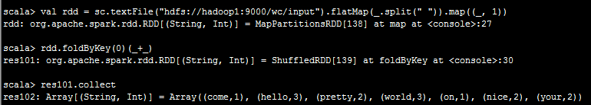

### foreachPartition常用（action）

val rdd1 = sc.parallelize(List(1, 2, 3, 4, 5, 6, 7, 8, 9), 3)

rdd1.foreachPartition(x => println(x.reduce(_ + _))) //在sparkshell看不到结果，在idea可以看到

举例，如果将rdd1的值保存到数据库：

用map方法，map会返回一个List，占用资源

如果用foreeach则，每个元素循环都会创建一个连接数据库

用foreachPartition，则一个partition才一个连接

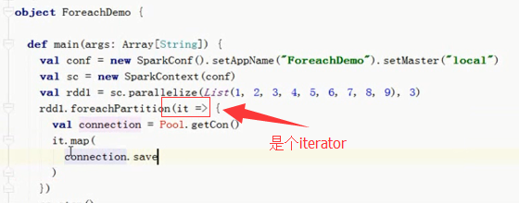

### keyBy :

以传入的参数做key

val rdd1 = sc.parallelize(List("dog", "salmon", "salmon", "rat", "elephant"), 3)

val rdd2 = rdd1.keyBy(_.length) //以字符长度为key

rdd2.collect

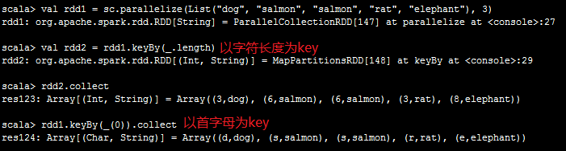

### keys/values

**//把key或者value取出来作为**

val rdd1 = sc.parallelize(List("dog", "tiger", "lion", "cat", "panther", "eagle"), 2)

val rdd2 = rdd1.map(x => (x.length, x)) //Array(x.length, x)

rdd2.keys.collect //Array(所有key)

rdd2.values.collect //Array(所有value)

## 额外的补充RDD，关于aggregate以及combineByKey

1. aggregate是Rdd里面的内容作为的单个值，也就是Rdd[List]

源码：

|  |
| --- |
| **def** aggregate[U: ClassTag](zeroValue: U)(seqOp: (U, T) => U, combOp: (U, U) => U): U = withScope { *…* } |

Aggregate结果可以是和源RDD数据结构不同的

reduce以及fold（fold有起始值）结果是和源RDD数据结构相同

两个函数有一个问题，那就是它们的返回值必须与rdd的数据类型相同，啥意思呢？比如刚才那个例子，l的数据是Int，那么reduce()和flod()返回的也必须是Int。  
aggregate()函数就打破了这个限制。比如我返回(Int, Int)。这很有用，比如我要计算平均值的时候。  
要算平均值，我就有两个值是要求的，一个是rdd的各元素的累加和，另一个是元素计数，我初始化为(0, 0)。

2.combineByKey是PairRDD的方法，带key-value格式，该算子比较底层，reduceByKey，groupByKey都是基于这个来实现。

源码：

|  |
| --- |
| **def** combineByKey[C](  createCombiner: V => C,  mergeValue: (C, V) => C,  mergeCombiners: (C, C) => C): RDD[(K, C)] = self.withScope {  combineByKeyWithClassTag(createCombiner, mergeValue, mergeCombiners)(**null**) } |

总结说明，包括reduce、fold来说以及aggregate也是类似，以combineByKey为例：

createCombiner: V => C 是你构造的初始值

mergeValue: (C, V) => C,每个分区处理，其中c是表示初始值和v处理后的结果，v是每个分区中元素的遍历  
mergeCombiners: (C, C) => C)，是对每个分区的值归并处理，其中c就是mergeValue的最终结果

返回值：RDD[(K, C)，其中key是byKey自动使用。

以下来个案例：

统计平均分：可以直接使用aggregate直接统计，

这里为了理解，先用combineBykey，统计出key对应的(分数，人数)再用aggregate统计（总分，总人数）：

|  |
| --- |
| scala> val rdd10 = sc.parallelize(List(("a", 1), ("b", 2), ("b", 2), ("c", 2), ("c", 1)))  rdd10: org.apache.spark.rdd.RDD[(String, Int)] = ParallelCollectionRDD[33] at parallelize at <console>:24  //这里定义个别名  scala> type MyType = (Int, Int)  defined type alias MyType  //定义初始值，这里key不用考虑，spark自动将key进行合并。  scala> val avg = rdd10.combineByKey(score => (score, 1), (c1: MyType, newScore) => (c1._2 + newScore, c1._2 + 1), (c1: MyType, c2: MyType) => (c1._1 + c2._1, c1._2 + c2._2))  avg: org.apache.spark.rdd.RDD[(String, (Int, Int))] = ShuffledRDD[34] at combineByKey at <console>:27  scala> println(avg.collect().toList.toString())  List((a,(1,1)), (b,(4,2)), (c,(3,2)))  //构造初始值，也是最终返回值的类型。  scala> val result = avg.aggregate(0, 0)((x, y) => (x._1 + y._2._1, x._2 + y._2._2), (x, y) => (x._1 + y._1, x._2 + y._2))  result: (Int, Int) = (8,5)  scala> println(result)  (8,5) |

## RDDtoPairRDD

sc.textFile(“hdfs://XXXX”).flatMap(_.split(“ ”)).map((_,1)).reduceByKey(_+_).collect

如上rdd的元素本来是单个的，map后转换成元组形式（k-v形式）调用reduceByKey，但是RDD这个类并没有这个方法。

是因为RDD.scala类中有Object RDD 里面有implicit def rddToPairRDDFunctions隐式转换成PairRDD（kv形式Rdd）里面有这个方法

还有implicit def rddToOrderedRDDFunction排序rdd

在RDD.scala中还有其他很多导入的隐式转换

## 基站案例（计算用户最常出现的位置)

本地测试spark程序：

|  |
| --- |
| val conf = new SparkConf().setAppName("AdvUserLocation").setMaster("local[2]") //  **local[2]启动2个现成.local[*]根据核**  val sc = new SparkContext(conf) |

计算用户停留时间最长的前2个基站：（工作地、家庭）

|  |
| --- |
| 18688888888,20160327082400,16030401EAFB68F1E3CDF819735E1C66,1 //手机号，时间，基站id，1表连接，0表断开  18611132889,20160327082500,16030401EAFB68F1E3CDF819735E1C66,1  18688888888,20160327170000,16030401EAFB68F1E3CDF819735E1C66,0  18611132889,20160327180000,16030401EAFB68F1E3CDF819735E1C66,0 |

### 方法一：不够优化，因为用的groupBy，多shuffle了：

|  |
| --- |
| import org.apache.spark.{SparkConf, SparkContext}  /**  * 根据日志统计出每个用户在站点所呆时间最长的前2个的信息  * 1, 先根据"手机号_站点"为唯一标识, 算一次进站出站的时间, 返回(手机号_站点, 时间间隔)  * 2, 以"手机号_站点"为key, 统计每个站点的时间总和, ("手机号_站点", 时间总和)  * 3, ("手机号_站点", 时间总和) --> (手机号, 站点, 时间总和)  * 4, (手机号, 站点, 时间总和) --> groupBy().mapValues(以时间排序,取出前2个) --> (手机->((m,s,t)(m,s,t)))  * Created by root on 2016/5/16.  */  object UserLocation {  def main(args: Array[String]) {  val conf = new SparkConf().setAppName("ForeachDemo").setMaster("local[2]")  val sc = new SparkContext(conf)  //sc.textFile("c://bs_log").map(_.split(",")).map(x => (x(0), x(1), x(2), x(3))) //两次map，下面优化成一次  val mbt = sc.textFile("c://bs_log").map( line => { //flatMap是整个文档中数据压平，这里是一行行处理  val fields = line.split(",")  val eventType = fields(3)  val time = fields(1)  //如果类型是1，返回负的时间  val timeLong = if(eventType == "1") -time.toLong else time.toLong  (fields(0) + "_" + fields(2), timeLong)  })  //println(mbt.collect().toBuffer) //测试下  //(18611132889_9F36407EAD0629FC166F14DDE7970F68,54000)  val rdd1 = mbt.groupBy(_._1).mapValues(_.foldLeft(0L)(_ + _._2)) //groupBy不够优化  val rdd2 = rdd1.map( t => {  val mobile_bs = t._1  val mobile = mobile_bs.split("_")(0)  val lac = mobile_bs.split("_")(1)  val time = t._2  (mobile, lac, time)  })  val rdd3 = rdd2.groupBy(_._1)  //ArrayBuffer((18688888888,List((18688888888,16030401EAFB68F1E3CDF819735E1C66,87600), (18688888888,9F36407EAD0629FC166F14DDE7970F68,51200))), (18611132889,List((18611132889,16030401EAFB68F1E3CDF819735E1C66,97500), (18611132889,9F36407EAD0629FC166F14DDE7970F68,54000))))  val rdd4 = rdd3.mapValues(it => {  it.toList.sortBy(_._3).reverse.take(2) //，默认是升序，false是降序，取前2个，用户最长出现的2个地址  })  println(rdd4.collect().toBuffer)  sc.stop()  }  } |

### 方法二：前面的号码数据加上这里的经纬度信息

|  |
| --- |
| 9F36407EAD0629FC166F14DDE7970F68,116.304864,40.050645,6 //基站id 经 纬度 基站类型（这里不用管）  CC0710CC94ECC657A8561DE549D940E0,116.303955,40.041935,6  16030401EAFB68F1E3CDF819735E1C66,116.296302,40.032296,6 |

代码：计算用户停留时间最长的前2个基站：（工作地、家庭）(计算用户最常出现的位置)

|  |
| --- |
| import org.apache.spark.{SparkConf, SparkContext}  /**  * ((fields(0),fields(2)), timeLong) -->reduceByKey(_+_).map --> (lac, (mobile, time))  * -->rdd1.join(rdd2).map-->(mobile, lac, time, x, y)  * --> groupBy().mapValues(以时间排序,取出前2个) --> (手机->((m,s,t)(m,s,t)))  */  object AdvUserLocation {  def main(args: Array[String]) {  val conf = new SparkConf().setAppName("AdvUserLocation").setMaster("local[2]")  val sc = new SparkContext(conf)  val rdd0 = sc.textFile("c://bs_log").map( line => {  val fields = line.split(",")  val eventType = fields(3)  val time = fields(1)  val timeLong = if(eventType == "1") -time.toLong else time.toLong  ((fields(0),fields(2)), timeLong)  })  val rdd1 = rdd0.reduceByKey(_+_).map(t => {  val mobile = t._1._1  val lac = t._1._2  val time = t._2  (lac, (mobile, time))  })  val rdd2 = sc.textFile("c://lac_info.txt").map(line => {  val f = line.split(",")  //(基站ID， （经度，纬度）)  (f(0), (f(1), f(2)))  })  //rdd1.join(rdd2)-->(CC0710CC94ECC657A8561DE549D940E0,((18688888888,1300),(116.303955,40.041935)))  val rdd3 = rdd1.join(rdd2).map(t => {  val lac = t._1  val mobile = t._2._1._1  val time = t._2._1._2  val x = t._2._2._1  val y = t._2._2._2  (mobile, lac, time, x, y)  })  //rdd4分组后的  val rdd4 = rdd3.groupBy(_._1) //先通过手机号分组  val rdd5 = rdd4.mapValues(it => {  it.toList.sortBy(_._3).reverse.take(2) //按照时间排，取前2个时间最长，这里没有top方法，top是RDD的方法  })  println(rdd1.join(rdd2).collect().toBuffer)  // println(rdd5.collect().toBuffer)  rdd5.saveAsTextFile("c://out")  sc.stop()  }  } |

## 网站访问次数（取出学科点击前三的）

数据示例：

|  |
| --- |
| 20160321101954 http://java.ljh.cn/java/video.shtml  20160321101954 http://java.ljh.cn/java/teacher.shtml  20160321101954 http://java.ljh.cn/java/course/android.shtml  20160321101954 http://php.ljh.cn/php/teacher.shtml  20160321101954 http://net.ljh.cn/net/teacher.shtml  20160321101954 http://java.ljh.cn/java/course/hadoop.shtml  20160321101954 http://java.ljh.cn/java/course/base.shtml  20160321101954 http://net.ljh.cn/net/course.shtml  20160321101954 http://php.ljh.cn/php/teacher.shtml |

### 代码一（不好）：先统计url的pv，再切分。如果先切分量就很大

|  |
| --- |
| //取出学科点击前三的  object UrlCount {  def main(args: Array[String]) {  val conf = new SparkConf().setAppName("UrlCount").setMaster("local[2]")  val sc = new SparkContext(conf)  //rdd1将数据切分，元组中放的是（URL， 1）  val rdd1 = sc.textFile("D:\\ljh-大数据\\day29\\ljh.log").map(line => {  val f = line.split("\t")  (f(1), 1)  })  val rdd2 = rdd1.reduceByKey(_+_)  val rdd3 = rdd2.map(t => {  val url = t._1  val host = new URL(url).getHost  (host, url, t._2)  })  val rdd4 = rdd3.groupBy(_._1).mapValues(it => {  it.toList.sortBy(_._3).reverse.take(3) //这里是使用java的集合来处理，当iterator中数据量很大，可能会数据倾斜，方法二使用RDD，数据量大会放到磁盘  })  println(rdd2.collect().toBuffer)  sc.stop()  }  } |

### 方法二：

|  |
| --- |
| import org.apache.spark.{SparkConf, SparkContext}  /**  * 根据指定的学科, 取出点击量前三的  * Created by root on 2016/5/16.  */  object AdvUrlCount {  def main(args: Array[String]) {  //从数据库中加载规则  val arr = Array("java.ljh.cn", "php.ljh.cn", "net.ljh.cn")  val conf = new SparkConf().setAppName("AdvUrlCount").setMaster("local[2]")  val sc = new SparkContext(conf)  //rdd1将数据切分，元组中放的是（URL， 1）  val rdd1 = sc.textFile("c://ljh.log").map(line => {  val f = line.split("\t")  (f(1), 1)  })  val rdd2 = rdd1.reduceByKey(_ + _)  val rdd3 = rdd2.map(t => {  val url = t._1  val host = new URL(url).getHost  (host, url, t._2)  })  //println(rdd3.collect().toBuffer)  // val rddjava = rdd3.filter(_._1 == "java.ljh.cn")  // val sortdjava = rddjava.sortBy(_._3, false).take(3)  // val rddphp = rdd3.filter(_._1 == "php.ljh.cn")  for (ins <- arr) {  val rdd = rdd3.filter(_._1 == ins)  val result= rdd.sortBy(_._3, false).take(3) //这里用的是RDD的排序，默认是升序，false是降序  //通过JDBC向数据库中存储数据  //id，学院，URL，次数， 访问日期  println(result.toBuffer)  }  //println(sortdjava.toBuffer)  sc.stop()  }  } |

# spark，RDD+

## spark结构

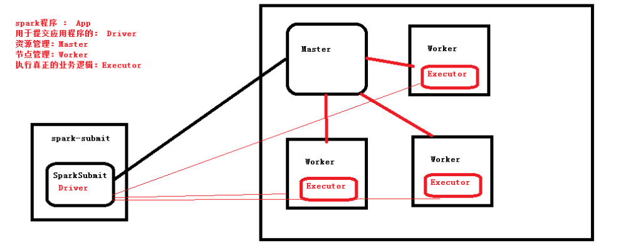

## 重写Partitioner

使用partition计算网站访问次数

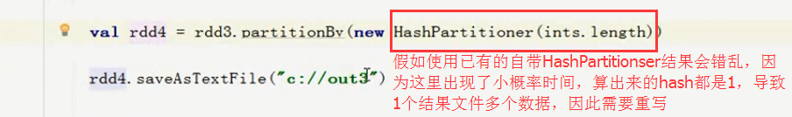

使用算子repartition(num:Int)默认实现的是hashpartition方法：

rdd.repartition(3).saveTextFile(“hdfs://xxxx”) //保存3个分区。

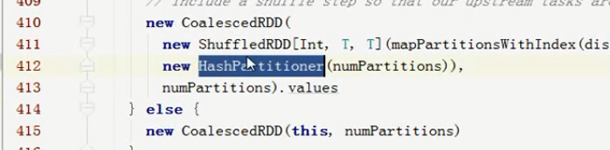

（这里测试，如果mod分区数是3、或者6，使用php、net、java，partNum(数据归属分区号)都是1（小概率事件，说明全到1个分区了，改成5才正常）），所以这种partitioner就需要自己去实现，源码中hash计算分区：

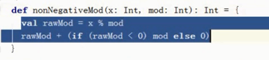

抽出上面这个代码，自己创建一个TestHash类，java改为php结果都是1

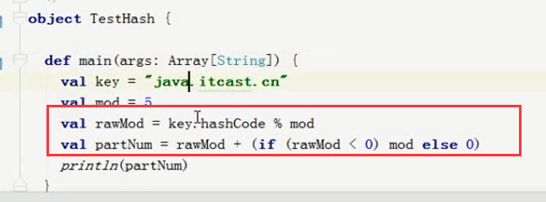

完整代码如下：

|  |
| --- |
| **import** java.net.URL **import** org.apache.spark.{HashPartitioner, Partitioner, SparkConf, SparkContext} **import** scala.collection.mutable  **object** UrlCountPartition {  **def** main(args: Array[String]) {  **val** conf = **new** SparkConf().setAppName(**"UrlCountPartition"**).setMaster(**"local[2]"**)  **val** sc = **new** SparkContext(conf)   *//rdd1将数据切分，元组中放的是（URL， 1）* **val** rdd1 = sc.textFile(**"c://ljh.log"**).map(line => {  **val** f = line.split(**"\t"**)  (f(1), 1)  })  **val** rdd2 = rdd1.reduceByKey(_ + _)  **val** rdd3 = rdd2.map(t => {  **val** url = t._1  **val** host = **new** URL(url).getHost  (host, (url, t._2))  })  **val** ints = rdd3.map(_._1).distinct().collect()  **val** hostParitioner = **new** HostParitioner(ints)  //调用重新的partition方法 *// val rdd4 = rdd3.partitionBy(new HashPartitioner(ints.length))* **val** rdd4 = rdd3.partitionBy(hostParitioner).mapPartitions(it => {  it.toList.sortBy(_._2._2).reverse.take(2).iterator  })  rdd4.saveAsTextFile(**"c://out4"**)  *//println(rdd4.collect().toBuffer)* sc.stop()  } } */**  * 决定了数据到哪个分区里面，这里直接根据传入的String，构造map，以map的key作为分区号  */* **class** HostParitioner(ins: Array[String]) **extends** Partitioner {  **val** *parMap* = **new** mutable.HashMap[String, Int]()  **var** *count* = 0  **for**(i <- ins){  *parMap* += (i -> *count*)  *count* += 1  }  **override def** numPartitions: Int = ins.length  **override def** getPartition(key: Any): Int = {  *//直接根据上面创建map时候的key作为分区  parMap*.getOrElse(key.toString, 0)  } } |

## 自定义排序

使用2中方法自定义排序，一，自定义类实现Ordered、或Ordering实现，第二种使用隐式转换来实现，比较的时候导入隐式转换

第一种方法：自定义类集成Ordered

|  |
| --- |
| **import** org.apache.spark.{SparkConf, SparkContext} *//sort =>规则 先按faveValue，比较年龄 //name,faveValue,age* **object** CustomSort {   **def** main(args: Array[String]) {  **val** conf = **new** SparkConf().setAppName(**"CustomSort"**).setMaster(**"local[1]"**)  conf.set(**"spark.testing.memory"**, **"2147480000"**) //spark 执行报错增大heap内存  **val** sc = **new** SparkContext(conf)  **val** rdd1 = sc.parallelize(*List*((**"ljh"**, 90, 28, 1), (**"ljh2"**, 90, 27, 2),(**"ljh3"**, 95, 22, 3)))  **val** rdd2 = rdd1.sortBy(x => *Girl*(x._2, x._3), **false**)  *println*(rdd2.collect().toBuffer)  sc.stop()  } }  **case class** Girl(**val** faceValue: Int, **val** age: Int) **extends** Ordered[Girl] **with** Serializable {  **override def** compare(that: Girl): Int = {  **if**(**this**.faceValue == that.faceValue) {  that.age - **this**.age  } **else** {  **this**.faceValue -that.faceValue  }  } } |

第二种，使用隐式转换：

|  |
| --- |
| **import** org.apache.spark.{SparkConf, SparkContext}  **object** OrderContext { *//第二种方法需要先定义比较规则* **implicit val** *girlOrdering* = **new** Ordering[Girl] {  //上面一句也可以：implicit object GirlOrdering extends Ordering[Girl]{  **override def** compare(x: Girl, y: Girl): Int = {  **if**(x.faceValue > y.faceValue) 1  **else if** (x.faceValue == y.faceValue) {  **if**(x.age > y.age) -1 **else** 1  } **else** -1  }  } } *//sort =>规则 先按faveValue，比较年龄 //name,faveValue,age* **object** CustomSort {  **def** main(args: Array[String]) {  **val** conf = **new** SparkConf().setAppName(**"CustomSort"**).setMaster(**"local[2]"**)  conf.set(**"spark.testing.memory"**, **"2147480000"**)  **val** sc = **new** SparkContext(conf)  **val** rdd1 = sc.parallelize(*List*((**"ljh"**, 90, 28, 1), (**"ljh1"**, 90, 27, 2),(**"ljh3"**, 95, 22, 3)))  **import** OrderContext._ *//第一种方法不需要导入* **val** rdd2 = rdd1.sortBy(x => *Girl*(x._2, x._3), **false**)  *println*(rdd2.collect().toBuffer)  sc.stop()  } } *//第二种，通过隐式转换完成排序* **case class** Girl(faceValue: Int, age: Int) **extends** Serializable |

## ip查找

### 数据示例：

|  |
| --- |
| 起始Ip | 结束Ip |转为10进制开始|（IP段归属地对应表，淘宝可以买）  1.0.1.0|1.0.3.255|16777472|16778239|亚洲|中国|福建|福州||电信|350100|China|CN|119.306239|26.075302  1.0.8.0|1.0.15.255|16779264|16781311|亚洲|中国|广东|广州||电信|440100|China|CN|113.280637|23.125178  1.0.32.0|1.0.63.255|16785408|16793599|亚洲|中国|广东|广州||电信|440100|China|CN|113.280637|23.125178 |

## spark操作数据库/ broadcast广播变量

### 代码：（直接打印出来，代码二为将结果写入到mysql）

|  |
| --- |
| import org.apache.spark.{SparkConf, SparkContext}  object IPLocation {  def ip2Long(ip: String): Long = { //将ip转为long类型  val fragments = ip.split("[.]")  var ipNum = 0L  for (i <- 0 until fragments.length){  ipNum = fragments(i).toLong | ipNum << 8L  }  ipNum  }  //二分查找  def binarySearch(lines: Array[(String, String, String)], ip: Long) : Int = {  var low = 0  var high = lines.length - 1  while (low <= high) {  val middle = (low + high) / 2  if ((ip >= lines(middle)._1.toLong) && (ip <= lines(middle)._2.toLong))  return middle  if (ip < lines(middle)._1.toLong)  high = middle - 1  else {  low = middle + 1  }  }  -1  }  def main(args: Array[String]) {  val conf = new SparkConf().setMaster("local[2]").setAppName("IpLocation")  val sc = new SparkContext(conf)  val ipRulesRdd = sc.textFile("c://ip.txt").map(line =>{  val fields = line.split("\\|")  val start_num = fields(2)  val end_num = fields(3)  val province = fields(6)  (start_num, end_num, province)  })  //全部的ip映射规则  val ipRulesArrary = ipRulesRdd.collect() //这句话会把文件系统中规则读取到Driver节点上，这个ipRUlesRdd并非每个worker本地都存在，可以通过广播发送给每个worker  //广播规则 ，把数据给每个任务的executor，避免执行时候网络传输  val ipRulesBroadcast = sc.broadcast(ipRulesArrary) //数据量不大，频繁使用，把数据放到worker节点的内存中，就在本地计算，如果数据量大，可以考虑放到redies等  //加载要处理的数据  val ipsRDD = sc.textFile("c://access_log").map(line => {  val fields = line.split("\\|")  fields(1)  })  val result = ipsRDD.map(ip => {  val ipNum = ip2Long(ip)  val index = binarySearch(ipRulesBroadcast.value, ipNum)  val info = ipRulesBroadcast.value(index)  info  })  println(result.collect().toBuffer)  sc.stop()  }  } |

### 将结果写入到mysql

|  |
| --- |
| import org.apache.spark.{SparkConf, SparkContext}  object IPLocation {  val data2MySQL = (iterator: Iterator[(String, Int)]) => {  var conn: Connection = null  var ps : PreparedStatement = null  val sql = "INSERT INTO location_info (location, counts, accesse_date) VALUES (?, ?, ?)"  try {  conn = DriverManager.getConnection("jdbc:mysql://localhost:3306/bigdata", "root", "123456")  iterator.foreach(line => { //使用foreache是每行处理，foreachPartition是每个分区处理，这里是每行sql  ps = conn.prepareStatement(sql)  ps.setString(1, line._1)  ps.setInt(2, line._2)  ps.setDate(3, new Date(System.currentTimeMillis()))  ps.executeUpdate()  })  } catch {  case e: Exception => println("Mysql Exception")  } finally {  if (ps != null)  ps.close()  if (conn != null)  conn.close()  }  }  def ip2Long(ip: String): Long = {  val fragments = ip.split("[.]")  var ipNum = 0L  for (i <- 0 until fragments.length){  ipNum = fragments(i).toLong | ipNum << 8L  }  ipNum  }  def binarySearch(lines: Array[(String, String, String)], ip: Long) : Int = {  var low = 0  var high = lines.length - 1  while (low <= high) {  val middle = (low + high) / 2  if ((ip >= lines(middle)._1.toLong) && (ip <= lines(middle)._2.toLong))  return middle  if (ip < lines(middle)._1.toLong)  high = middle - 1  else {  low = middle + 1  }  }  -1  }  def main(args: Array[String]) {  val conf = new SparkConf().setMaster("local[2]").setAppName("IpLocation")  val sc = new SparkContext(conf)  val ipRulesRdd = sc.textFile("c://ip.txt").map(line =>{  val fields = line.split("\\|")  val start_num = fields(2)  val end_num = fields(3)  val province = fields(6)  (start_num, end_num, province)  })  //全部的ip映射规则  val ipRulesArrary = ipRulesRdd.collect()  //广播规则  val ipRulesBroadcast = sc.broadcast(ipRulesArrary)  //加载要处理的数据  val ipsRDD = sc.textFile("c://access_log").map(line => {  val fields = line.split("\\|")  fields(1)  })  val result = ipsRDD.map(ip => {  val ipNum = ip2Long(ip)  val index = binarySearch(ipRulesBroadcast.value, ipNum)  val info = ipRulesBroadcast.value(index)  //(ip的起始Num， ip的结束Num，省份名)  info  }).map(t => (t._3, 1)).reduceByKey(_+_)  //向MySQL写入数据  result.foreachPartition(data2MySQL(_)) //这里也可以简写result.foreachPartition(data2MySQL)  //println(result.collect().toBuffer)  sc.stop()  }  } |

### jdbcRDD、从数据库中读取数据

|  |
| --- |
| import java.sql.DriverManager  import org.apache.spark.rdd.JdbcRDD  import org.apache.spark.{SparkConf, SparkContext}  object JdbcRDDDemo {  def main(args: Array[String]) {  val conf = new SparkConf().setAppName("JdbcRDDDemo").setMaster("local[2]")  val sc = new SparkContext(conf)  val connection = () => {  Class.forName("com.mysql.jdbc.Driver").newInstance()  DriverManager.getConnection("jdbc:mysql://localhost:3306/bigdata", "root", "123456")  }  val jdbcRDD = new JdbcRDD( //见下方源码，sql语句必须要传入2个参数，api有说明，可以传无效的参数吧，没试过。。  sc,  connection,  "SELECT * FROM ta where id >= ? AND id <= ?",  1, 4, 2,  r => {  val id = r.getInt(1)  val code = r.getString(2)  (id, code)  }  )  val jrdd = jdbcRDD.collect()  println(jdbcRDD.collect().toBuffer)  sc.stop()  }  } |

**jdbcRDD.scala**：sql条件必须是2个？的，第一参数是小的值，第二个是大的值

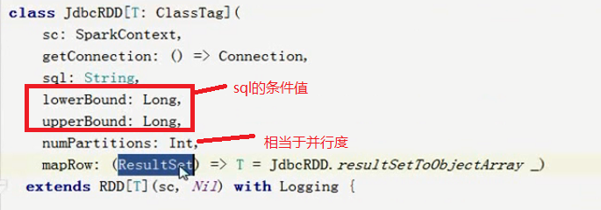

## 血统rdd.toDebugString、

会打印出Rdd的血统关系（依赖关系）

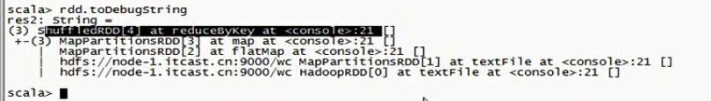

rdd.dependencies



## （重要）wordCount执行流程

|  |
| --- |
| import org.apache.spark.{SparkConf, SparkContext}  object WordCount {  def main(args: Array[String]) {  //非常重要，是通向Spark集群的入口  val conf = new SparkConf().setAppName("WC")  .setJars(Array("C:\\HelloSpark\\target\\hello-spark-1.0.jar"))  .setMaster("spark://hadoop1:7077")  val sc = new SparkContext(conf)  总共6个Rdd  //textFile会产生两个RDD：HadoopRDD -> MapPartitinsRDD  sc.textFile(args(0)).cache()  // 产生一个RDD ：MapPartitinsRDD  .flatMap(_.split(" "))  //产生一个RDD :MapPartitionsRDD  .map((_, 1))  //产生一个RDD: ShuffledRDD  .reduceByKey(_+_)  //产生一个RDD: mapPartitions  .saveAsTextFile(args(1))  sc.stop()  }  } |

wordcount会产生6个RDD，这6个怎么产生？

演示：

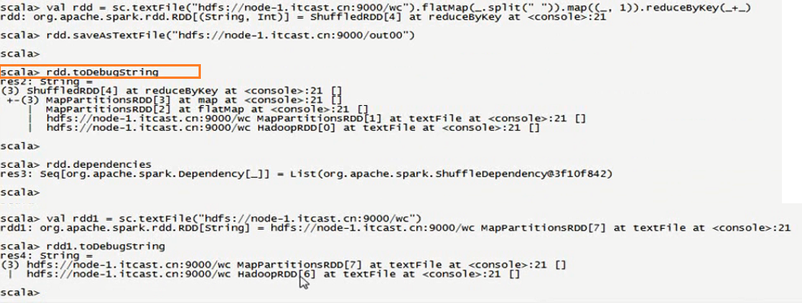

## wordcount源码分析

对sc.textFile(args(0))源码分析（flatMap和map源码简单，就一个方法）：

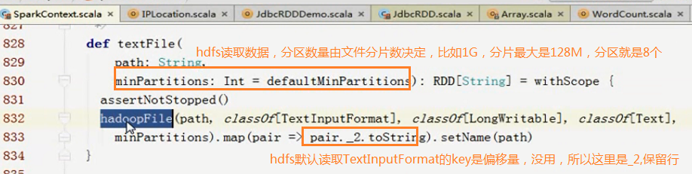

进入hadoopFile方法（这里生成一个RDD）

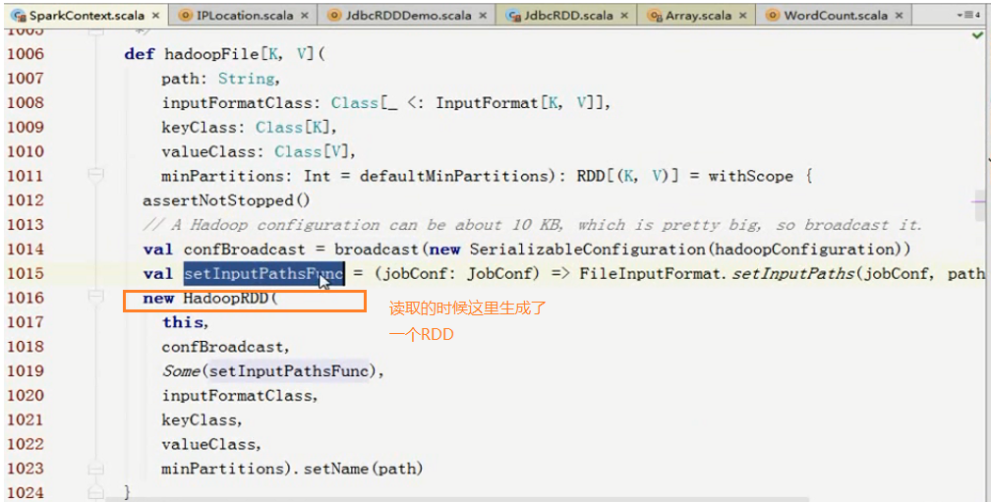

查看HadoopRDD类：

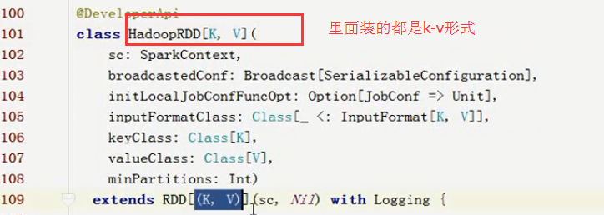

进入map方法：

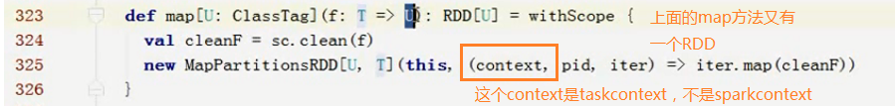

这里的this代表前面的hadoopRDD，每次执行Rdd都传this，所以能查到血统关系

context是taskcontext，pid是partition id ，iter是迭代器

flatMap(_.split(" "))

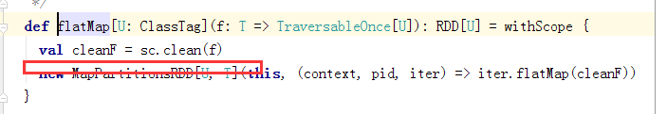

sc.clean（F）是对输入的函数做检测，clean里面有很多操作

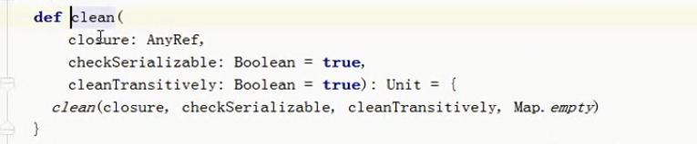

map((_, 1))源码分析

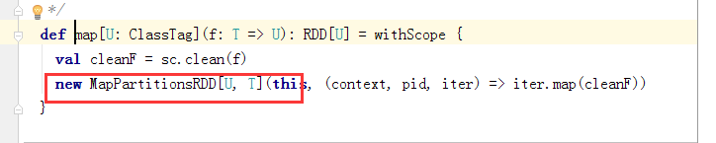

.reduceByKey(_+_)源码分析

reduceByKey调用了combineByKey(1.6之后改名为combineByKeyWithClassTag)



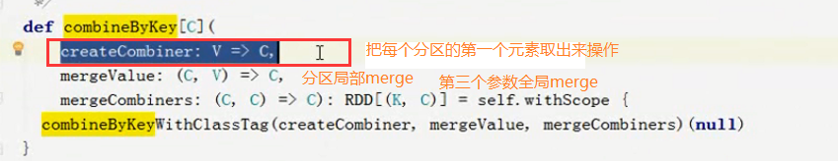

会产生一个ShuffleRdd

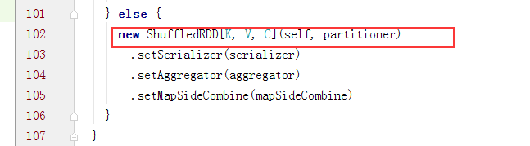

对saveAsTextFile(args(1))源码分析

def saveAsTextFile定义里面有

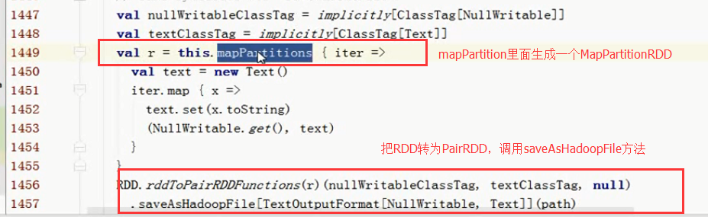

进入this.mapPartitions

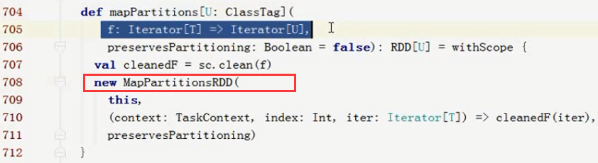

## wordcount流程图stage

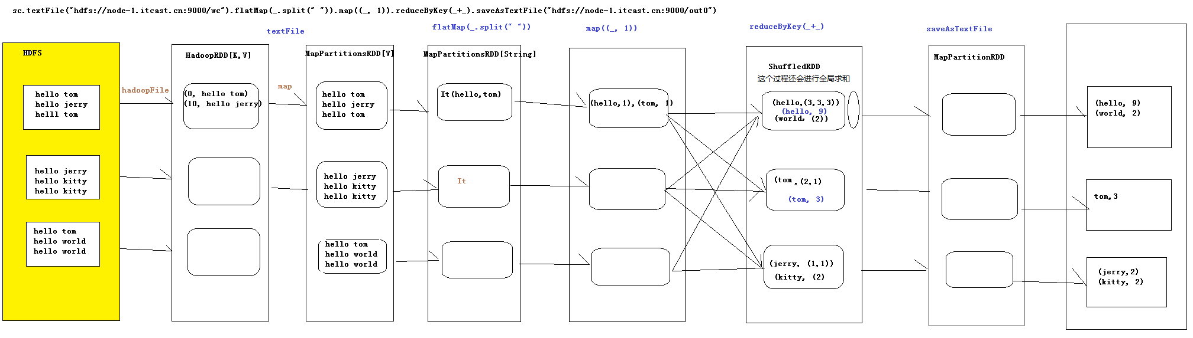

## spark进程

Driver节点有进程：Master、SparkSubmit（这里是在master节点上启动了spark shell）

worker节点有进程：Worker、CoarseGrainedExecutorBackend（简称executor）

## spark debug提交作业

**三种方式：**

**1.本地；**

**2.远程分2中，这里是简单的远程，用的较多**

**本地**：最简单的debug，打断点使用本地模式：

val conf = new SparkConf().setAppName(“ljh”).setMaster(“local[1]”)

val sc = new SparkContext(conf)

**远程（集群）：**以windows远程debug：

|  |
| --- |
| import org.apache.spark.{SparkConf, SparkContext}  object WordCount {  def main(args: Array[String]) {  //非常重要，是通向Spark集群的入口  val conf = new SparkConf().setAppName("WC")  .setJars(Array("C:\\HelloSpark\\target\\hello-spark-1.0.jar")) //setJar需要传入一个Array  .setMaster("spark://node-1.ljh.cn:7077") //远程debug，idea启动执行程序后，执行到能在window本地cmd中jps查看到这个程序，但是集群查不到，因为还没执行到sc创建，继续执行到下面，就能看到  val sc = new SparkContext(conf)  //textFile会产生两个RDD：HadoopRDD -> MapPartitinsRDD  sc.textFile(args(0)).cache()  // 产生一个RDD ：MapPartitinsRDD  .flatMap(_.split(" "))  //产生一个RDD MapPartitionsRDD  .map((_, 1))  //产生一个RDD ShuffledRDD  .reduceByKey(_+_)  //产生一个RDD: mapPartitions  .saveAsTextFile(args(1))  sc.stop()  }  } |

**远程调用说明：**

1，本地执行Driver程序wordcount

2，new SparkContext的时候才连接集群，申请资源。

3，Master分配资源，worker启动executor。（master和work进行rpc通信，上报心跳，worker会上报自己的资源状况，master分配后就减掉相应使用掉的资源）

4，Driver提交计算任务stage到worker（不需要经过master），提交的任务是构建的一系列Rdd称为：DAG有向无环图，遇到action才开始执行。

提交任务是按照stage来提交的，先提交一个stage完成后，再提交一个stage

（执行wordcont的时候有）

5，程序执行的时候executor会和driver通信，上报执行状况

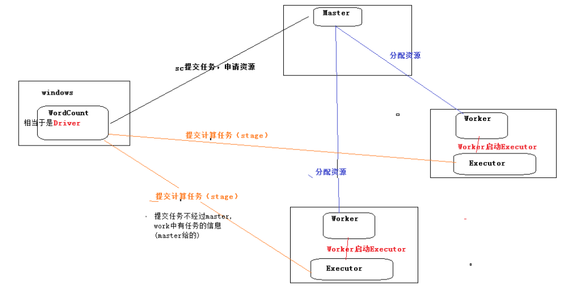

|  |
| --- |
| **远程调用笔记：**  setJars  --------------------------------------------------------------------------------------------------------------  start-all.sh -> start-master.sh -> start-slaves.sh //启动集群  //Master启动的脚本  start-master.sh -> spark-daemon.sh start org.apache.spark.deploy.master.Master  //Worer的启动过程  salves.sh -> 通过读取slaves 通过ssh的方式启动远端的worker  spark-daemon.sh start org.apache.spark.deploy.worker.Worker  Master和Worker是两个Java进程 他们启动的时候会加载一些参数 spark-env.sh这里边的环境变量  **如何是使用远程debug**  在Master端的spark-env.sh文件中添加如下参数  export SPARK_MASTER_OPTS="-Xdebug -Xrunjdwp:transport=dt_socket,server=y,suspend=y,address=10000"  start-master.sh  执行完这个脚本  jps  4828 -- main class information unavailable  4860 Jps  通过一个IDE 建立一个remote application  172.16.0.11 10000  在本地的代码打断点  debug按钮开始调试  ---------------------------------------------------------------------------------------------------------  在Worker所在的配置文件中添加一个环境变量  export SPARK_WORKER_OPTS="-Xdebug -Xrunjdwp:transport=dt_socket,server=y,suspend=y,address=10001"  start-slave.sh spark://node-1.ljh.cn:7077  执行jps命令  2891 -- main class information unavailable  2923 Jps  用一个IDE工具连接 建立一个remote application  172.16.0.12 10001  在本地的代码打断点  debug按钮开始调试  ---------------------------------------------------------------------------------------------------------  Debug app （--driver-java-options）  bin/spark-submit --class cn.ljh.spark.WC --master spark://node-1.ljh.cn:7077 --driver-java-options "-Xdebug -Xrunjdwp:transport=dt_socket,server=y,suspend=y,address=10002" /root/bigdata-2.0.jar hdfs://node-1.ljh.cn:9000/words.txt hdfs://node-1.ljh.cn:9000/wordsout  任务提交流程  spark-submit --class cn.ljh.spark.WordCount  bin/spark-clas -> org.apache.spark.deploy.SparkSubmit 调用这个类的main方法  doRunMain方法中传进来一个自定义spark应用程序的main方法class cn.ljh.spark.WordCount  通过反射拿到类的实例的引用mainClass = Utils.classForName(childMainClass)  在通过反射调用class cn.ljh.spark.WordCount的main方法  用一个IDE工具连接 建立一个remote application  172.16.0.13 10002  在本地的代码打断点  debug按钮开始调试 |

## spark缓存cache

cache是Transformation延迟加载，遇到action才缓存，如果内存不足，只会缓存部分

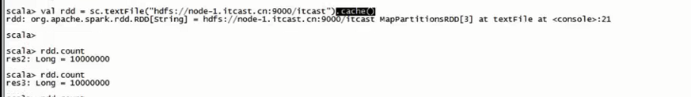

cache分析：直接调用persist，和persist区别是persist可以设置存储级别。而cache默认就是persist的memory_only基本

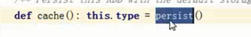

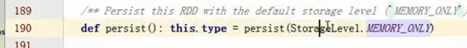

persist存储级别：cache默认是memory_only

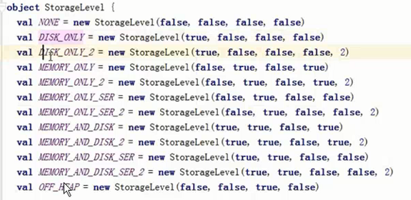

缓存的OFF_HEAP不使用堆内存，一般如tachyon内存的分布式系统中使用。

关于spark内存划分（重点）：<https://www.cnblogs.com/wzj4858/p/8204282.html>

使用堆外内存，这是Java虚拟机里面的概念，堆外内存意味着把内存对象分配在Java虚拟机的堆以外的内存，这些内存直接受操作系统管理（而不是虚拟机）。这样做的结果就是能保持一个较小的堆，以减少垃圾收集对应用的影响。

使用了堆外内存，StorageLevel 类的源码中有一段代码可以看出这个的特殊性，它不能和其它几个参数共存。

坑：MEMORY_ONLY和MEMORY_AND_DISK区别：

并不是说MEMORY_AND_DISK会在内存和磁盘各存一份，而是比如HDFS有1G的文件，内存只有512M，如果使用MEMORY_ONLY只会将文件的一半512M进行缓存，另外512M还是在hdfs中，使用的时候再加载

如果使用MEMORY_AND_DISK会将512M加载到内存，同时会将hdfs的 512M加载到本地磁盘。（一般情况下，没有必要这样做，所以一般不推荐使用。）

***_SER_2 是否序列化和副本数，序列化好处是压缩文件，但是消耗CPU资源。时间换空间，所以自己取舍。

**取消cache：（不取消会一直存在）rdd.unperisist(true)**



# Spark SQL

## checkpoint

checkpoint是transformation。检查点。(checkpoint之后会删除前面的关联依赖关系，在action执行的时候才会执行。先cache再checkpoint，这样避免了再一次的计算。因为checkpoint单独起Rdd执行，又需要重头计算一遍)

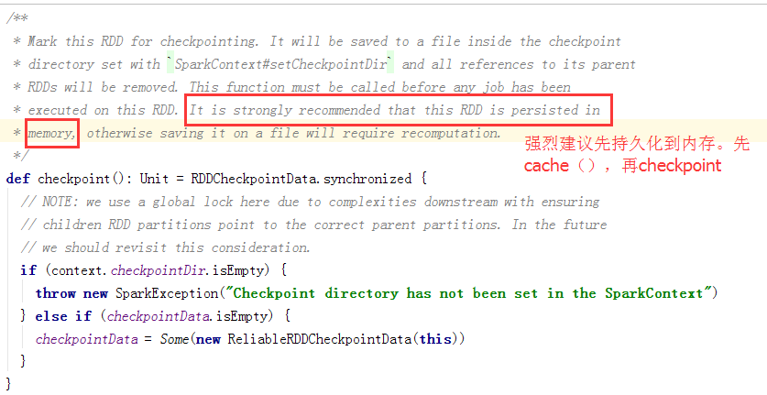

先设置checkpoint保存位置：

|  |
| --- |
| sc.setCheckpointDir(“hdfs://…./目录”)  var rdd = XXX执行  rdd.cache()  rdd.checkpoint |

## RDD的依赖关系

RDD和它依赖的父RDD（s）的关系有两种不同的类型，即窄依赖（narrow dependency）和宽依赖（wide dependency）。

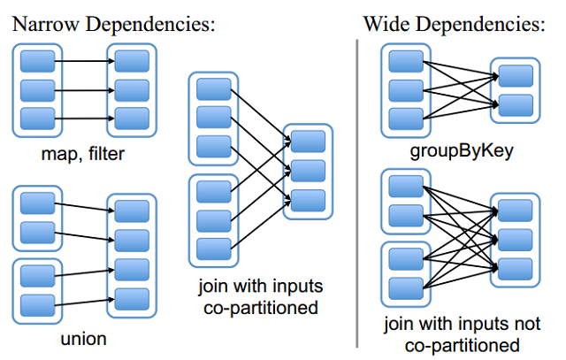

注：大部分join都是宽依赖，少数如提前groupby好的分区，再进行join，会出现窄依赖

### 窄依赖

窄依赖指的是每一个父RDD的Partition最多被子RDD的一个Partition使用

总结：窄依赖我们形象的比喻为**独生子女**

### 宽依赖

宽依赖指的是多个子RDD的Partition会依赖同一个父RDD的Partition

总结：窄依赖我们形象的比喻为**超生**

## 任务提交流程

主要分4个部分：

1，rdd先构成dag，dag提交给DAGScheduler。.

2.DAGScheduler将DAG划分成不同的stage，按顺序以TaskSet提交给TaskScheduler，前面的stage完成后，再提交后面的stage，stage划分按照宽依赖。

3.TaskScheduler将接收到的TaskSet里面的Task分别提交给Workder

4.Worker的executor负责执行tasks。

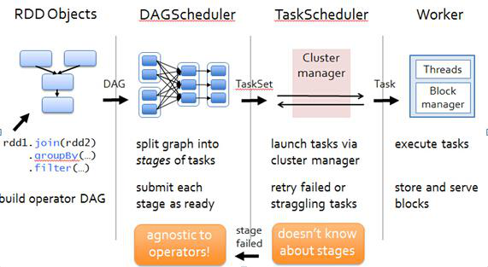

DAG有向无环图。

TaskScheduler 由master决定在那些Worker上启动，并分配多少资源。正真提交作业由Driver直接提交到Worker。

DAG(Directed Acyclic Graph)叫做有向无环图，原始的RDD通过一系列的转换就就形成了DAG，根据RDD之间的依赖关系的不同将DAG划分成不同的Stage，对于窄依赖，partition的转换处理在Stage中完成计算。对于宽依赖，由于有Shuffle的存在，只能在parent RDD处理完成后，才能开始接下来的计算，因此宽依赖是划分Stage的依据。

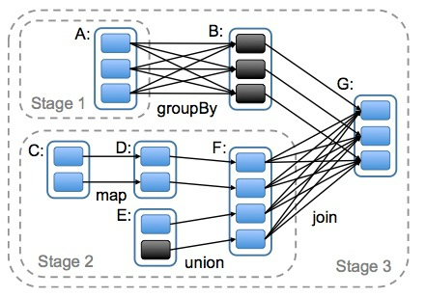

## spark sql操作和编程

Spark SQL是Spark用来处理结构化数据的一个模块，它提供了一个编程抽象叫做DataFrame并且作为分布式SQL查询引擎的作用。

在Spark中，DataFrame是一种以RDD为基础的分布式数据集，类似于传统数据库中的二维表格。DataFrame与RDD的主要区别在于，前者带有schema元信息，即DataFrame所表示的二维表数据集的每一列都带有名称和类型（dateset是1.6版本出的，是dataframe的升级）

Spark SQL的核心是把已有的RDD，带上Schema信息，然后注册成类似sql里的"Table"，对其进行sql查询。这里面主要分两部分，一是生成SchemaRDD，二是执行查询

### DataFrame常用操作

#### DSL风格语法（R语言用dsl风格比较多）

|  |
| --- |
| scala> sc  res20: org.apache.spark.SparkContext = org.apache.spark.SparkContext@7de167e1  scala> sqlContext  res21: org.apache.spark.sql.SQLContext = org.apache.spark.sql.hive.HiveContext@6985a112  scala> val rdd = sc.textFile("hdfs://hadoop1:9000/wc/input").flatMap(_.split(" ")).map((_,1)).reduceByKey(_+_)  rdd: org.apache.spark.rdd.RDD[(String, Int)] = ShuffledRDD[30] at reduceByKey at <console>:27  scala> case class Range(word: String, count: Int)  defined class Range  scala> val RangeRDD = rdd.map(x=>Range(x._1.toString,x._2.toInt)) //这里rdd里面存放的是tuple，所有用_1  RangeRDD: org.apache.spark.rdd.RDD[Range] = MapPartitionsRDD[31] at map at <console>:32  scala> val df = RangeRDD.toDF  df: org.apache.spark.sql.DataFrame = [word: string, count: int] |

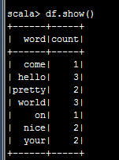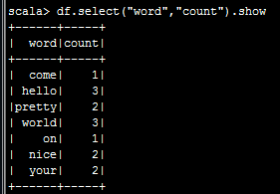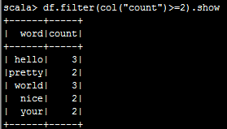

#### 使用sql方式：

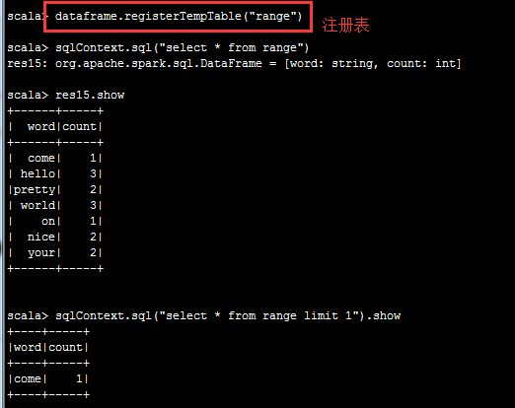

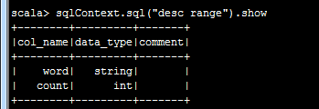

### sparksql操作二：

|  |
| --- |
| //1.读取数据，将每一行的数据使用列分隔符分割  val lineRDD = sc.textFile("hdfs://hadoop1:9000/person.txt", 1).map(_.split(" "))  //2.定义case class（相当于表的schema）  case class Person(id:Int, name:String, age:Int)  //3.导入隐式转换,在当前版本中可以不用导入  import sqlContext.implicits._  //4.将lineRDD转换成personRDD  val personRDD = lineRDD.map(x => Person(x(0).toInt, x(1), x(2).toInt))  //5.将personRDD转换成DataFrame  val personDF = personRDD.toDF  6.对personDF进行处理  #(SQL风格语法)  personDF.registerTempTable("t_person")  sqlContext.sql("select * from t_person order by age desc limit 2").show  sqlContext.sql("desc t_person").show  val result = sqlContext.sql("select * from t_person order by age desc")  7.保存结果（save过时）  result.save("hdfs://hadoop1:9000/sql/res1")//不指定保存的数据类型：    结果是parquet类型，Apache Parquet 最初的设计动机是存储嵌套式数据，比如Protocolbuffer，thrift，json等，将这类数据存储成列式格式，以方便对其高效压缩和编码，且使用更少的IO操作取出需要的数据，这也是Parquet相比于ORC的优势，它能够透明地将Protobuf和thrift类型的数据进行列式存储（ORC（OptimizedRC File）存储源自于RC（RecordColumnar File）这种存储格式，RC是一种列式存储引擎）  result.save("hdfs://hadoop1:9000/sql/res2", "json")  #以JSON文件格式覆写HDFS上的JSON文件  import org.apache.spark.sql.SaveMode._  result.save("hdfs://hadoop1:9000/sql/res2", "json" , Overwrite)  8.重新加载以前的处理结果（可选）  sqlContext.load("hdfs://hadoop1:9000/sql/res1") //load过期，使用sqlContext.read.load()  sqlContext.load("hdfs://hadoop1:9000/sql/res2", "json") |

### SparkSQL程序：

#### 通过反射推断Schema

自定以case class person封装数据

|  |
| --- |
| import org.apache.spark.{SparkConf, SparkContext}  import org.apache.spark.sql.SQLContext  object SQLDemo {  def main(args: Array[String]) {  val conf = new SparkConf().setAppName("SQLDemo")//.setMaster("local")  val sc = new SparkContext(conf)  val sqlContext = new SQLContext(sc) //需要传入sc  System.setProperty("user.name","bigdata") //设置hadoop访问需要用户，这里直接设置名字  val personRdd = sc.textFile("hdfs://node-1.ljh.cn:9000/person.txt").map(line =>{  val fields = line.split(",")  Person(fields(0).toLong, fields(1), fields(2).toInt)  })  import sqlContext.implicits._  val personDf = personRdd.toDF //使用toDF前需要导入隐式转换，否则无法转换  personDf.registerTempTable("person")  sqlContext.sql("select * from person where age >= 20 order by age desc limit 2").show()  sc.stop()  }  }  case class Person(id: Long, name: String, age: Int) //需要定义在外面 |

打包提交：

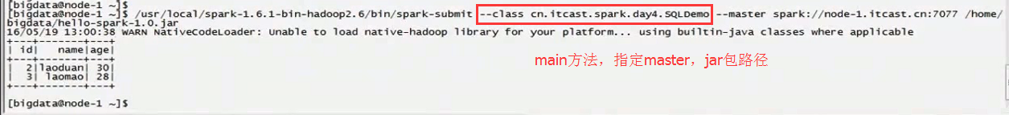

#### 通过StructType直接指定Schema

创建一个object为cn.ljh.spark.sql.SpecifyingSchema

|  |
| --- |
| **package** cn.ljh.spark.sql  **import** org.apache.spark.sql.{Row, SQLContext} **import** org.apache.spark.sql.types._ **import** org.apache.spark.{SparkContext, SparkConf}**object** SpecifyingSchema {  **def** main(args: Array[String]) {  *//创建SparkConf()并设置App名称* **val** conf = **new** SparkConf().setAppName(**"SQL-2"**)  *//SQLContext要依赖SparkContext* **val** sc = **new** SparkContext(conf)  *//创建SQLContext* **val** sqlContext = **new** SQLContext(sc)  *//从指定的地址创建RDD* **val** personRDD = sc.textFile(args(0)).map(_.split(**" "**))  *//通过StructType直接指定每个字段的schema* **val** schema = *StructType*( //StructType是个case class  *List*(  *StructField*(**"id"**, IntegerType, **true**), //名字、类型、true指定是否能为空  *StructField*(**"name"**, StringType, **true**),  *StructField*(**"age"**, IntegerType, **true**)  )  )  *//将RDD映射到rowRDD ，Row 是trait，这里调用apply方法* **val** rowRDD = personRDD.map(p => *Row*(p(0).toInt, p(1).trim, p(2).toInt))  *//将schema信息应用到rowRDD上* **val** personDataFrame = sqlContext.createDataFrame(rowRDD, schema)  *//注册表* personDataFrame.registerTempTable(**"t_person"**)  *//执行SQL* **val** df = sqlContext.sql(**"select * from t_person order by age desc limit 4"**)  *//将结果以JSON的方式存储到指定位置* df.write.json(args(1))  *//停止Spark Context* sc.stop()  } } |

将程序打成jar包，上传到spark集群，提交Spark任务

/usr/local/spark-1.5.2-bin-hadoop2.6/bin/spark-submit \

--class cn.ljh.spark.sql.InferringSchema \

--master spark://hadoop1:7077 \

/root/spark-mvn-1.0-SNAPSHOT.jar \

hdfs://hadoop1:9000/person.txt \

hdfs://hadoop1:9000/out1

查看结果

hdfs dfs -cat hdfs://hadoop1:9000/out1/part-r-*

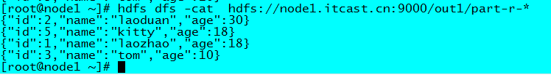

### 数据源

#### JDBC

Spark SQL可以通过JDBC从关系型数据库中读取数据的方式创建DataFrame，通过对DataFrame一系列的计算后，还可以将数据再写回关系型数据库中。

#### 从MySQL中加载数据（Spark Shell方式）

1. 启动Spark Shell，必须指定mysql连接驱动jar包

/usr/local/spark-1.5.2-bin-hadoop2.6/bin/spark-shell \

--master spark://hadoop1:7077 \

--jars /usr/local/spark-1.5.2-bin-hadoop2.6/mysql-connector-java-5.1.35-bin.jar \

--driver-class-path /usr/local/spark-1.5.2-bin-hadoop2.6/mysql-connector-java-5.1.35-bin.jar

1. 从mysql中加载数据

val jdbcDF = sqlContext.read.format("jdbc").options(Map("url" -> "jdbc:mysql://192.168.10.1:3306/bigdata", "driver" -> "com.mysql.jdbc.Driver", "dbtable" -> "person", "user" -> "root", "password" -> "123456")).load()

1. 执行查询

jdbcDF.show()

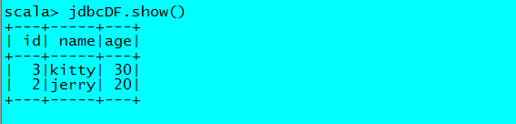

#### 将数据写入到MySQL中（打jar包方式）

1. 编写Spark SQL程序

|  |
| --- |
| **import** java.util.Properties **import** org.apache.spark.sql.{SQLContext, Row} **import** org.apache.spark.sql.types.{StringType, IntegerType, StructField, StructType} **import** org.apache.spark.{SparkConf, SparkContext} **object** JdbcRDD {  **def** main(args: Array[String]) {  **val** conf = **new** SparkConf().setAppName(**"MySQL-Demo"**)  **val** sc = **new** SparkContext(conf)  **val** sqlContext = **new** SQLContext(sc)  *//通过并行化创建RDD* **val** personRDD = sc.parallelize(*Array*(**"1 tom 5"**, **"2 jerry 3"**, **"3 kitty 6"**)).map(_.split(**" "**))  *//通过StructType直接指定每个字段的schema* **val** schema = *StructType*(  *List*(  *StructField*(**"id"**, IntegerType, **true**),  *StructField*(**"name"**, StringType, **true**),  *StructField*(**"age"**, IntegerType, **true**)  )  )  *//将RDD映射到rowRDD* **val** rowRDD = personRDD.map(p => *Row*(p(0).toInt, p(1).trim, p(2).toInt))  *//将schema信息应用到rowRDD上* **val** personDataFrame = sqlContext.createDataFrame(rowRDD, schema)  *//创建Properties存储数据库相关属性* **val** prop = **new** Properties()  prop.put(**"user"**, **"root"**)  prop.put(**"password"**, **"123456"**)  *//将数据追加到数据库* personDataFrame.write.mode(**"append"**).jdbc(**"jdbc:mysql://192.168.10.1:3306/bigdata"**, **"bigdata.person"**, prop)  *//停止SparkContext* sc.stop()  } } |

1. 用maven将程序打包
2. 将Jar包提交到spark集群

/usr/local/spark-1.5.2-bin-hadoop2.6/bin/spark-submit \

--class cn.ljh.spark.sql.JdbcRDD \

--master spark://hadoop1:7077 \

--jars /usr/local/spark-1.5.2-bin-hadoop2.6/mysql-connector-java-5.1.35-bin.jar \

--driver-class-path /usr/local/spark-1.5.2-bin-hadoop2.6/mysql-connector-java-5.1.35-bin.jar \

/root/spark-mvn-1.0-SNAPSHOT.jar

## SparkSQL结合hive

让之前项目的hivesql语句能在spark中运行。

hive有版本要求：官网有说明：到spark2.1.2还是hive1.2.1版本

<http://spark.apache.org/docs/latest/sql-programming-guide.html#interacting-with-different-versions-of-hive-metastore>

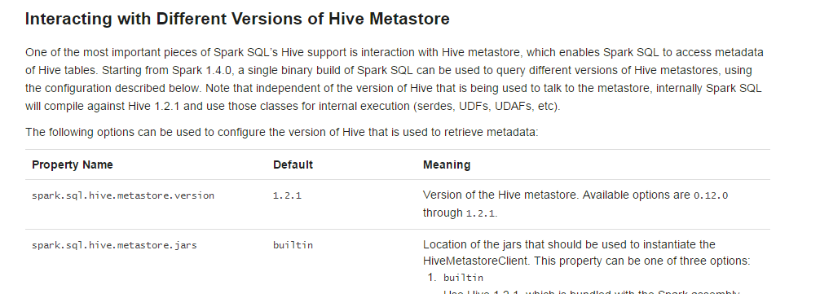

### 安装：

需要拷贝hive-site.xml、core-site.xml、hdfs-site.xml到spark/conf下

安装在windows的mysql，需要修改mysql对应字符集:

查看字符集：

mysql –uroot –p123456

mysql> SHOW VARIABLES LIKE 'character%';

alter database hive character set latin1; //window下安装mysql只认latin1，utf8报错：

FAILTED:Execution Error，return code 1 from org等：



ALTER TABLE hive.* DEFAULT CHARACTER SET latin1;

**1.安装hive**

CREATE USER 'hive'@'%' IDENTIFIED BY '123456';

GRANT all privileges ON hive.* TO 'hive'@'%';

flush privileges;

**2.将配置好的hive-site.xml放入$SPARK-HOME/conf目录下**

**3.启动spark-shell时指定mysql连接驱动位置**

bin/spark-shell \

--master spark://hadoop1:7077 \

--executor-memory 1g \

--total-executor-cores 2 \

--driver-class-path /home/demo/apps/hive/lib/mysql-connector-java-5.1.42.jar

**4.使用sqlContext.sql调用HQL**

sqlContext.sql("select * from spark.person limit 2")

或使用org.apache.spark.sql.hive.HiveContext

import org.apache.spark.sql.hive.HiveContext

val hiveContext = new HiveContext(sc)

hiveContext.sql("select * from spark.person")

bin/spark-sql \

--master spark://hadoop1:7077 \

--executor-memory 1g \

--total-executor-cores 2 \

--driver-class-path /home/demo/apps/hive/lib/mysql-connector-java-5.1.42.jar

## Spark源码编译(编译后关联源码，进行修改)

官方：http://spark.apache.org/docs/latest/building-spark.html

spark默认下载的安装有警告，缺少hadoop本地库类似的警告。

安装jdk、maven编译，编译前先安装本地压缩软件：

yum install -y snappy snappy-devel bzip2 bzip2-devel lzo lzo-devel lzop openssl openssl-devel

|  |
| --- |
| tar -zxvf spark-1.6.1.tgz -C /usr/local/src/  cd /usr/local/src/spark-1.6.1/  #设置内存2G  export MAVEN_OPTS="-Xmx2g -XX:MaxPermSize=512M -XX:ReservedCodeCacheSize=512m"  #编译前安装一些压缩解压缩工具  yum install -y snappy snappy-devel bzip2 bzip2-devel lzo lzo-devel lzop openssl openssl-devel  #仅仅是为了编译源码, 编译后可以导入idea中  mvn clean package -Phadoop-2.6 -Dhadoop.version=2.6.4 -Phive -Phive-thriftserver -Pyarn -DskipTests  #编译后并打包, 打包后可以丢到生产环境了  ./make-distribution.sh --tgz -Phadoop-2.6 -Dhadoop.version=2.6.4 -Phive -Phive-thriftserver -Pyarn -DskipTests |

## 远程调试：

|  |
| --- |
| **远程调用笔记：**  setJars  --------------------------------------------------------------------------------------------------------------  start-all.sh -> start-master.sh -> start-slaves.sh //启动集群  //Master启动的脚本  start-master.sh -> spark-daemon.sh start org.apache.spark.deploy.master.Master  //Worer的启动过程  salves.sh -> 通过读取slaves 通过ssh的方式启动远端的worker  spark-daemon.sh start org.apache.spark.deploy.worker.Worker  Master和Worker是两个Java进程 他们启动的时候会加载一些参数 spark-env.sh这里边的环境变量  **如何是使用远程debug**   * 远程debug Master的启动过程：（只启动master即可）   1.在Master端的spark-env.sh文件中添加如下参数  export SPARK_MASTER_OPTS="-Xdebug -Xrunjdwp:transport=dt_socket,server=y,suspend=y,address=10000"  2.start-master.sh  执行完这个脚本，使用jps命令，发现Master进程并未启动：  jps  4828 -- main class information unavailable //Master启动之前  4860 Jps  3.通过一个IDE 建立一个remote application    172.16.0.11 10000 //端口同配置文件中端口    4.在本地的代码打断点  找到Spark的Master类在Master的Main方法打断点：    5.debug按钮开始调试   * 远程调试Worker的启动过程（再启动Worker）   在Worker所在的配置文件中添加一个环境变量  export SPARK_WORKER_OPTS="-Xdebug -Xrunjdwp:transport=dt_socket,server=y,suspend=y,address=10001"  start-slave.sh spark://node-1.ljh.cn:7077  执行jps命令  2891 -- main class information unavailable  2923 Jps  用一个IDE工具连接 建立一个remote application  172.16.0.12 10001  在本地的代码打断点  debug按钮开始调试  ---------------------------------------------------------------------------------------------------------  Debug app （--driver-java-options）  bin/spark-submit --class cn.ljh.spark.WC --master spark://node-1.ljh.cn:7077 --driver-java-options "-Xdebug -Xrunjdwp:transport=dt_socket,server=y,suspend=y,address=10002" /root/bigdata-2.0.jar hdfs://node-1.ljh.cn:9000/words.txt hdfs://node-1.ljh.cn:9000/wordsout  任务提交流程  spark-submit --class cn.ljh.spark.WordCount  bin/spark-clas -> org.apache.spark.deploy.SparkSubmit 调用这个类的main方法  doRunMain方法中传进来一个自定义spark应用程序的main方法class cn.ljh.spark.WordCount  通过反射拿到类的实例的引用mainClass = Utils.classForName(childMainClass)  在通过反射调用class cn.ljh.spark.WordCount的main方法  用一个IDE工具连接 建立一个remote application  172.16.0.13 10002  在本地的代码打断点  debug按钮开始调试 |

# Spark Streaming

## DStream

Discretized[[dɪ'skriːtaɪz]离散的] Stream是Spark Streaming的基础抽象，代表持续性的数据流和经过各种Spark原语操作后的结果数据流。在内部实现上，DStream是一系列连续的RDD来表示。每个RDD含有一段时间间隔内的数据

## 创建StreamingContext

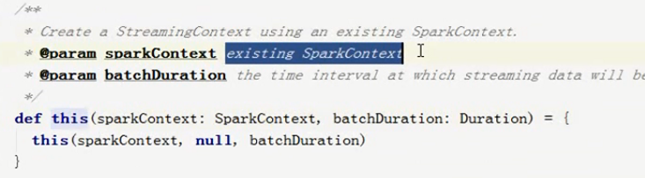

## wordCount案例

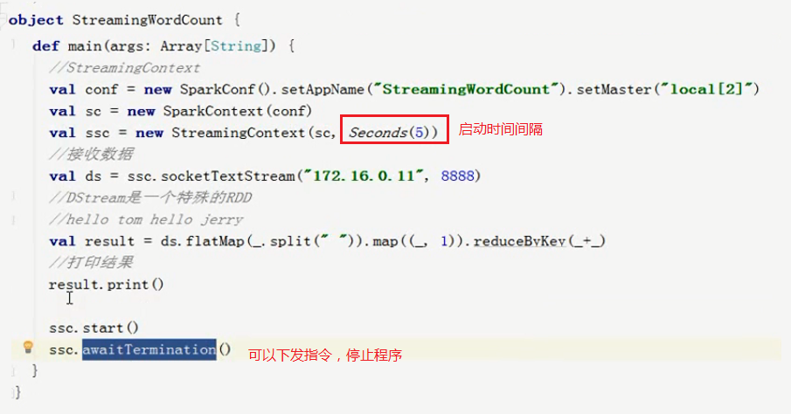

测试：nc –lk 8888发送数据

该workCount只能计算当前5秒内的统计，同时日至打印warn太多，需要处理掉：新建一个LoggerLevels.scala设置日志输出为error或者严重

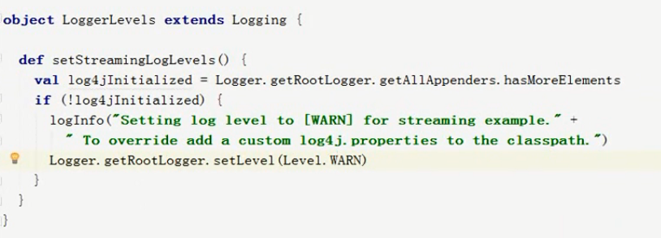

如何使用：

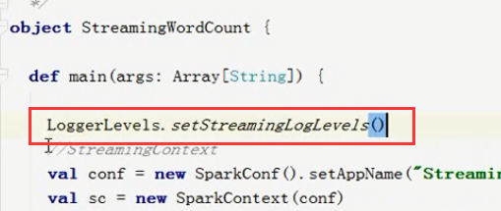.

或者直接：第二种方法 :

Logger.getLogger("org").setLevel(Level.WARN)直接设置org包下面为WARN更简单

## 累加wordCount案例

需要使用updateStateByKey(func)来更新状态，下面给出一个例子：

case需要用大括号

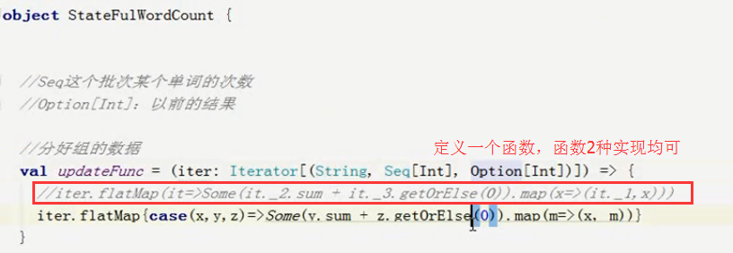

updateFunc的其他实现，也均可：

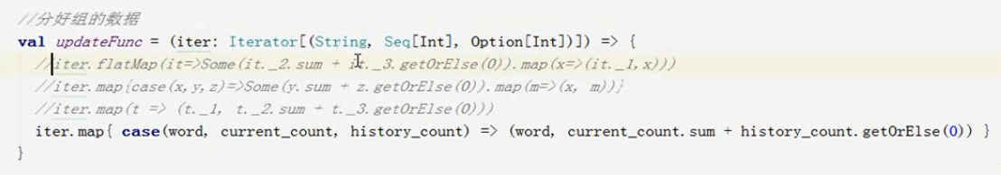

但是用flatMap更优化，flatMap相当map后，再把map的结果求集合

|  |
| --- |
| *flatMap和map区别：*  *如：wordcount实现读取文件分割*  *//\\s空格，\\s+多个空格*  *val result = sc.textFile(XXX).map(line=>line.split(“\s+”))*  *result.collect //返回：List（Array(,,,),Array(，，，)），*  *如果是flatMap则返回List（，，，，）* |

整体代码：

|  |
| --- |
| **import** cn.ljh.spark.util.LoggerLevel **import** org.apache.spark.{HashPartitioner, SparkConf} **import** org.apache.spark.streaming.{StreamingContext, Seconds} **object** NetworkUpdateStateWordCount {  */**  * String : 单词 hello  * Seq[Int] ：单词在当前批次出现的次数  * Option[Int] ： 历史结果 */* **val** *updateFunc* = (iter: Iterator[(String, Seq[Int], Option[Int])]) => {  *//iter.flatMap(it=>Some(it._2.sum + it._3.getOrElse(0)).map(x=>(it._1,x)))* iter.flatMap{**case**(x,y,z)=>*Some*(y.sum + z.getOrElse(0)).map(m=>(x, m))} //key,key出现的次数序列，之前的结果，case外面用大括号包围。  }  **def** main(args: Array[String]) {  LoggerLevel.*setStreamingLogLevels*()  **val** conf = **new** SparkConf().setMaster(**"local[2]"**).setAppName(**"NetworkUpdateStateWordCount"**)  **val** ssc = **new** StreamingContext(conf, *Seconds*(5))  *//做checkpoint 写入共享存储中,推荐使用ssc的方法.checkpoint，和example保持一致*  ssc.checkpoint(**"c://aaa"**)//(默认存储基本memory_disk_seq)或者ssc没有setCheckpointDir方法，sc setCheckpointDir(**"c://aaa"**)，updateStateByKey必须设置checkpoint，设置目录即可，自动checkpoint的执行时间点  **val** lines = ssc.socketTextStream(**"192.168.10.100"**, 9999)  *//reduceByKey 结果不累加  //val result = lines.flatMap(_.split(" ")).map((_, 1)).reduceByKey(_+_)  //updateStateByKey结果可以累加但是需要传入一个自定义的累加函数：updateFunc* **val** results = lines.flatMap(_.split(**" "**)).map((_,1)).updateStateByKey(*updateFunc*, **new** HashPartitioner(ssc.sparkContext.defaultParallelism), **true**) //函数，传入一个并行度，是否接下来记住使用这个partition，还能带初始RDD，查看api：PairDStreamFunctions.scala  results.print()  ssc.start()  ssc.awaitTermination()  } } |

## 整合flum

<http://spark.apache.org/docs/latest/streaming-flume-integration.html>

推、拉两种方式，数据到sparkstreaming

### push方式（flume推数据到sparkstreaming）（不建议使用）

如果是本地调试，设置并发度为1，则不会有结果。因为一个进程启动receiver，一个进程用于计算，只有一个进程，则只会产生receiver，没有计算进程

安装：把这2个文件放入到flume/conf下。

配置文件： flume-push.conf

|  |
| --- |
| # Name the components on this agent  a1.sources = r1  a1.sinks = k1  a1.channels = c1  # source  a1.sources.r1.type = spooldir  a1.sources.r1.spoolDir = /export/data/flume  a1.sources.r1.fileHeader = true  # Describe the sink  a1.sinks.k1.type = avro  #这是接收方  a1.sinks.k1.hostname = 172.16.0.1 //spark的Executor地址，直接推送给spark这个地址  a1.sinks.k1.port = 8888  # Use a channel which buffers events in memory  a1.channels.c1.type = memory  a1.channels.c1.capacity = 1000  a1.channels.c1.transactionCapacity = 100  # Bind the source and sink to the channel  a1.sources.r1.channels = c1  a1.sinks.k1.channel = c1 |

导入maven依赖：

groupId = org.apache.spark

artifactId = spark-streaming-flume_2.11

Push（由flume推送数据到sparkstreaming）方式用的不多：

启动flume，需要设置flume-env.sh的jdk和本地版本一致，

启动：（spark streaming先启动）

（注意：push模式flume推数据到sparkstreaming，是直接推给worker上的executor上，exector上会有receiver来接收数据，而不是driver节点来接数据，测试：在master节点上启动wordcount，wordcount指定flume接收的节点是本机，程序会报错，因为master没有workder，flumn是直接发送到worker的exector上的）



代码：（ip为spark集群中Executor的ip，只能一台接收数据）

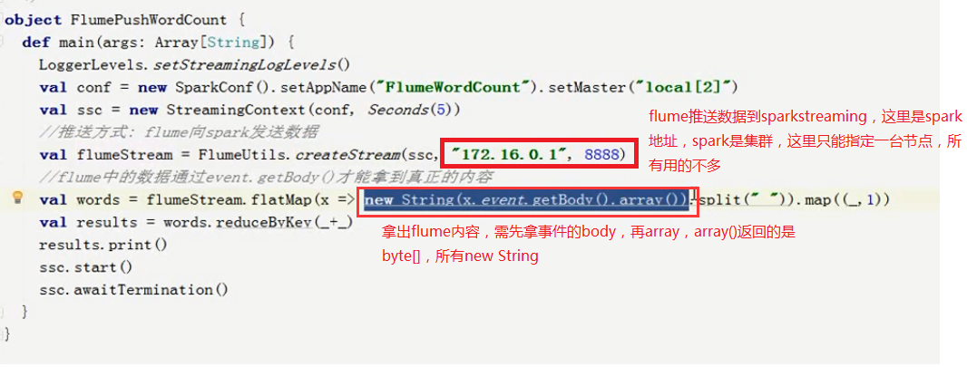

### poll方式（sparkstreaming从flume里面拉取数据）：

flume-poll.conf放入到flume/conf下

|  |
| --- |
| # Name the components on this agent  a1.sources = r1  a1.sinks = k1  a1.channels = c1  # source  a1.sources.r1.type = spooldir  a1.sources.r1.spoolDir = /export/data/flume  a1.sources.r1.fileHeader = true  # Describe the sink  a1.sinks.k1.type = org.apache.spark.streaming.flume.sink.SparkSink //spark提供的sink  a1.sinks.k1.hostname = master //flume当前本机的地址，不是spark的地址。因为是等spark过来拉数据  a1.sinks.k1.port = 8888  # Use a channel which buffers events in memory  a1.channels.c1.type = memory  a1.channels.c1.capacity = 1000  a1.channels.c1.transactionCapacity = 100  # Bind the source and sink to the channel  a1.sources.r1.channels = c1  a1.sinks.k1.channel = c1 |

安装：flume/lib下增加三个jar包，见官方文档：

|  |
| --- |
| groupId = org.apache.spark  artifactId = spark-streaming-flume-sink_2.11  groupId = org.scala-lang  artifactId = scala-library  groupId = org.apache.commons  artifactId = commons-lang3 |

代码：

|  |
| --- |
| import java.net.InetSocketAddress  import org.apache.spark.SparkConf  import org.apache.spark.storage.StorageLevel  import org.apache.spark.streaming.flume.FlumeUtils  import org.apache.spark.streaming.{Seconds, StreamingContext}  object FlumePollWordCount {  def main(args: Array[String]) {  val conf = new SparkConf().setAppName("FlumePollWordCount").setMaster("local[2]")  val ssc = new StreamingContext(conf, Seconds(5))  //从flume中拉取数据(flume的地址) Seq里面可以多个new  val address = Seq(new InetSocketAddress("172.16.0.11", 8888))  val flumeStream = FlumeUtils.createPollingStream(ssc, address, StorageLevel.MEMORY_AND_DISK)  val words = flumeStream.flatMap(x => new String(x.event.getBody().array()).split(" ")).map((_,1))  val results = words.reduceByKey(_+_)  results.print()  ssc.start()  ssc.awaitTermination()  }  } |

启动：（这种模式下spark streaming后启动）

**bin/flume-nq agent –n a1 –c conf –f conf/flume-poll.conf**

## 整合kafka

<http://spark.apache.org/docs/latest/streaming-kafka-integration.html>

<http://spark.apache.org/docs/latest/streaming-kafka-0-8-integration.html#approach-2-direct-approach-no-receivers>

<http://spark.apache.org/docs/latest/streaming-kafka-0-10-integration.html>

### 回顾kafka代码：（生产和消费数据案例）

生产者：

|  |
| --- |
| import java.util.Properties;  import kafka.javaapi.producer.Producer;  import kafka.producer.KeyedMessage;  import kafka.producer.ProducerConfig;  public class ProducerDemo {  public static void main(String[] args) {  Properties props = new Properties();  props.put("zk.connect", "ljh05:2181,ljh06:2181,ljh07:2181");  props.put("metadata.broker.list", "ljh05:9092,ljh06:9092,ljh07:9092");  props.put("serializer.class", "kafka.serializer.StringEncoder");  ProducerConfig config = new ProducerConfig(props);  Producer<String, String> producer = new Producer<String, String>(config);  for (int i = 1001; i <= 1100; i++)  producer.send(new KeyedMessage<String, String>("ljh", "it " + i));  }  } |

消费者：

|  |
| --- |
| public class ConsumerDemo {  private static final String topic = "ljh";  private static final Integer threads = 2;  public static void main(String[] args) {    Properties props = new Properties();  props.put("zookeeper.connect", "ljh05:2181,ljh06:2181,ljh07:2181");  props.put("group.id", "vvvvv"); //组ID，多个消费者一组  props.put("auto.offset.reset", "smallest"); //从头开始消费，一般从最新开始消费  ConsumerConfig config = new ConsumerConfig(props);  ConsumerConnector consumer =Consumer.createJavaConsumerConnector(config);  Map<String, Integer> topicCountMap = new HashMap<String, Integer>();  topicCountMap.put(topic, threads);  Map<String, List<KafkaStream<byte[], byte[]>>> consumerMap = consumer.createMessageStreams(topicCountMap);  List<KafkaStream<byte[], byte[]>> streams = consumerMap.get(topic);    for(final KafkaStream<byte[], byte[]> kafkaStream : streams){  new Thread(new Runnable() {  @Override  public void run() {  for(MessageAndMetadata<byte[], byte[]> mm : kafkaStream){  String msg = new String(mm.message());  System.out.println(msg);  }  }  }).start();  }  }  } |

### 整合kafka代码：（重要）

#### （建议使用第二种）Approach 1: Receiver-based Approach

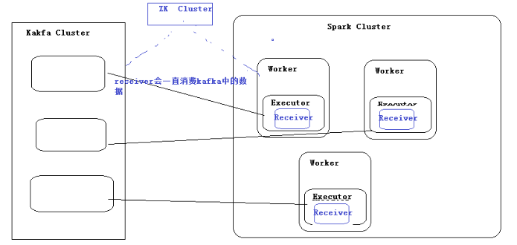

Receiver相当于消费者，会到kafka的分区消费数据，在启动Worker的时候指定内存，如果Receiver接收到数据大于分配的内存可能会导致数据丢失。

关于topic：一般每天或一小时创建一个topic，当Receiver读取多个额topic，设置并行度

以下代码spark会在executor上创建receiver，参数numThreads为receiver的并行数量（多线程读取kafka数据，多线程消费者）。5秒钟读取一次数据，如果数据过大，超出executor的内存，**会引起数据丢失，为防止内存溢出数据丢失，）（spark1.2版本后）会自动记录log，如在hdfs中记录。ssc.checkpoint(“hdfs://XX”)，**写日志效率就慢

|  |
| --- |
| import org.apache.spark.storage.StorageLevel  import org.apache.spark.{HashPartitioner, SparkConf}  import org.apache.spark.streaming.kafka.KafkaUtils  import org.apache.spark.streaming.{Seconds, StreamingContext}  object KafkaWordCount {  val updateFunc = (iter: Iterator[(String, Seq[Int], Option[Int])]) => {  //iter.flatMap(it=>Some(it._2.sum + it._3.getOrElse(0)).map(x=>(it._1,x)))  iter.flatMap { case (x, y, z) => Some(y.sum + z.getOrElse(0)).map(i => (x, i)) }  }  def main(args: Array[String]) {  LoggerLevels.setStreamingLogLevels()  val Array(zkQuorum, group, topics, numThreads) = args //该句能把输入参数映射到参数  val sparkConf = new SparkConf().setAppName("KafkaWordCount").setMaster("local[2]")  val ssc = new StreamingContext(sparkConf, Seconds(5))  ssc.checkpoint("c://ck2") //应保存在hdfs等高可用位置  //"alog-2016-04-16,alog-2016-04-17,alog-2016-04-18"  //"Array((alog-2016-04-16, 2), (alog-2016-04-17, 2), (alog-2016-04-18, 2))"  val topicMap = topics.split(",").map((_, numThreads.toInt)).toMap  //官方文档建议:MEMORY_AND_DISK_SEQ不需要记录2份)//会启动receiver，防数据丢失ahead logs见官方文档，默认保存级别是内存磁盘2分，官方建议是内存磁盘序列  val data = KafkaUtils.createStream(ssc, zkQuorum, group, topicMap, StorageLevel.MEMORY_AND_DISK_SER_2)  val words = data.map(_._2).flatMap(_.split(" "))  val wordCounts = words.map((_, 1)).updateStateByKey(updateFunc, new HashPartitioner(ssc.sparkContext.defaultParallelism), true)  wordCounts. print()//如果写入到redies则  //wordCounts = words.mapPartitions(it => {  //Jedis连接，it.map().map  //})  ssc.start()  ssc.awaitTermination()  }  } |

测试：

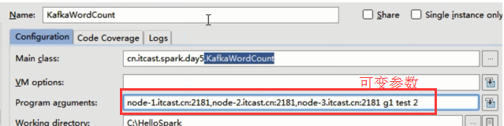

输入字符：



#### 直连，Approach 2: Direct Approach (No Receivers)

(1.3版本提供)不使用receiver，相当于直接executor和kafka的Partitione直连。

固定时间间隔，只读取固定偏移量的数据。（生产者生产速率应当小于消费速率）

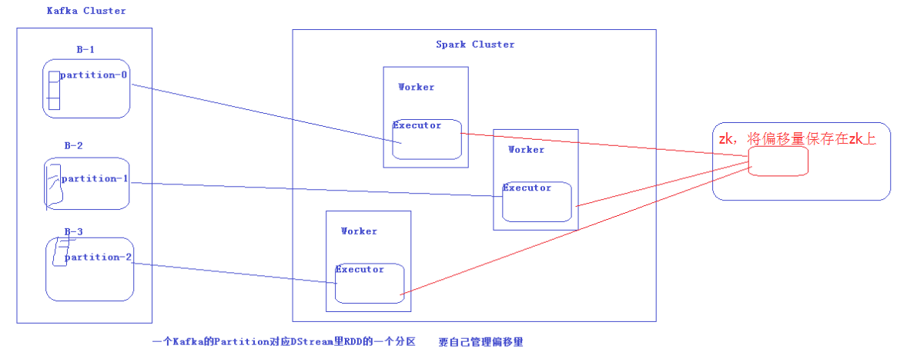

一个kafka的topic的Parititioner对应Dstream里RDD的一个分区。尽量让一个executor对应一个partition，能提高效率，但是需要自己管理zk中消费的偏移量

代码，自己重写KafkaManager.scala，需要引入KafkaCluster，但是private[spark]

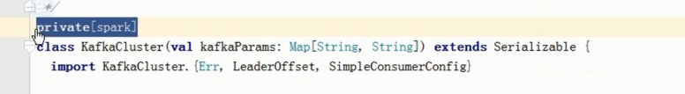

自己在重写的时候，包名命名成KafkaCluster一致：org.apache.spark.streaming.kafka  ：

自定义类管理偏移量：**KafkaManager.scala**

|  |
| --- |
| package org.apache.spark.streaming.kafka //包名固定  import kafka.common.TopicAndPartition  import kafka.message.MessageAndMetadata  import kafka.serializer.Decoder  import org.apache.spark.SparkException  import org.apache.spark.rdd.RDD  import org.apache.spark.streaming.StreamingContext  import org.apache.spark.streaming.dstream.InputDStream  import org.apache.spark.streaming.kafka.KafkaCluster.LeaderOffset  import scala.reflect.ClassTag  /**  * 自己管理offset  */  class KafkaManager(val kafkaParams: Map[String, String]) extends Serializable {  private val kc = new KafkaCluster(kafkaParams) //kafkaCluset是spark定义的private权限，所以导致KafkaManager的包名必须和KafkaCluster一致  /**  * 创建数据流  */  def createDirectStream[K: ClassTag, V: ClassTag, KD <: Decoder[K]: ClassTag, VD <: Decoder[V]: ClassTag](  ssc: StreamingContext, kafkaParams: Map[String, String], topics: Set[String]): InputDStream[(K, V)] = {  val groupId = kafkaParams.get("group.id").get  // 在zookeeper上读取offsets前先根据实际情况更新offsets  setOrUpdateOffsets(topics, groupId)  //从zookeeper上读取offset开始消费message  val messages = {  val partitionsE = kc.getPartitions(topics)  if (partitionsE.isLeft)  throw new SparkException(s"get kafka partition failed: ${partitionsE.left.get}")  val partitions = partitionsE.right.get  val consumerOffsetsE = kc.getConsumerOffsets(groupId, partitions)  if (consumerOffsetsE.isLeft)  throw new SparkException(s"get kafka consumer offsets failed: ${consumerOffsetsE.left.get}")  val consumerOffsets = consumerOffsetsE.right.get  KafkaUtils.createDirectStream[K, V, KD, VD, (K, V)](  ssc, kafkaParams, consumerOffsets, (mmd: MessageAndMetadata[K, V]) => (mmd.key, mmd.message))  }  messages  }  /**  * 创建数据流前，根据实际消费情况更新消费offsets  * @param topics  * @param groupId  */  private def setOrUpdateOffsets(topics: Set[String], groupId: String): Unit = {  topics.foreach(topic => {  var hasConsumed = true  val partitionsE = kc.getPartitions(Set(topic))  if (partitionsE.isLeft)  throw new SparkException(s"get kafka partition failed: ${partitionsE.left.get}")  val partitions = partitionsE.right.get  val consumerOffsetsE = kc.getConsumerOffsets(groupId, partitions)  if (consumerOffsetsE.isLeft) hasConsumed = false  if (hasConsumed) {// 消费过  /**  * 如果streaming程序执行的时候出现kafka.common.OffsetOutOfRangeException，  * 说明zk上保存的offsets已经过时了，即kafka的定时清理策略已经将包含该offsets的文件删除。  * 针对这种情况，只要判断一下zk上的consumerOffsets和earliestLeaderOffsets的大小，  * 如果consumerOffsets比earliestLeaderOffsets还小的话，说明consumerOffsets已过时,  * 这时把consumerOffsets更新为earliestLeaderOffsets  */  val earliestLeaderOffsetsE = kc.getEarliestLeaderOffsets(partitions)  if (earliestLeaderOffsetsE.isLeft)  throw new SparkException(s"get earliest leader offsets failed: ${earliestLeaderOffsetsE.left.get}")  val earliestLeaderOffsets = earliestLeaderOffsetsE.right.get  val consumerOffsets = consumerOffsetsE.right.get  // 可能只是存在部分分区consumerOffsets过时，所以只更新过时分区的consumerOffsets为earliestLeaderOffsets  var offsets: Map[TopicAndPartition, Long] = Map()  consumerOffsets.foreach({ case(tp, n) =>  val earliestLeaderOffset = earliestLeaderOffsets(tp).offset  if (n < earliestLeaderOffset) {  println("consumer group:" + groupId + ",topic:" + tp.topic + ",partition:" + tp.partition +  " offsets已经过时，更新为" + earliestLeaderOffset)  offsets += (tp -> earliestLeaderOffset)  }  })  if (!offsets.isEmpty) {  kc.setConsumerOffsets(groupId, offsets)  }  } else {// 没有消费过  val reset = kafkaParams.get("auto.offset.reset").map(_.toLowerCase)  var leaderOffsets: Map[TopicAndPartition, LeaderOffset] = null  if (reset == Some("smallest")) {  val leaderOffsetsE = kc.getEarliestLeaderOffsets(partitions)  if (leaderOffsetsE.isLeft)  throw new SparkException(s"get earliest leader offsets failed: ${leaderOffsetsE.left.get}")  leaderOffsets = leaderOffsetsE.right.get  } else {  val leaderOffsetsE = kc.getLatestLeaderOffsets(partitions)  if (leaderOffsetsE.isLeft)  throw new SparkException(s"get latest leader offsets failed: ${leaderOffsetsE.left.get}")  leaderOffsets = leaderOffsetsE.right.get  }  val offsets = leaderOffsets.map {  case (tp, offset) => (tp, offset.offset)  }  kc.setConsumerOffsets(groupId, offsets)  }  })  }  /**  * 更新zookeeper上的消费offsets  * @param rdd  */  def updateZKOffsets(rdd: RDD[(String, String)]) : Unit = {  val groupId = kafkaParams.get("group.id").get  val offsetsList = rdd.asInstanceOf[HasOffsetRanges].offsetRanges  for (offsets <- offsetsList) {  val topicAndPartition = TopicAndPartition(offsets.topic, offsets.partition)  val o = kc.setConsumerOffsets(groupId, Map((topicAndPartition, offsets.untilOffset)))  if (o.isLeft) {  println(s"Error updating the offset to Kafka cluster: ${o.left.get}")  }  }  }  } |

业务：**DirectKafkaWordCount.scala**

|  |
| --- |
| package cn.ljh.spark.day5  import kafka.serializer.StringDecoder  import org.apache.log4j.{Level, Logger}  import org.apache.spark.SparkConf  import org.apache.spark.rdd.RDD  import org.apache.spark.streaming.kafka.{KafkaManager, KafkaUtils}  import org.apache.spark.streaming.{Seconds, StreamingContext}  object DirectKafkaWordCount {  /* def dealLine(line: String): String = {  val list = line.split(',').toList  // val list = AnalysisUtil.dealString(line, ',', '"')// 把dealString函数当做split即可  list.get(0).substring(0, 10) + "-" + list.get(26)  }*/  def processRdd(rdd: RDD[(String, String)]): Unit = {  val lines = rdd.map(_._2)  val words = lines.map(_.split(" "))  val wordCounts = words.map(x => (x, 1L)).reduceByKey(_ + _)  wordCounts.foreach(println)  }  def main(args: Array[String]) {  if (args.length < 3) {  System.err.println(  s"""  |Usage: DirectKafkaWordCount <brokers> <topics> <groupid>  | <brokers> is a list of one or more Kafka brokers  | <topics> is a list of one or more kafka topics to consume from  | <groupid> is a consume group  |  """.stripMargin)  System.exit(1)  }  Logger.getLogger("org").setLevel(Level.WARN) //设置日志级别  val Array(brokers, topics, groupId) = args  // Create context with 2 second batch interval  val sparkConf = new SparkConf().setAppName("DirectKafkaWordCount")  sparkConf.setMaster("local[*]")  sparkConf.set("spark.streaming.kafka.maxRatePerPartition", "5") //1秒钟拉去5条，这个是设置每秒消息数（只有直连有效）  sparkConf.set("spark.serializer", "org.apache.spark.serializer.KryoSerializer")//比JavaSerializer效率高很多3-10倍  val ssc = new StreamingContext(sparkConf, Seconds(2)) //2秒间隔  // Create direct kafka stream with brokers and topics  val topicsSet = topics.split(",").toSet  val kafkaParams = Map[String, String](  "metadata.broker.list" -> brokers, //这里executor直接连接brokers，而不是zk，实际先会连zk，再调度到broker  "group.id" -> groupId,  "auto.offset.reset" -> "smallest"  )  val km = new KafkaManager(kafkaParams) //自定义的类来管理直连方式的偏移量  val messages = km.createDirectStream[String, String, StringDecoder, StringDecoder](  ssc, kafkaParams, topicsSet)  messages.foreachRDD(rdd => {  if (!rdd.isEmpty()) {  // 先处理消息  processRdd(rdd)  // 再更新offsets  km.updateZKOffsets(rdd)  }  })  ssc.start()  ssc.awaitTermination()  }  } |

## 窗口函数Window Operations

<http://spark.apache.org/docs/latest/streaming-programming-guide.html#monitoring-applications>

搜索：Window Operations

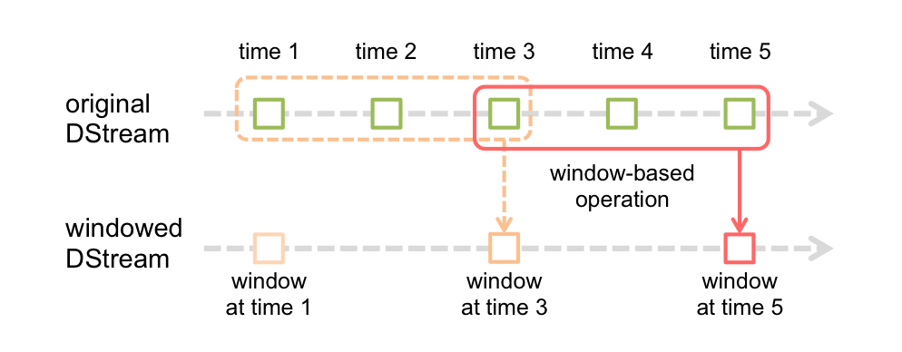

*// Reduce last 30 seconds of data, every 10 seconds*

**val** windowedWordCounts **=** pairs.reduceByKeyAndWindow((a**:**Int,b**:**Int) **=>** (a + b), **Seconds**(30), **Seconds**(10)) 窗口长度30秒，滑动的时间间隔是10秒，必须是StreamingContext时间间隔的整数倍

窗口函数，只是计算一个窗口内的数据量。不是累计。

代码：

|  |
| --- |
| import org.apache.spark.SparkConf  import org.apache.spark.streaming.{Milliseconds, Seconds, StreamingContext}  object WindowOpts {  def main(args: Array[String]) {  LoggerLevels.setStreamingLogLevels()  val conf = new SparkConf().setAppName("WindowOpts").setMaster("local[2]")  val ssc = new StreamingContext(conf, Milliseconds(5000)) //StreamingContext时间间隔  val lines = ssc.socketTextStream("172.16.0.11", 9999)  val pairs = lines.flatMap(_.split(" ")).map((_, 1))  //窗口长度15秒，滑动的时间间隔是10秒，必须是StreamingContext时间间隔的整数倍  val windowedWordCounts = pairs.reduceByKeyAndWindow((a:Int,b:Int) => (a + b), Seconds(15), Seconds(10))  //Map((hello, 5), (jerry, 2), (kitty, 3))  windowedWordCounts.print()  // val a = windowedWordCounts.map(_._2).reduce(_+_)  // a.foreachRDD(rdd => {  // println(rdd.take(0))  // })  // a.print()  // //windowedWordCounts.map(t => (t._1, t._2.toDouble / a.toD))  // windowedWordCounts.print()  // //result.print()  ssc.start()  ssc.awaitTermination()  }  } |

测试：



# 游戏项目

## 架构图

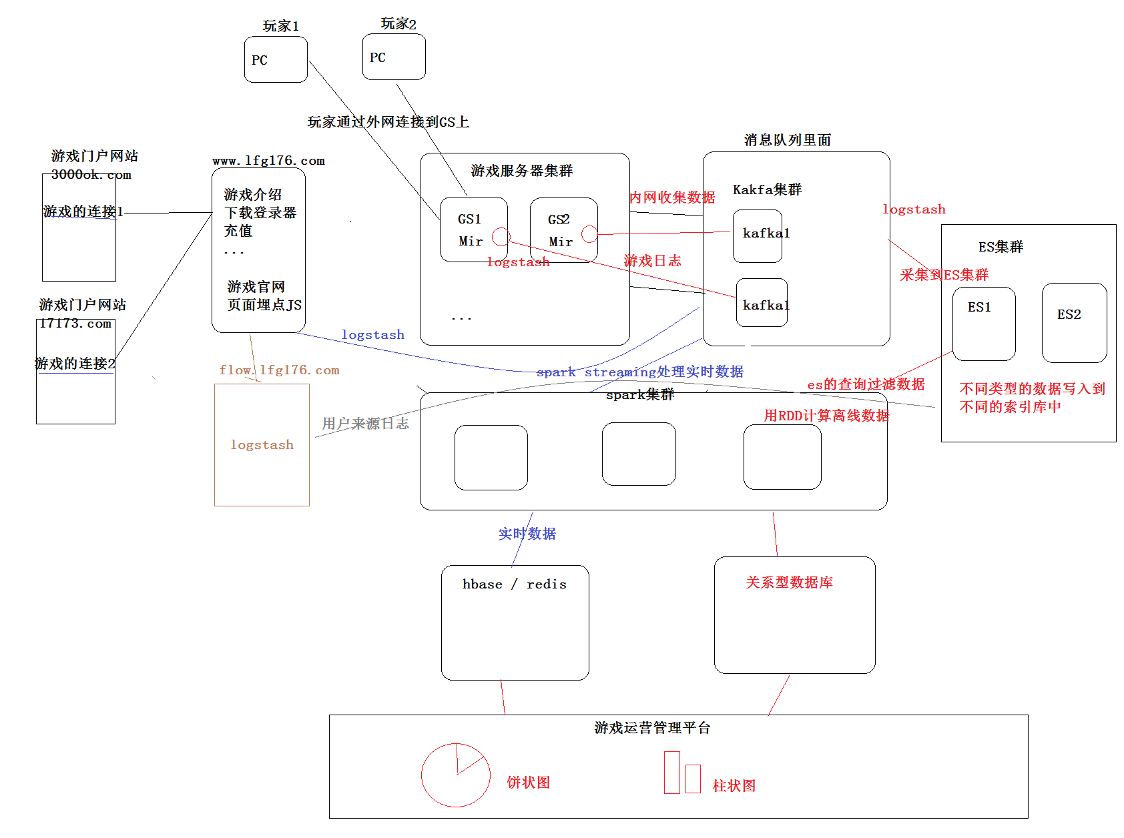

[ELK](http://467754239.blog.51cto.com/4878013/1700828)由Elastic search、Logstash和Kibana三部分组件组成；

Elasticsearch是个开源分布式搜索引擎，它的特点有：分布式，零配置，自动发现，索引自动分片，索引副本机制，restful风格接口，多数据源，自动搜索负载等。

Logstash是一个完全开源的工具，它可以对你的日志进行收集、分析，并将其存储供以后使用

kibana 是一个开源和免费的工具，它可以为 Logstash 和 ElasticSearch 提供的日志分析友好的 Web 界面，可以帮助您汇总、分析和搜索重要数据日志。

## Logstash

flume会出现丢失数据，需要自己实现，比如记录读取的行，agent宕机的时候重启的时候重新读取。

Logstash：（Jruby写）自动记录

<https://kibana.logstash.es/content/logstash/get-start/install.html>

组建：

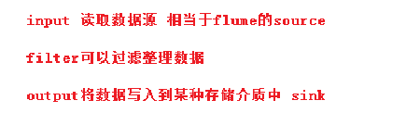

## 安装、启动

### 安装：

配置文件：

配置文件放任意位置，启动的时候需要指定配置文件路径

**flow-kafka.conf：（采集数据到kafka）**

|  |
| --- |
| input {  file {  path => "/var/nginx_logs/*.log"  discover_interval => 5  start_position => "beginning" //默认是end  }  }  output {  kafka {  topic_id => "accesslog"  codec => plain { //简单字符串  format => "%{message}"  charset => "UTF-8"  }  bootstrap_servers => "172.16.0.11:9092,172.16.0.12:9092,172.16.0.13:9092" //kafka的broke list  }  } |

**flow-es.conf（采集到elasticsearch）**

|  |
| --- |
| input {  file {  type => "flow" //类型不写也可以  path => "/var/nginx_logs/*.log"  discover_interval => 5 采集时间间隔  start_position => "beginning"  }  }  output {  if [type] == "flow" { //类型不写也可以  elasticsearch {  index => "flow-%{+YYYY.MM.dd}"  hosts => ["172.16.0.14:9200", "172.16.0.15:9200", "172.16.0.16:9200"]  }  }  } |

### 启动：

#启动logstash收集日志 -f指定配置文件

./logstash-2.3.1/bin/logstash -f /bigdata/flow-es.conf

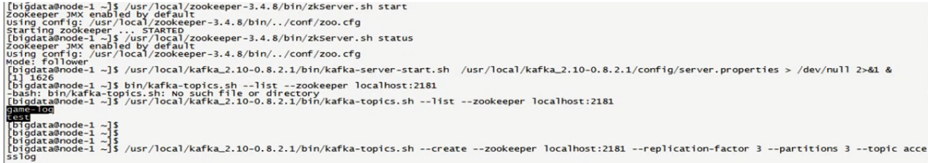



## elasticsearch

### 安装：（jdk要求1.8.20或1.7.55以上）

解压文件，修改：elasticsearch.yml

|  |
| --- |
| vi /bigdata/elasticsearch-2.3.1/config/elasticsearch.yml  #集群名称，通过组播的方式通信，通过名称判断属于哪个集群  cluster.name: bigdata  #节点名称，要唯一  node.name: es-1  #数据存放位置  path.data: /data/es/data  #日志存放位置  path.logs: /data/es/logs  #es绑定的ip地址  network.host: 172.16.0.14 //一个服务器可能有多块网卡  #初始化时可进行选举的节点，配置奇数台，至少3台  discovery.zen.ping.unicast.hosts: ["node-4.ljh.cn", "node-5.ljh.cn", "node-6.ljh.cn"] //可能成为主节点的机器，要奇数防脑裂 |

### 启动：

1.在其他节点上修改es配置，需要修改的有node.name和network.host

7.启动es（/bigdata/elasticsearch-2.3.1/bin/elasticsearch -h查看帮助文档）

/bigdata/elasticsearch-2.3.1/bin/elasticsearch -d

2.用浏览器访问es所在机器的9200端口

http://172.16.0.14:9200/

{

"name" : "es-1",

"cluster_name" : "bigdata",

"version" : {

"number" : "2.3.1",

"build_hash" : "bd980929010aef404e7cb0843e61d0665269fc39",

"build_timestamp" : "2016-04-04T12:25:05Z",

"build_snapshot" : false,

"lucene_version" : "5.5.0"

},

"tagline" : "You Know, for Search"

}

kill `ps -ef | grep Elasticsearch | grep -v grep | awk '{print $2}'`

### 安装插件（在其中一台节点安装即可）

elasticsearch官方提供插件浏览器查看的工具，但是收费，有开源版本elasticsearch-head-master.zip，安装：

#es安装插件下载es插件

/bigdata/elasticsearch-2.3.1/bin/plugin install mobz/elasticsearch-head

[hadoop@master es]$ bin/plugin install mobz/elasticsearch-head

-> Installing mobz/elasticsearch-head...

Trying https://github.com/mobz/elasticsearch-head/archive/master.zip ...

Downloading ................................................................................................................................................................................................DONE

Verifying https://github.com/mobz/elasticsearch-head/archive/master.zip checksums if available ...

NOTE: Unable to verify checksum for downloaded plugin (unable to find .sha1 or .md5 file to verify)

Installed head into /export/servers/es/plugins/head

#本地方式安装head插件

./plugin install file:///home/bigdata/elasticsearch-head-master.zip

#访问head管理页面

<http://172.16.0.14:9200/_plugin/head>

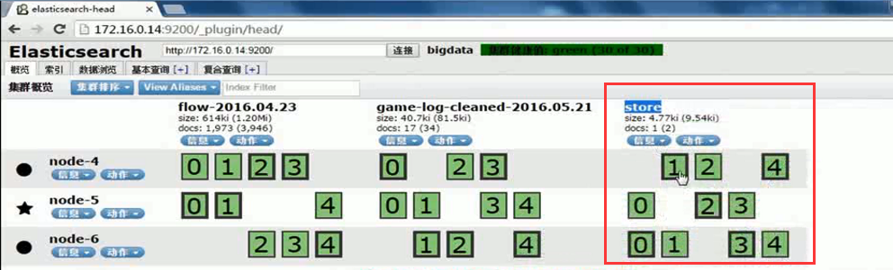

创建的store，默认5个分片，每个分片保留两份。

黑色点的是活跃分片leader，负责读、写数据；另外一个负责同步数据

### 数据从kafka到es，Logstash作为消费者

实际中可以从日志开始采集到kafka，再从kafka到es

kafka到es也使用logstash：

配置文件：

|  |
| --- |
| input {  kafka {  type => "level-one"  auto_offset_reset => "smallest"  codec => plain {  charset => "GB2312"  }  group_id => "es"  topic_id => "ljh"  zk_connect => "172.16.0.11:2181,172.16.0.12:2181,172.16.0.13:2181"  }  }  filter {  mutate { //mutate整理字段  split => { "message" => " " } //分隔符使用\t可能出现报错  add_field => {  "event_type" => "%{message[3]}"  "current_map" => "%{message[4]}"  "current_X" => "%{message[5]}"  "current_y" => "%{message[6]}"  "user" => "%{message[7]}"  "item" => "%{message[8]}"  "item_id" => "%{message[9]}"  "current_time" => "%{message[12]}"  }  remove_field => [ "message" ]  }  }  output {  elasticsearch {  index => "level-one-%{+YYYY.MM.dd}"  codec => plain {  charset => "GB2312"  }  hosts => ["172.16.0.14:9200", "172.16.0.15:9200", "172.16.0.16:9200"] //es的地址和端口  }  } |

启动：



# 游戏指标等

**统计新增用户：**日志里面有字段，1标识首次登录，2上线，3下线，如下：



**坑：**这里日志里面的时间需要转换下:

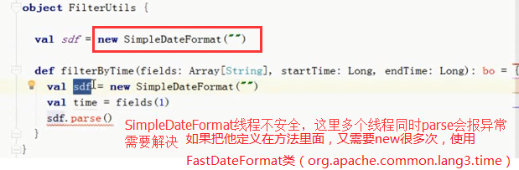

SimpleDateFormat现成不安全，多线程同时调用会出异常。

这里使用FastDateFormat类(org.apache.common.lang3.time底层是使用ThreadLocal)

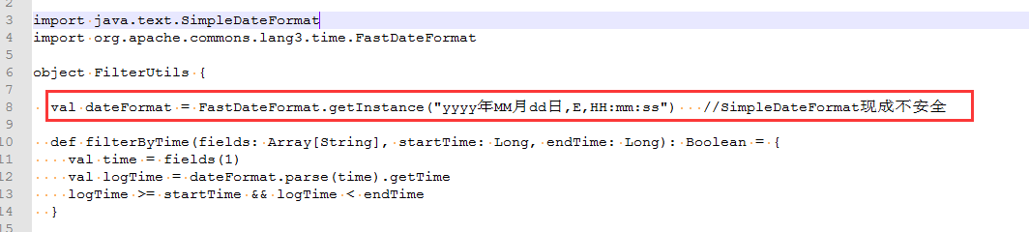

## 同步时间：以一个节点作为服务，其他节点去同步

查看时间同步状态：sudo service ntpd status

其他节点去同步：sudo ntpdate 节点ip

使用logstash采集数据：



kafka消费数据：



## spark streaming的foreachRDD连接数据库方法：

DStream中的foreachRDD是一个非常强大函数，它允许你把数据发送给外部系统。

Design Patterns for using foreachRDD：

<http://spark.apache.org/docs/latest/streaming-programming-guide.html#output-operations-on-dstreams>

错误的使用foreachRDD案例：

错误一：

|  |
| --- |
| dstream.foreachRDD { rdd **=>**  **val** connection **=** createNewConnection() *// executed at the driver*  rdd.foreach { record **=>**  connection.send(record) *// executed at the worker* 因为这需要将连接对象序列化并从driver发送到worker上，可能会出现序列化错误，和初始化错误，需要将连接放到worker  }  } |

错误二：解决错误一问题:为RDD中每条记录创建一个新的连接，开销过大

|  |
| --- |
| dstream.foreachRDD { rdd **=>**  rdd.foreach { record **=>**  **val** connection **=** createNewConnection()  connection.send(record)  connection.close()  }  } |

正确一（将连接创建的开销分摊到许多记录上，但不够优化）

|  |
| --- |
| dstream.foreachRDD { rdd =>  rdd.foreachPartition { partitionOfRecords =>  val connection = createNewConnection()  partitionOfRecords.foreach(record => connection.send(record))  connection.close()  }  } |

正确二：使用连接池：池中的连接应该按需延迟创建（懒加载）最好

|  |
| --- |
| dstream.foreachRDD { rdd =>  rdd.foreachPartition { partitionOfRecords =>  // ConnectionPool is a static, lazily initialized pool of connections  val connection = ConnectionPool.getConnection()  partitionOfRecords.foreach(record => connection.send(record))  ConnectionPool.returnConnection(connection) // return to the pool for future reuse  }  } |

## redies连接池实现：

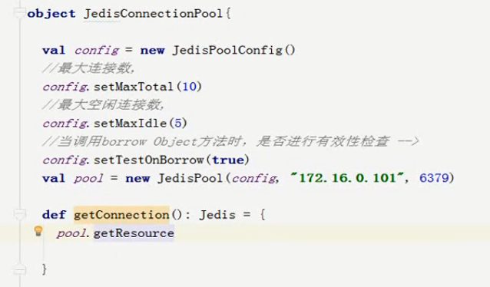

pool回收方法（return开发方法）均已过期，使用close默认回收。

## sparkstreaming连接kafka

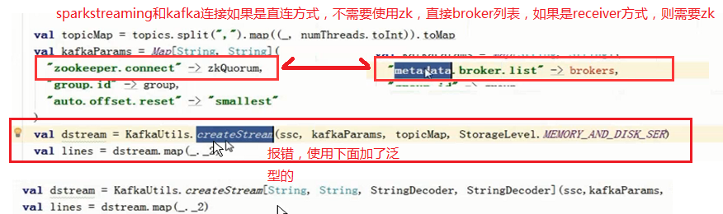

具体代码：

。。。

## 连接redies

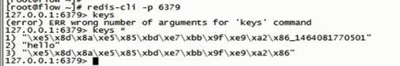

## kafka-es解决ES乱码问题.conf（charset => "UTF-16BE"）

|  |
| --- |
| input {  kafka {  type => "accesslogs"  codec => "plain"  auto_offset_reset => "smallest"  group_id => "elas1"  topic_id => "accesslogs"  zk_connect => "172.16.0.11:2181,172.16.0.12:2181,172.16.0.13:2181"  }  kafka {  type => "gamelogs"  auto_offset_reset => "smallest"  codec => "plain"  group_id => "elas2"  topic_id => "gamelogs"  zk_connect => "172.16.0.11:2181,172.16.0.12:2181,172.16.0.13:2181"  }  }  filter {  if [type] == "accesslogs" {  json {  source => "message"  remove_field => [ "message" ]  target => "access"  }  }  if [type] == "gamelogs" {  mutate {  split => { "message" => " " }  add_field => {  "event_type" => "%{message[3]}"  "current_map" => "%{message[4]}"  "current_X" => "%{message[5]}"  "current_y" => "%{message[6]}"  "user" => "%{message[7]}"  "item" => "%{message[8]}"  "item_id" => "%{message[9]}"  "current_time" => "%{message[12]}"  }  remove_field => [ "message" ]  }  }  }  output {  if [type] == "accesslogs" {  elasticsearch {  index => "accesslogs"  codec => "json"  hosts => ["172.16.0.14:9200", "172.16.0.15:9200", "172.16.0.16:9200"]  }  }  if [type] == "gamelogs" {  elasticsearch {  index => "gamelogs"  codec => plain {  charset => "UTF-16BE"  }  hosts => ["172.16.0.14:9200", "172.16.0.15:9200", "172.16.0.16:9200"]  }  }  } |

## spark连接es

|  |
| --- |
| import org.apache.spark.{SparkConf, SparkContext}  import org.elasticsearch.spark._  object ElasticSpark {  def main(args: Array[String]) {  val conf = new SparkConf().setAppName("ElasticSpark").setMaster("local")  conf.set("es.nodes", "172.16.0.14,172.16.0.15,172.16.0.16")  conf.set("es.port", "9200")  conf.set("es.index.auto.create", "true")  val sc = new SparkContext(conf)  //val query: String = "{\"query\":{\"match_all\":{}}}"  val start = 1463998397  val end = 1463998399  // val query: String =  // s"""{  // "query": {"match_all": {}},  // "filter": {  // "bool": {  // "must": {  // "range": {  // "access.time": {  // "gte": "$start",  // "lte": "$end"  // }  // }  // }  // }  // }  // }"""  val tp = "1"  val query: String = s"""{  "query": {"match_all": {}},  "filter" : {  "bool": {  "must": [  {"term" : {"access.type" : $tp}},  {  "range": {  "access.time": {  "gte": "$start",  "lte": "$end"  }  }  }  ]  }  }  }"""  val rdd1 = sc.esRDD("accesslogs", query)  println(rdd1.collect().toBuffer)  println(rdd1.collect().size)  }  } |

# spark源码

先查看spark/bin下的脚本：

## spark启动流程脚本

1.sbin/start-all.sh -> start-master.sh -> start-slaves.sh

2.sbin/start-master.sh->先读取变量 sbin/spark-daemon.sh start org.apache.spark.deploy.master.Master 1

--ip $SPARK_MASTER_IP --port $SPARK_MASTER_PORT --webui-port $SPARK_MASTER_WEBUI_PORT

3.sbin/spark-daemon.sh -> /bin/spark-class $command "$@"

4./bin/spark-class -> exec "$RUNNER" -cp "$CLASSPATH" $JAVA_OPTS "$@"

## spark提交任务的过程脚本

1.bin/spark-submit --class cn.ljh.spark.WordCount

--master spark://node-1.ljh.cn:7077 --executor-memory 2g --total-executor-cores 4

2.exec "$SPARK_HOME"/bin/spark-class org.apache.spark.deploy.SparkSubmit

-> exec "$RUNNER" -cp "$CLASSPATH" $JAVA_OPTS "$@"

3.重点来看一下spark-class org.apache.spark.deploy.SparkSubmit -》submit -》 doRunMain （args class cn.ljh.spark.WordCount ...）

--> Class.forName通过反射调用自定义类的main方法

（这里有SparkSubmit反射启动自定义类main方法，整体只有一个进程，如果是Rumtime.exe执行就会出现2个进程）

## SparkContext.scala：

new SparkContext ->执行主构造器 -> 1.创建一个SparkEnv（创建ActorSystem）-> 2.创建TeskScheduler ->3.场景DAGScheduler -> 4.启动创建TeskScheduler（调用start方法）

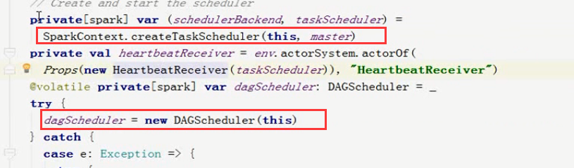

## 时序图

### sparkContext主构造器



提交wordCount程序：

1.SparkSubmit负责提交，拿到单利对象SparkContext

2.SparkContext通过调用自身方法：createSparkEnv，createSparkEnv 内部再调用createDriverEnv方法获得SparkEnv对象

3.SparkEnv对象执行createActorSystem方法，获得AkkaUtils对象，

4-1.AkkaUtils调用自身startServiceOnPort方法，获得Utils对象，

4-2.AkkaUtils调用自身doCreateActorSystem方法，doCreateActorSystem方法里面有获得最终ActorSystem对象实现。

---------------------------------------以上创建ActorSystem

5,SparkContext里面创建createTaskScheduler获取TaskSchedulerI的实现类TaskSchedulerImpl、DAGScheduler对象（直接new出来）

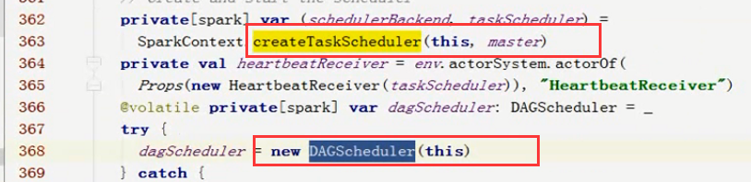

createTaskScheduler根据不同的master的url来创建任务提交方式：

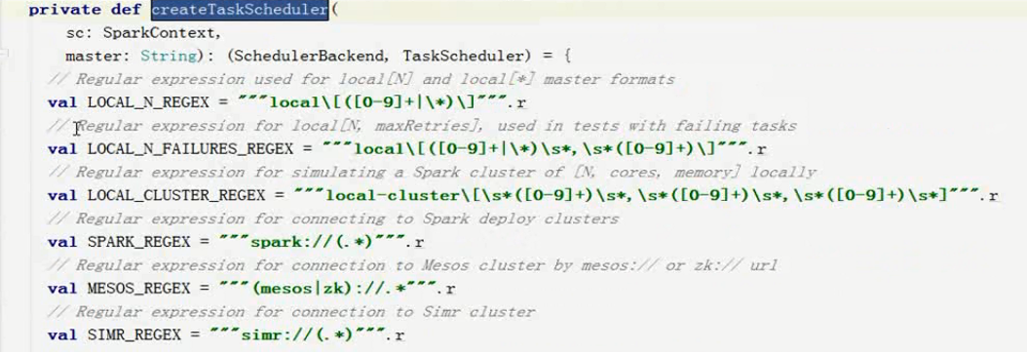

6.SparkContext执行taskSchedule.start()

------------------------------------------------------------------------

总结，上面运行sparkContext主构造器，创建ActorySsytem、TaskSchedule、DAGScheduler，然后启动TaskSchedule

### createTaskScheduler源码分析

SparkContext.scala

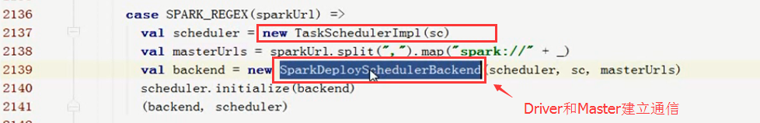

TaskSchedulerImpl.scala

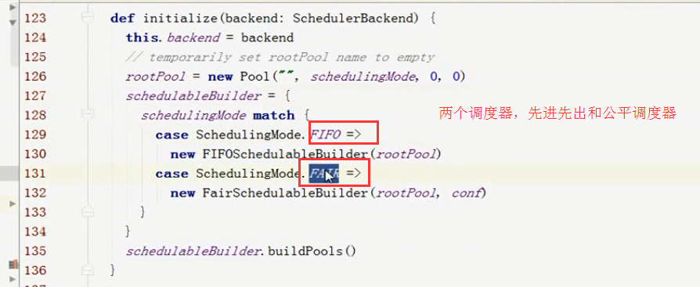

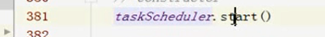

这个taskScheduler的类型是：TaskSchedulerImpl

查看里面的start方法：

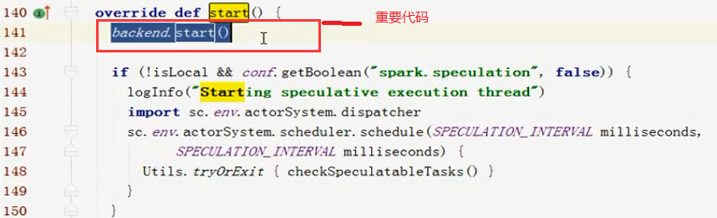

backend（调度器）有多种实现：

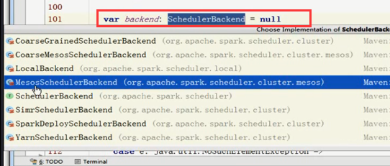

这里查看SparkDeploySchedulerBackend的start方法，首先是执行：

super.start()，点进去查看有Driver（）：

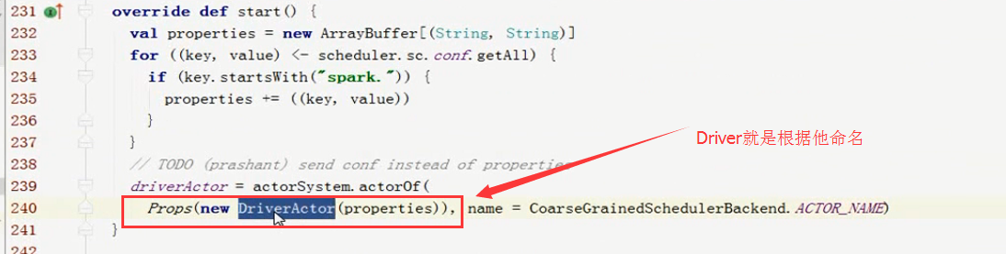

下面还有：



AppClient.scala:

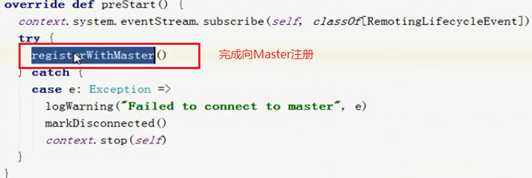

### 小总结



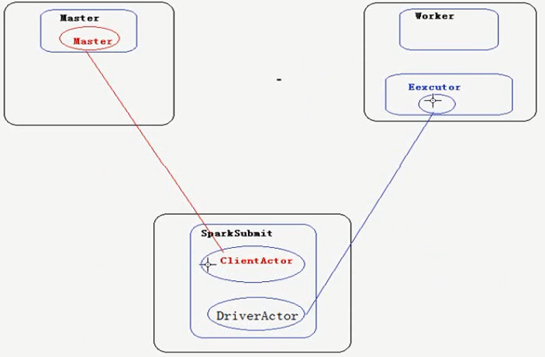

SparkSubmit里面有2个Actor分别是：ClientActor负责和Master的actor通信

DriverActor负责和Worker里面的Executor里面的actor通信，并且监控任务的执行

### ClientActor流程

ClientActor把应用提交给Master，ClientActor把参数封装到ApplicationDescription（未来的Executor的全类名，资源cpu、内存），作为case class的参数发送到Master。Master会把数据保存到内存，又持久化到持久化引擎，持久化引擎有不同的实现类，如本地文件系统、zk等。持久后，又给ClientActor反馈注册成功！

### 资源分配

Master.scala：

一种尽量把任务分散到不同节点，一种是尽量集中在一个节点，资源不够，再分配给第二个节点

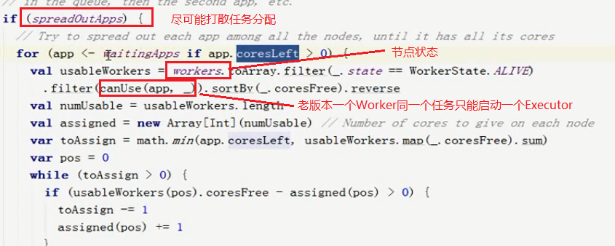

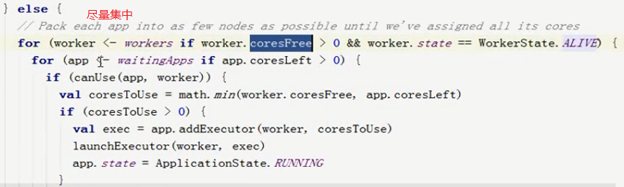

判断节点是否可用：



## 源码总结

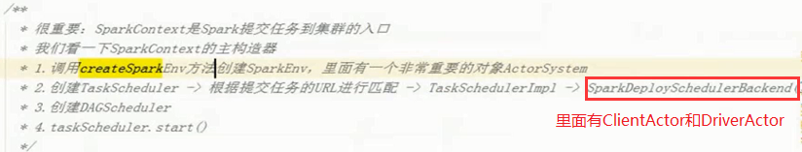

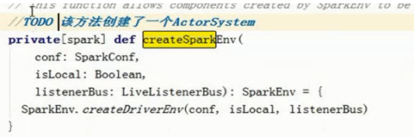

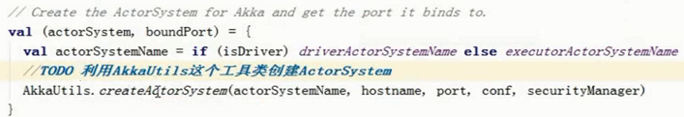

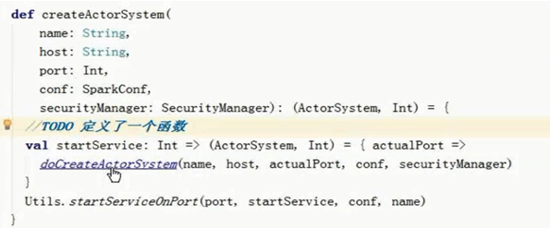

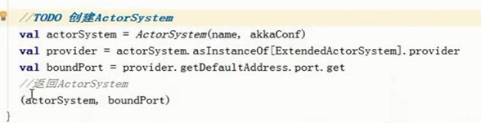

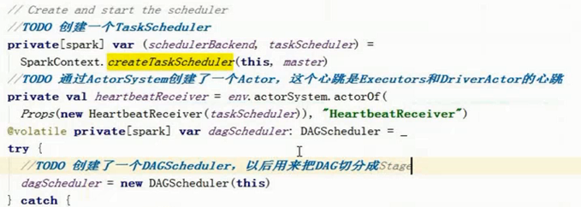

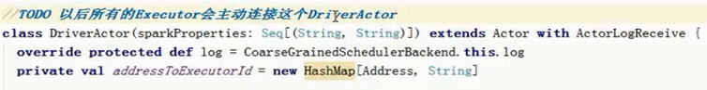

SparkDeployScheduleBackend.scala：

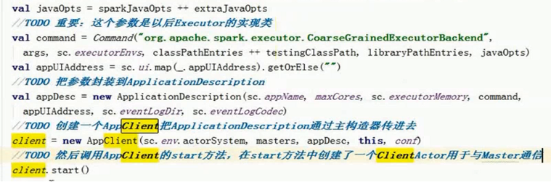

AppClient.scala：

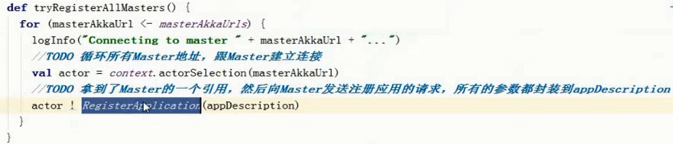

Master.scala

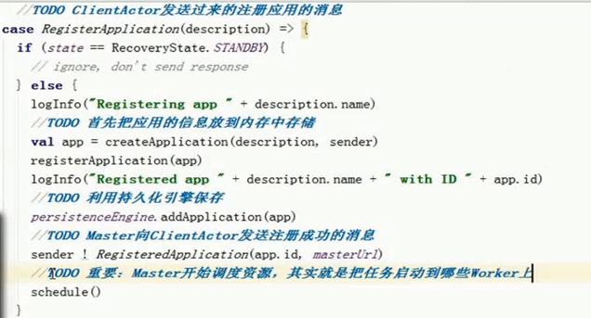

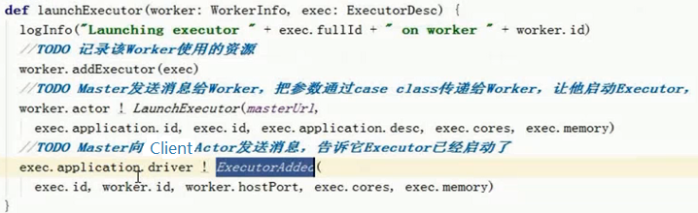

# spark源码

## Worker启动Executor

CoarseGrainedExecutorBackend.scala

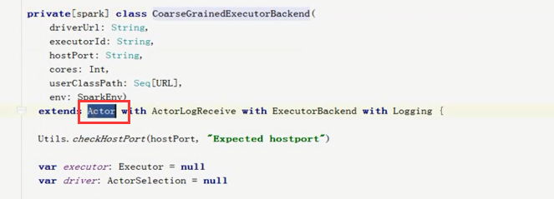

具体启动有200多行有个调用run(…)方法

Master.scala

里面有schedule()方法在很多地方被调用（在Worker上线和下线都会被调用，添加资源，释放资源等都会被调用）

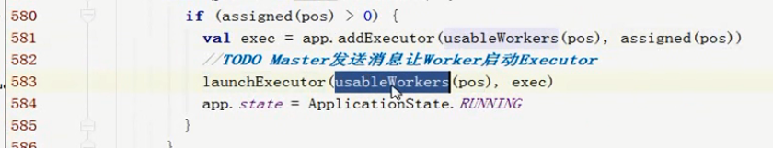

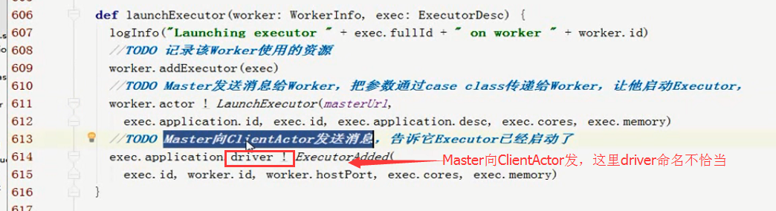

Worker.scala

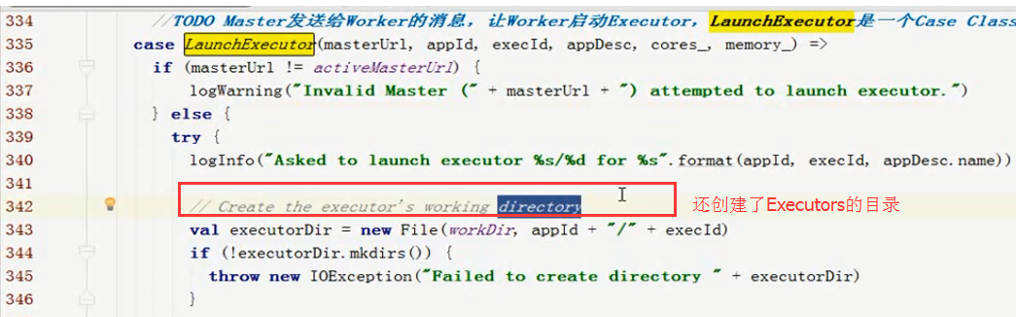

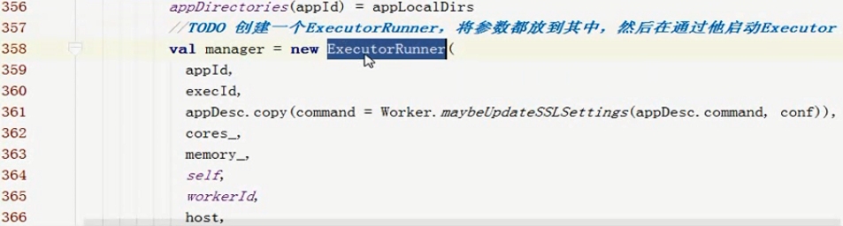

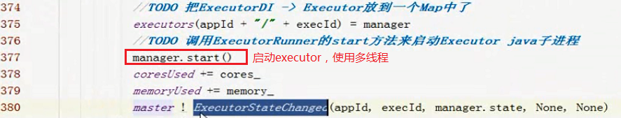

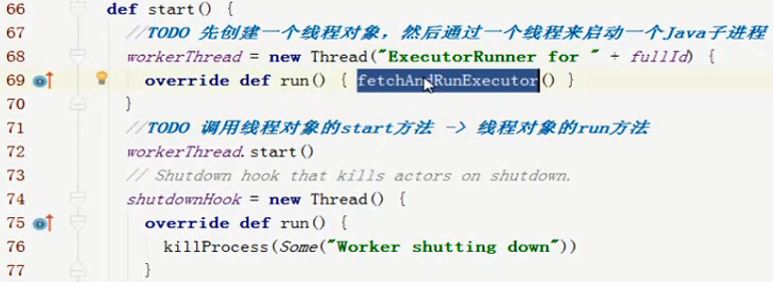

CoarseGrainedExecutorBackend.scala

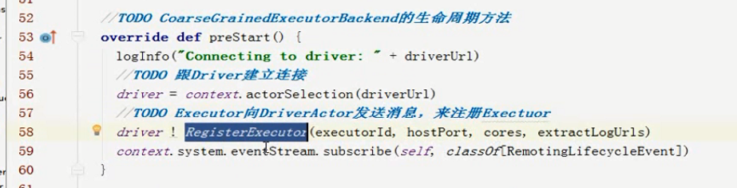

Driver向Master提交任务，Master发送任务给worker，worker启动executor，executor拿到driver的信息同derver进行通信，driver再提交任务到executor

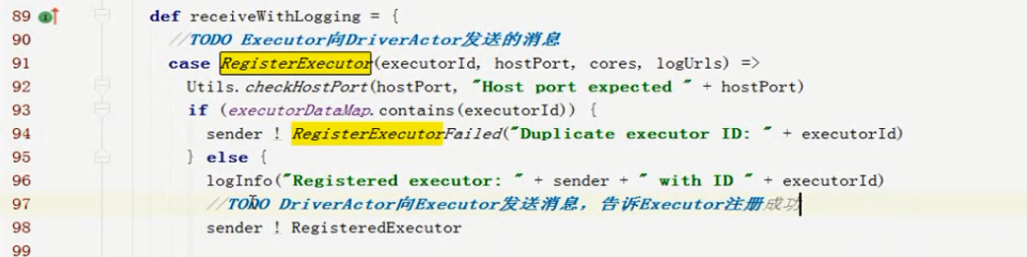



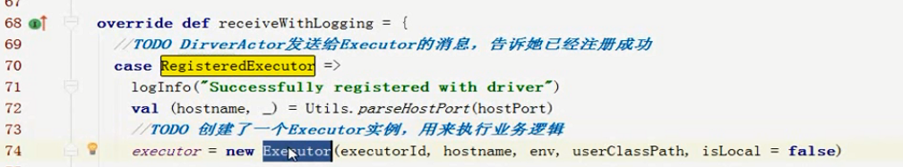

Executor.scala



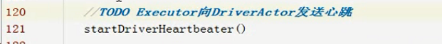

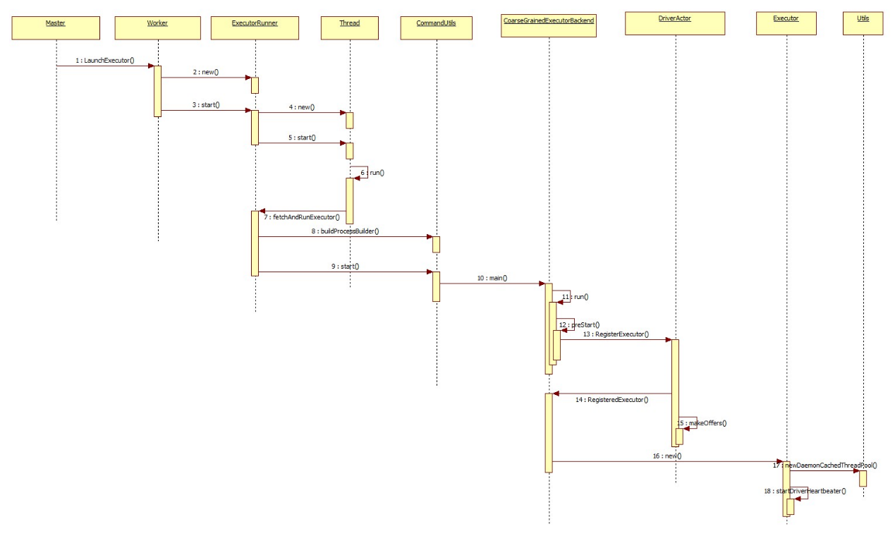

## stage划分流程

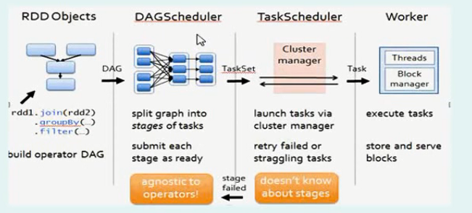

DAGSchedule.scala

DAGSchedule的主构造器最后一行，有个队列的调用。



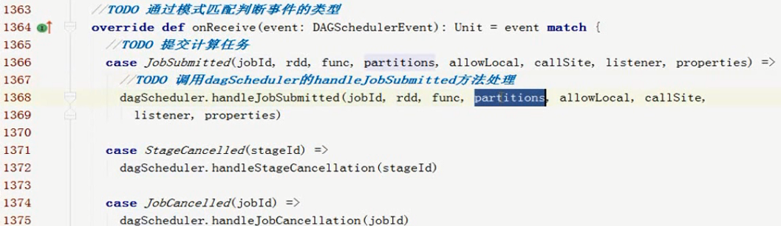

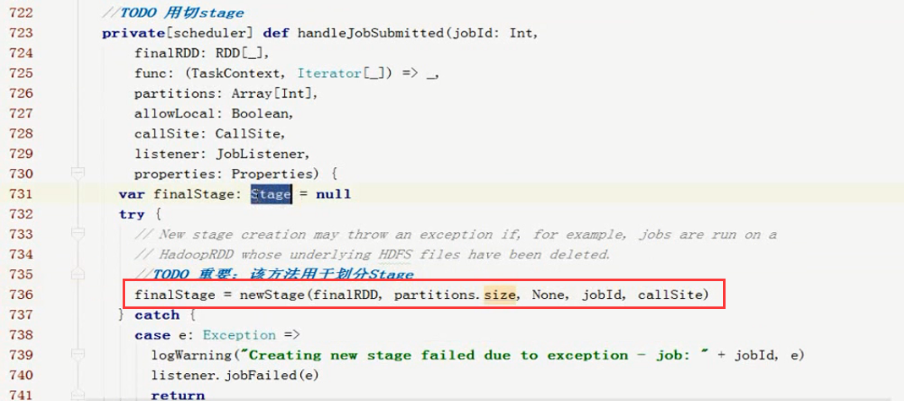

finalRDD = new Stage里面根据分片的数量，决定起多少个Task

拿到finalRDD，根据finalRDD的依赖推出第一个RDD，并划分stage

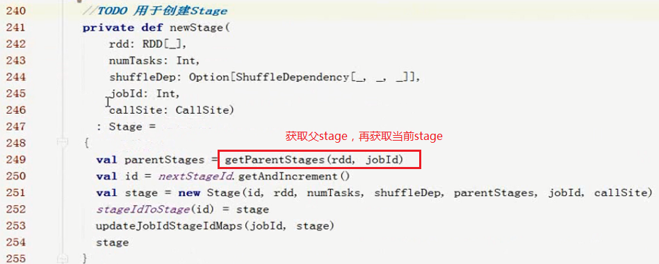

使用递归划分stage（不断查找父stage，查找到祖宗ancestor stage提交任务）

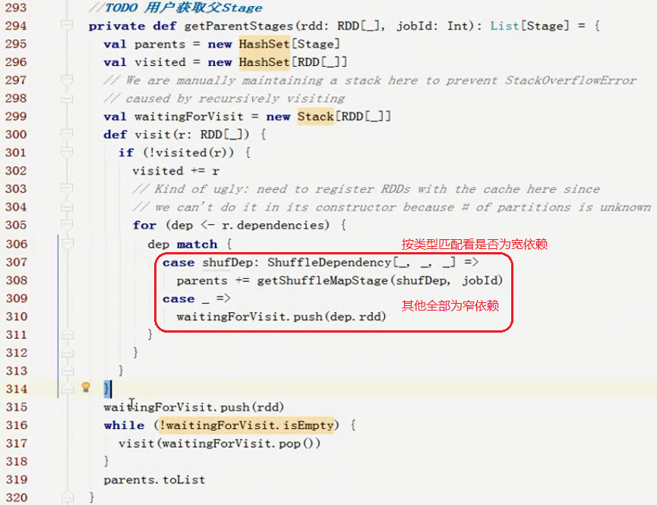

获取到了stage开始提交任务：

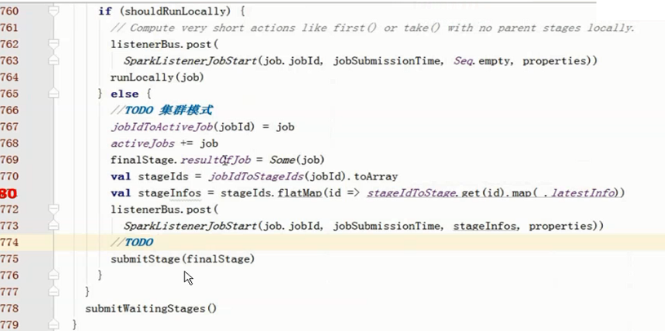

submitStage方法：

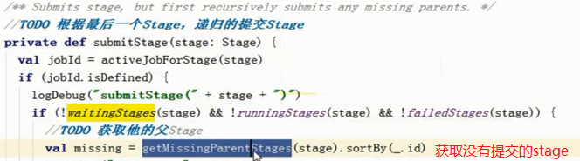

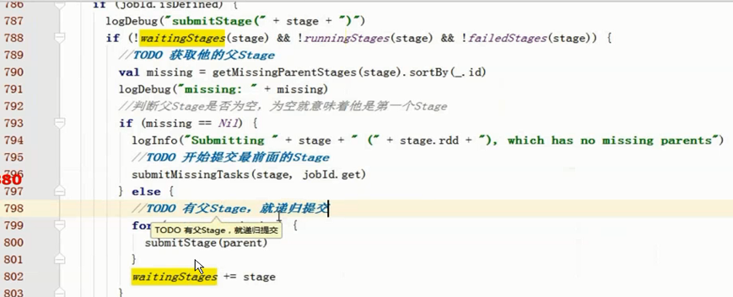

作为TaskSet提交：



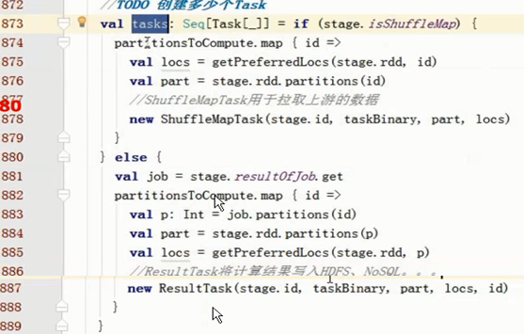

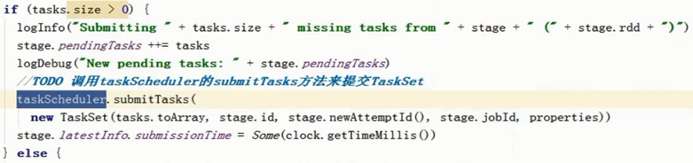

TaskSchedulerImpl.scala



CoarseGrainedExecutorBackend.scala

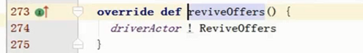





data是序列化后的task （TaskDescription）

Executor.scala

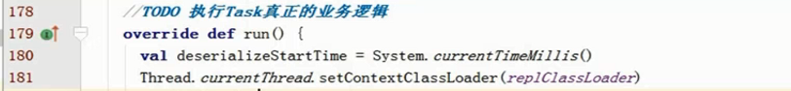

Task.scala

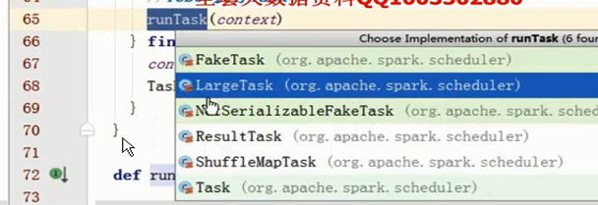

ResultTask:

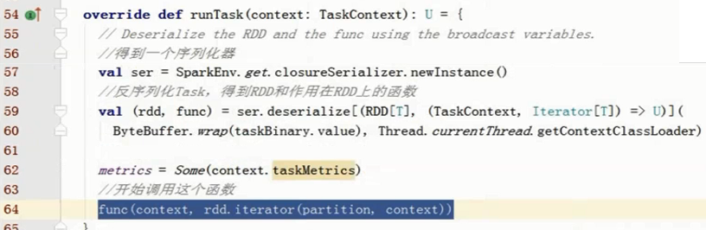

### ShffleMapTask更复杂。（需要自己研究）

## 比较重要的几个类：（自己总结）

SparkContext.scala

TaskScheduleBackend.scala

# python

## 指定编码格式：

#-*- coding：utf-8 -*-

## 多重赋值

a=b=c=1 #只会存1份，用id（a）、id(b)、id(c)查看

## set类型

set类型元素不能重复

a=｛1，2｝

type(a)

## 导入模块

导入模块不要执行，则在被导入的模块加上语句，则parint不会被打印

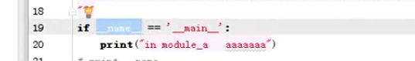

# numpy

# 汇总

## hdfs

edits记录这文件操作信息

fsimage记录文件信息分块信息，不会记录文件块的位置信息，是datanode和namenode连接瞬间datanode汇报位置信息

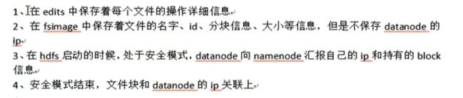

## zookeeper

2种api，一个是zookeeper原生api需要自己实现多次监听时间，如while循环等

一种是zkClient.jar(在kafka/lib下就包含)，封装了方法，如监听节点被删除、或者节点的数据被修改等。如handleDataDeleted节点删除、handleDataChange节点被修改，还有handleChildChange节点被修改

## 2016年5月25日，Twitter正式宣布Heron开源，替代storm

## map –>Combiner->shuffle分区、排序->grouping->reduce

## hadoop安装

journalNode启动比较慢，启动后需要用net命令查看下84、85端口是否启动，否则namenode无法启动

## hadoop调度器

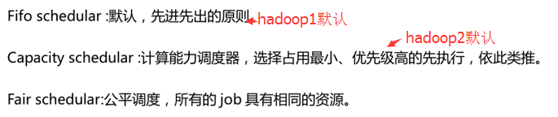

## redies

一致性hash算法、redies协议

## mapreduce启动、spark启动流程

## spark2.0

